1.1. Инженерно-геологические и гидрогеологические условия площадки застройки и их оценка
Основные понятия курса, его цели и задачи рассмотрены в лекционных материалах.
В методических указаниях к практическим занятиям даются краткие сведения о фундаментных конструкциях и котлованах, рекомендации по анализу здания и его фундаментов (ленточные, отдельные), инженерно-геологических условий площадки строительства и привязке сооружения к инженерно-геологическому разрезу. Приводятся примеры проектирования сборных фундаментов мелкого заложения и свайных фундаментов для гражданских зданий в открытых котлованах, примеры расчёта стабилизированных и нестабилизированных осадок на слабых водонасыщенных структурно-неустойчивых грунтах. По каждому конкретному вопросу проектирования приводятся ссылки на литературу. В Приложении 1 к настоящему пособию, ссылки на которое напечатаны курсивом, даются необходимые табличные данные. Для выполнения заданий на практических занятиях по основаниям и фундаментам используется необходимая исходная информация о сооружении и основании.
Задание состоит из двух частей. В одной представлены сведения об инженерно-геологических условиях площадки строительства, в другой – о здании и его конструктивной части.
На основе анализа инженерно-геологических и гидрогеологических условий площадки строительства будет выполнятся проектирование фундаментов в рамках данного курса.
Сначала рассматриваются возможные типы основания, анализируется инженерно-геологические и гидрогеологические условия с точки зрения использования территории в качестве площадки строительства гражданского здания в открытом котловане. На этом этапе проверяются и анализируются данные, представленные в РГР курса «Механики грунтов». Если студент не выполнял это задание ранее, то его выполнение осуществляется в рамках самостоятельной работы, согласованной с преподавателем, используя Приложение 1 Таблицы 1–7.
Результаты работы должны содержать следующие сведения об инженерно-геологических условиях:
1) Инженерно-геологический разрез в масштабе: М_{в}1:100; М_{г}1:500. На разрез нанесены геологические выработки и уровень грунтовых вод. Приводятся условные обозначения слоёв грунта и эпюра значений величины условного расчётного сопротивления R_{о} по глубине.
2) Графики результатов штамповых и лабораторных испытаний грунтов основания, значения параметров деформируемости. Значения параметров прочности и коэффициент фильтрации грунтов основания студенту известны из задания, по которому выполнялся геологический разрез.
3) На геологическом разрезе (относительно центральной геологической выработки или рядом с разрезом) показана эпюра природного давления.
Студент знаком с определением классификационных признаков грунтов. Грунты представленные на геологических разрезах, необходимых для выполнения задач на практических занятиях, имеют общие, перечисленные ниже признаки.
Все грунты, слагающие массив грунта и представленные на геологическом разрезе в соответствии с ГОСТ 25100–2011 [12], имеют одни и те же класс (природные дисперсные грунты), группу (связные или несвязные), подгруппу (осадочные), тип (минеральные). Они различаются только по виду – песчаные или глинистые и по разновидностям.
Разновидности для песчаных грунтов выделяются по гранулометрическому составу – гравелистый, крупный, средней крупности, мелкий, пылеватый (Приложение 1, табл. 1); по плотности сложения, определяемой через коэффициент пористости е – плотный, средней плотности, рыхлый (Приложение, табл. 2); по коэффициенту (или степени) водонасыщения s_{r} – маловлажный, влажный, насыщенный водой (Приложение 1, табл. 3).
Разновидности для глинистых грунтов, определены по численному значению числа пластичности I_{p} – супесь, суглинок, глина (Приложение, табл.5); определяющие консистенцию – по показателю текучести 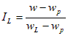:
– супесь – твёрдая, пластичная, текучая;
– суглинок и глина – твёрдые, полутвёрдые, тугопластичные, мягкопластичные, текучепластичные, текучие (Приложение, табл.6).
По классификационным признакам грунтов определяют их расчётные сопротивления R₀ (кПа) по СП 22.13330.2011 [6] (Приложение В), а также нормативные значения модуля общей деформации Е (кПа) и прочностных характеристик: – угла внутреннего трения и с (кПа) – удельного сцепления (Приложение Б [6]). В рамках 1-го практического занятия студенты анализируют выполненный ими ранее геологический разрез. Параметры деформируемости, определяемые по графикам полевых и лабораторных испытаний, уточняются в процесс выполнения задания по проектированию конкретного фундамента.
На первом занятии анализируются инженерно-геологические данные, площадки застройки. Рассматриваются возможные типы основания.

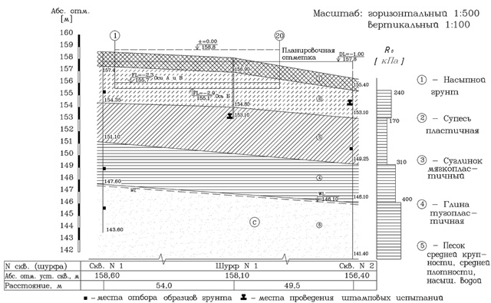
Рис. 1.1. Инженерно-геологический разрез 1–1 с привязкой сооружения.

1.2. Конструкция сооружения, фундаменты, нагрузки
Конструктивная часть содержит: план на отметке пола первого этажа, который принимается как типовой, сведения о количестве этажей, нормативных нагрузках на несущие конструкции (стены и колонны), относительных отметках пола 1ого этажа, подвала, поверхности планировки, толщине и материале стен, расположении ригелей, если они имеются. Сведения о конструктивной части выдаются согласно заданиям (Приложение 2) по согласованию с преподавателем.
При ознакомлении с конструктивной частью задания необходимо установить:
– функциональное назначение здания (жилое, административное, производственное), размеры в плане, высоту, наличие и глубину расположения подземных помещений;
– конструктивную схему здания (каркасное, бескаркасное, с неполным каркасом) и материал несущих конструкций (стены: кирпичные, блочные, панельные; колонны: железобетонные, стальные);
– объёмно-планировочное решение (секции, квартиры, несущие и самонесущие стены);
– схему передачи нагрузок от несущих конструкций на фундаменты и нормативные величины этих нагрузок (последние даются в задании);
– типы фундаментов (ленточные – под стены, отдельные – под колонны), характер передаваемой на них нагрузки (центральная, внецентренная);
– ориентировочную глубину заложения фундаментов по заглублению пола подвала от планировочной отметки.
Сведения, полученные и усвоенные в результате ознакомления с данными о сооружении, должны создать ясные представления о нем, о его конструктивной схеме и дать возможность составить предварительное суждение об особенностях его взаимодействия с основанием.
Нагрузки и воздействия классифицируются и определяются в соответствии с СП 20.13330.2011 (актуализированная редакция СНиП 2.01.07–85* «Нагрузки и воздействия») [11]. Согласно им они подразделяются на постоянные (собственный вес конструкций, давление грунта и т.п.) и временные. Последние в свою очередь могут быть длительными (вес оборудования, складируемых материалов и т.п.), кратковременными (крановые, от транспортных средств, людей, снега и т.п.) и особыми (сейсмические, аварийные и т.п.).
Нагрузки рассчитываются при разных сочетаниях: основном, когда учитываются постоянные, а также временные длительные и кратковременные; особом, состоящем из постоянных, временных длительных, возможных кратковременных и одной из особых нагрузок и воздействий.
Для примеров, решаемых на практических занятиях, нормативные нагрузки даются для основного сочетания.
Проектирование фундаментов и расчёт оснований производится по расчётным нагрузкам. Согласно п. 4.2 СП [11] расчётное значение нагрузки следует определять как произведение ее нормативного значения на коэффициент надёжности по нагрузке γ_{f}, соответствующий рассматриваемому предельному состоянию. Даются подробные указания о том, какие значения γ_{f} следует принимать при расчёте по прочности и устойчивости в зависимости от расчётных случаев (основной, особый), вида нагрузки (постоянная, временная), происхождения нагрузки (от веса строительных конструкций, от пригрузки грунтом – постоянные, от оборудования, людей, животных, складируемых материалов, снега – временные). Учитывается целый ряд и других факторов. С учётом сказанного значения γ_{f} могут изменяться от 1,0 до 1,4.
В заданиях при вычислении расчётной нагрузки N_{I} для расчётов основания по первому предельному состоянию (по прочности и устойчивости) принимается обобщённое значение γ_{f} =1,2, при вычислении N_{II} для расчётов основания по второму предельному состоянию (по деформациям) – γ_{f} =1, то есть:
 | N_{I}=1,2(N_{П}+N_{В}),  N_{II}=1,0(N_{П}+N_{В}) , | (1.1)
где N_{П} и N_{В} – нормативные нагрузки постоянные и временные соответственно. Они даются в задании на курсовой проект.
В предлагаемых примерах здания имеют подвал под всем зданием. Поэтому приводимые в них нормативные нагрузки включают постоянную и временную нагрузки и от пола подвала.
Но в некоторых заданиях нормативные нагрузки от сооружения и от пола подвала даются отдельно. В таком случае расчётные нагрузки вычисляются по формулам.
 | N_{I} =1,2·[( N_{П} + N_{ПП} ) + ( N_{В} +N_{ВП} )],  N_{II} =1·[( N_{П} + N_{ПП} ) + ( N_{В} +N_{ВП} )], | (1.1')
где N_{П} и N_{ПП} – соответственно постоянная нагрузка от сооружения и дополнительная постоянная нагрузка, указанная в задании от пола подвала.
N_{В} и N_{ВП} – соответственно нормативные временная нагрузка от сооружения и дополнительная временная нагрузка, указанная в задании от надподвального перекрытия и пола подвала.
Нагрузка на основание включает нагрузки не только от сооружения и полезной нагрузки в нем N, но и от собственного веса фундамента Q и грунтовой пригрузки на его поверхности G, то есть N_{полн}=N+Q+G. В зависимости от рассматриваемого в расчете предельного состояния нагрузки N, Q,и G умножаются на соответствующий коэффициент надежности по нагрузке γ_{f} =1 или γ_{f} =1,2.
В некоторых примерах пособия встречаются случаи, когда известна расчетная нагрузка N_{II} ,но неизвестна N_{I}.Тогда N_{I} = 1,2 N_{II} (Пример 11). Если известна N_{I}, то (Пример 10, п. 7).
На практических занятиях определяются форма, размеры и глубина заложения фундаментов под несущие стены и (или) колонны.

Пример 1. Определение расчётных нагрузок на фундаменты
Расчётная нагрузка на ленточный фундамент (наружная стена, ось...)
На наружную стену здания с подвалом (ось …) действуют нормативные нагрузки в основном сочетании, приложенные на отметке верхнего обреза фундамента:
– постоянная N_{п}=341 кН/пог.м;
– временная N_{в}=21 кН/пог.м.
К ним прибавляются отдельно указанные в задании нагрузки: постоянная N_{пп} и временная N_{вп} от надподвального перекрытия и пола подвала.
– постоянная N_{пп}=14 кН/пог.м;
– временная N_{вп}=2 кН/пог.м.
Вычисляем расчетные нагрузки.
Для расчетов по первой группе предельных состояний:
Для расчетов по второй группе предельных состояний:
Расчетная нагрузка на отдельный фундамент под колонну (внутренняя стена, ось …)
Внутренние стены здания с подвалом опираются через ригели на ряд колонн.
Нормативные нагрузки на колонну, приложенные на отметке низа пола первого этажа следующие:
– постоянная N_{п}=921 кН;
– временная N_{в}=145 кН.
К этим нагрузкам добавляются отдельно указанные в задании нагрузки: постоянная N_{пп} и временная N_{вп}.
– постоянная N_{пп}=65 кН;
– временная N_{вп}=6 кН.
Расчетные нагрузки:
для расчетов по первой группе предельных состояний:
для расчетов по второй группе предельных состояний:

2.1. Методы расчёта по предельным состояниям, выполнение предварительных расчётов для привязки сооружения к геологическому разрезу
Проектирование фундаментов производится по двум группам предельных состояний. Первая группа расчётов – расчёты по прочности, вторая группа – по деформациям. В данном разделе рассматриваются расчёты фундаментов по первой группе предельных состояний – по прочности
Для варианта фундаментов мелкого заложения необходимо показать будет ли основание естественным и какой слой возможно использовать в качестве рабочего слоя, пригодного для опирания на него подошвы фундамента данного сооружения.
Если на предполагаемой глубине заложения фундаментов залегает слой грунта с расчётным сопротивлением R₀не менее 150…200 кПа мощностью 1,0…1,5 м и более его можно рассматривать потенциально пригодным для опирания фундаментов здания. Ориентировочное суждение о его пригодности в качестве рабочего слоя получают прикидочным расчётом необходимой площади подошвы фундамента А, при которой среднее давление под ним р_{II} от нагрузок N_{II}, вычисленное для расчётов по второму предельному состоянию, не будет превышать расчётное сопротивление R₀ грунта этого слоя, то есть будет выполняться условие:
 | р_{II}≤ R₀* | (2.1)
Среднее давление по подошве фундамента р_{II} , определяется по формуле:
 | 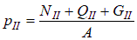 | (2.2)
где N_{II} – расчётная вертикальная нагрузка для расчётов по второму предельному состоянию от сооружения, собранная до уровня верхнего обреза фундамента (низа пола 1-го этажа);
Q_{II} и G_{II} – расчётные значения веса фундамента и грунтовой пригрузки на нем соответственно, принимаемые равными их нормативным значениям (γ_{f}=1);
А – площадь подошвы фундамента.
Так как фундамент ещё не запроектирован, то сумма его собственного веса Q_{II} и веса грунтовой пригрузки на нем G_{II} может учитываться приближённо: Q_{II} + G_{II} =A· d· γ_{ср} (d – предполагаемая глубина заложения фундамента, γ_{ср}– осредненное значение удельного веса материалов фундамента и грунтовой пригрузки, принимаемое γ_{ср}=20 кН/м³).
С учётом принятого приближения формула (2.2) запишется в виде:
 | 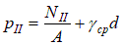 | (2.3)
Из формулы (2.3) при известном R₀ рабочего слоя можно определить требуемое значение площади подошвы фундамента А, при которой будет иметь место равенство: p_{II}=R₀. В этом случае предлагаемое ориентировочное значение требуемой площади подошвы будет минимальным и, следовательно, конструкция фундамента окажется наиболее экономичной.
Площадь подошвы ленточного фундамента А=b·1 пог.м, так как нагрузка на него собирается с 1 погонного метра длины стены. Поэтому ширина ленточного фундамента b численно равна площади А. У отдельногоквадратного фундамента А=b², откуда . С учётом этого, для предварительного определения необходимой (требуемой) ширины b ленточного фундамента, используется формула (2.4), отдельного – формула (2.4’):
 | 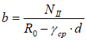 | (2.4)
 | 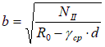 | (2.4')
Требуемая ширина b подошвы фундамента не должна превышать стандартной ширины по [17] («Каталог конструктивных элементов фундаментов гражданских и административных зданий»): для ленточных фундаментов максимальная ширина b=3,2 м, для отдельных квадратных b=2,1 м.
Следует отметить, что требуемую опорную площадь для отдельных фундаментов можно увеличить против максимальной стандартной 2,1×2,1 м. Для этого вместо одноблочных фундаментов используются составные – из опорной плиты и монтируемого на её поверхности подколонника (см. рис. III.1. А (в). Примеры 6, 7, рис. 6.2 и 7.2).
Если требуемые размеры фундамента окажутся больше максимальных стандартных или несколько увеличенных вышеуказанным способом для отдельных фундаментов, то слой грунта с расчетным сопротивлением R₀, которое использовалось при вычислении ширины b в формулах (2.4) или (2.4’) следует признать непригодным в естественном состоянии для опирания на него данного здания через типовые сборные фундаменты мелкого заложения. Также непригодными будут слабые грунты с ненормируемым R₀ – рыхлые пески, глинистые грунты текучей консистенции, торфы, заторфованные, неслежавшиеся насыпные грунты. В этом случае при оценке инженерно-геологических условий основания для возведения на нем фундамента мелкого заложения следует указать на необходимость искусственного улучшения основания различными пригодными для данных условий методами ([1], глава 12) или замены верхней части, либо всей толщи слабого грунта, например, путём устройства песчаной подушки (Пример 9).
Необходимо ещё раз отметить, что расчёт требуемых размеров площади подошвы по формулам 2.4 и 2.4’ является приближенным. Он является приближенным еще и потому, что требуемая площадь подошвы для сооружений I и II уровней ответственности должны подбираться по условию p_{II}=R (см. сноску на предыдущей стр.), но формулы 2.4 и 2.4’ получены исходя из условия p_{II}=R₀, хотя разница между табличным значением R₀ и значением R, вычисленным по формуле (5.7) [6] может быть существенной. Поэтому достаточно уверенно можно считать рассматриваемый слой рабочим слоем в том случае, когда требуемая площадь окажется меньше стандартной. Окончательное суждение о пригодности грунтового слоя для опирания на него данного здания через типовые сборные фундаменты каталога [17] делается в дальнейшем методом последовательных приближений с использованием расчётного сопротивления R (см. Примеры 3…7).
Когда слой, расположенный на предполагаемой глубине заложения фундамента можно использовать в качестве рабочего, необходимо обратить внимание на величину расчётного сопротивления грунта подстилающего слоя. Если табличное расчётное сопротивление R₀ слоя, залегающего непосредственно под рабочим слоем, будет меньше, чем у грунта рабочего слоя (рис. 1.1), то такой слой называют слабым подстилающим слоем. В этом случае потребуется проверка допустимости передающегося на него суммарного давления от вышележащего грунта и от сооружения. Чем больше будет расстояние от подошвы фундамента до кровли слабого подстилающего слоя, тем больше вероятность того, что условие проверки удовлетворится (Пример 13).
Для варианта свайного фундамента необходимо констатировать наличие в разрезе, на приемлемой для устройства свайного фундамента глубине, слоёв грунта, пригодных для обеспечения достаточной несущей способности свай за счёт сопротивления грунта по ее боковой поверхности и под нижним концом.
Изложенное выше даёт представление о том, на что необходимо обратить внимание при оценке инженерно-геологических условий основания фундаментов одного и другого вариантов[1]*. Оценка должна быть краткой и конкретной. В ней нужно указать:
– есть ли на предлагаемой глубине заложения фундаментов слой грунта, который можно в естественном состоянии использовать в качестве рабочего слоя, пригодного для опирания фундаментов мелкого заложения данного сооружения или такого слоя нет, но есть слабый грунт с ненормируемым расчетным сопротивлением R₀, который подлежит искусственному улучшению или замене песчаной подушкой;
– залегают ли под рабочим слоем слабые подстилающие грунты и возможно ли заложить подошву фундамента мелкого заложения на такой отметке, чтобы расстояние от нее до кровли слабого подстилающего слоя (минимум 0,7…1,0 м) могло удовлетворить проверку допустимости давления на слабый слой;
– имеются ли на площадке застройки на необходимой глубине грунты, пригодные для обеспечения высокой несущей способности свай.
При выполнении на практических занятиях заданий, предложенных в разделе 1, студент получает ясное представление о грунтовом основании, конструкции фундамента и нагрузках на фундаменты. Полученных данных достаточно для выполнения заданий, связанных с привязкой рассматриваемого здания к конкретному геологическому разрезу.

2.2. Привязка сооружения к инженерно-геологическому разрезу
Для всех вариантов проектирования фундаментов важно знать гидрогеологию площадки: на какой отметке залегают грунтовые воды, возможно ли подтопление подвального помещения, какой тип гидроизоляции (безнапорная, напорная) потребуется для защиты от них подземной части здания, какой тип водоотлива (глубинный или поверхностный) следует использовать для осушения котлована на время выполнения работ нулевого цикла.
Цель привязки фундаментов мелкого заложения – обеспечить опирание на слой грунта, расположенный неглубоко от поверхности (≈1,5…3,5 м), имеющий достаточно высокое расчётное сопротивление (R₀ не менее 150 кПа), не являющийся сильно сжимаемым (Е₀>10 000 кПа), который может использоваться в качестве рабочего слоя для опирания данного здания.
Свайный фундамент – так же выполняется в открытом котловане, глубина которого зависит от конструкций здания – глубины подвала. В задачах по проектированию фундаментов мелкого заложения и свайных глубина котлована отличается и должна уточняться для каждой конструкции.
В примерах, рассматриваемых на практических занятиях, предоставляется свобода действий в отношении привязки сооружения к инженерно-геологическому разрезу, как по высоте, так и в плане. Очевидно, что свободная привязка требует также свободы в назначении планировочной отметки, изменение которой можно осуществить за счёт подсыпки грунтом, вынутым при вскрытии котлована, или за счёт срезки. Поэтому оба эти вопроса должны решаться в увязке друг с другом. Свободная привязка может позволить в некоторых случаях получить более экономичную конструкцию фундамента и более рационально решить весь объем работ по нулевому циклу.
Высотная привязка фундамента мелкого заложения требует знания глубины заложения фундамента d. На данном этапе работы можно использовать ее предварительную величину, которая, определится по имеющимся в задании относительным отметкам планировки и пола подвала. При этом нужно также учесть заглубление подошвы ленточных фундаментов от отметки поверхности пола подвала минимум на 0,7…0,9 м, отдельных – примерно на 0,5…1 м (в зависимости от разрабатываемой конструкции), глубже ленточных. На следующем этапе проектирования глубина заложения и высотная привязка уточняются и относительные отметки дублируются абсолютными.
Особенности залегания пластов грунта диктуют разные варианты привязки здания с фундаментами мелкого заложения.
Вариант первый. Фундаменты по всей площади здания опираются на один слой. Это наиболее желательная ситуация (рис. 1.1). Если под рабочим слоем залегают слабые подстилающие слои, нужно для подошвы фундамента назначить такую отметку, чтобы расстояние от неё до кровли слабого подстилающего слоя составляло не менее 0,7…1,0 м. Она уточняется в дальнейшем по результатам выполнения условия проверки допустимости давления, передающегося на слабый подстилающий слой (Пример 13).
Вариант второй. Залегание слоёв наклонное. Рабочий и подстилающий слои имеют близкие характеристики строительных свойств (расчётные сопротивления R₀, модули деформации Е, коэффициенты фильтрации k_{ф}). Опирание фундамента в этом случае возможно на части площади здания на рабочий слой, на остальной части – на подстилающий слой.
Вариант третий. Залегание слоёв наклонное. Под рабочим имеется слабый подстилающий слой. Длина здания не позволяет разместить фундаменты на рабочем слое так, чтобы между подошвой фундамента и кровлей слабого подстилающего слоя обеспечивалось расстояние необходимое для удовлетворения проверки давления на слабый слой. Опереть фундамент одной части здания на рабочий слой, другой на слабый подстилающий слой нельзя. Это приведёт к недопустимой неравномерности осадок. Но, так как залегание рабочего слоя наклонное, закладывать фундамент на нем можно уступами на разную глубину от горизонтальной планировочной отметки DL*, увеличивающуюся по направлению падения пласта, то есть делать ступенчатое опирание фундаментов. При этом необходимо соблюдать примерно одинаковое расстояние от подошвы фундаментов до более слабого подстилающего слоя с тем, чтобы в последующих расчётах могла удовлетвориться проверка допустимости давления, передающегося на слабый слой. Высота уступов между ступенями фундамента обычно принимается равной высоте стенового блока – 0,6 м.
При относительно небольшом наклоне слоёв грунта расстояние между уступами ленточных и краями отдельных фундаментов будет достаточно большим, что не представляет опасности. Но если по инженерно-геологическим условиям или конструктивным особенностям здания это расстояние окажется небольшим, то необходимо проверить устойчивость грунта под вышележащими ступенями ленточного фундамента или отдельными фундаментами, заложенными на разной глубине по формуле:
 | 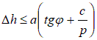, | (2.5)
где Δh – высота уступа; а – длина ступени (расстояние между соседними уступами ленточных или краями отдельных фундаментов); р – среднее давление под верхним фундаментом; φ – расчётное значение угла внутреннего трения грунта, град.; с – удельное сцепление, кПа. Поэтому, производя привязку, следует учитывать влияние Δh и ана выполнение условия (2.5). Такую проверку необходимо делать также в случае, когда наружные стены здания опираются на ленточные фундаменты, а внутренние – на ряд колонн, фундаменты которых обычно заглублены ниже ленточных.
В случае необходимости искусственного улучшения основания для опирания фундамента мелкого заложения, привязка должна быть произведена так, чтобы при минимальной толщине “висячей” закрепляемой зоны или песчаной подушки обеспечивалась проверка допустимости давления на слабый подстилающий слой (Пример 14).
Для варианта свайного фундамента привязка позволяет определить расстояние от подошвы ростверка до прочного слоя грунта, пригодного для погружения в него нижних концов свай и назначить ориентировочную длину свай.
Без привязки нельзя определить расстояние от фундаментной конструкции до уровня подземных вод и решить вопрос о том, какая конкретно защита от них необходима в процессе строительства и эксплуатации здания.

Пример 2. Привязка сооружения к инженерно-геологическому разрезу при наклонном расположении слоёв и при ступенчатом заложении фундаментов

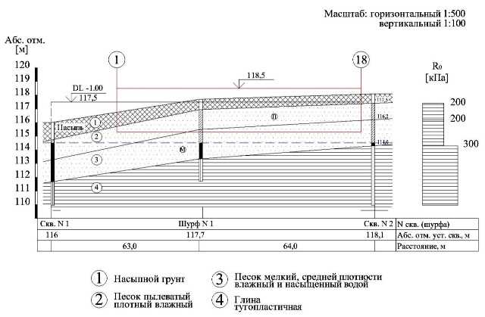
Рис. 2.1. Привязка сооружения к инженерно-геологическому разрезу на разные слои с близкими расчётными сопротивлениями и характеристиками деформируемости.

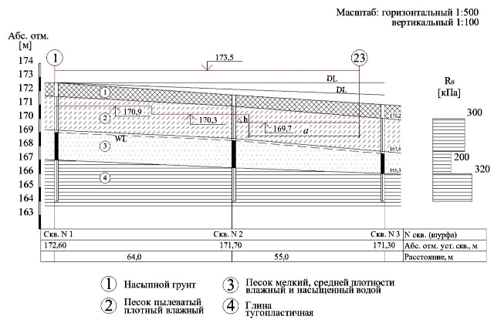
Рис. 2.2. Ступенчатая привязка сооружения к инженерно-геологическому разрезу.

3.1. Определение глубины заложения фундамента
После изучения и обработки исходных данных об инженерно-геологических условиях площадки строительства, о конструкции сооружения, нагрузках и после привязки его на инженерно-геологическом разрезе*, выполняется непосредственное проектирование фундаментов.
Особенности инженерно-геологических условий основания, подробно описанные в п. 1.2. (естественное основание без слабого слоя в пределах сжимаемой толщи, то же при наличии одного или нескольких слабых слоёв, искусственно улучшенное основание), вносят соответствующие коррективы в состав и последовательность выполнения расчётов. Это показано в Примерах 3…7, 13 и 14. Но во всех трёх упомянутых случаях проектирование фундамента мелкого заложения начинается с определения его основных размеров – глубины заложения d и площади подошвы А.
По экономическим соображениям глубина заложения фундамента d должна быть минимально возможной. Она определяется с учётом ряда факторов ([6], п. 5.5), из которых на практических занятиях рассматриваются:
– конструктивные особенности сооружения (наличие подвала или иных подземных помещений);
– инженерно-геологические условия основания;
– гидрогеологические условия (положение уровня подземных вод);
– климатические условия (глубина промерзания).
В зависимости от этих факторов глубина заложения d может получаться разной. Принимается наибольшая из полученных минимально возможных ее значений.
Глубина заложения определяется из конструктивных особенностей здания, а также самого фундамента и глубины промерзания грунтов.
а) Глубина заложения фундамента d, исходя из конструктивных особенностей, определяется по имеющимся в задании на проектирование данным об относительных отметках пола первого этажа (±0,000), пола подвала, поверхности планировки. К этому добавляются данные о толщине пола подвала h_{cf} (обычно 0,2…0,15 м) и заглублении подошвы фундамента от низа пола подвала h_{s}, которое для ленточного и отдельного фундаментов будет разным.
Фундаментная плита ленточного сборного фундамента ФЛ ([17], п. 3, табл. 3.1) имеет высоту h, которая при ширине плиты b<2 м равна 0,3 м, а при b≥2 м –0,5 м. Поэтому минимальное заглубление подошвы ленточного фундамента от низа пола подвала h_{s} = h составляет 0,3 или 0,5 м (рис. III.1.Б(г)).
Под колонну сечением 0,4×0,4 м в проекте следует использовать отдельные одноблочные сборные фундаменты стаканного типа 2Ф ([17], п. 2, табл. 2.1), представляющие собой единый блок, включающий фундаментную плиту и подколонник со стаканом внутри него (рис. III. 1. А (а,б)). Он имеет высоту 0,9 м. При необходимости увеличения площади отдельного фундамента сверх ее максимального стандартного размера 2,1x2,1 м, возможно использование составного фундамента. Он делается из монолитной железобетонной плиты требуемой площади и подколонника, который для колонны сечением 0,4x0,4 м имеет размеры в плане 1,2x1,2 м и высоту 0,9 м (рис. III.1. А (в)). В качестве подколонника можно использовать одноблочный фундамент стаканного типа минимального размера марки 2Ф12.9 или больших размеров, что позволит уменьшить толщину плиты за счет уменьшения изгибающих моментов в ее консольных частях. Высота h такого составного фундамента в зависимости от толщины плиты может достигать от 1,2 до приблизительно 1,5 м, т.е. значительно больше чем у ленточного. Возможно также изготовление на заводе ЖБИ фундамента стаканного типа необходимых размеров по индивидуальному заказу.
Значения окончательно принимаются в зависимости от глубины расположения кровли прочного грунта или глубины промерзания и после определения ширины b и соответствующей ей высоты плиты h ленточного фундамента и площади подошвы А и толщины плиты отдельного составного.
Приведённые рассуждения по определению глубины заложения фундамента d исходя из конструктивных особенностей здания и конструкции опорных элементов фундаментов можно выразить в виде:
,
где, кроме обозначенных выше h_{cf} и h_{s},
h_{n} – разность отметок пола первого этажа (±0,000) и пола подвала (высота подвала);
h_{ц} – высота цоколя: разность отметок ±0,000 и поверхности планировки DL.
Рекомендуется при выполнении задания сделать схематический рисунок фундамента с обозначением всех отметок (см. рис. 2.1). Он необходим и в дальнейшем для возможной корректировки глубины заложения и при разработке конструкции фундамента.
б) Глубина заложения фундамента в зависимости от глубины промерзания назначается в соответствии с п. п. 5.5.3…5.5.7 [6]. В глинистых грунтах, мелких и пылеватых песках подошва фундамента должна закладываться ниже расчётной глубины сезонного промерзания в данном климатическом районе. Это позволяет исключить возможные неравномерные деформации сооружений, которые могут возникнуть в результате замерзания и морозного пучения этих грунтов под подошвой фундамента и после их оттаивания, так как оба этих процесса идут неравномерно по периметру здания. Величина морозного пучения зависит не только от температуры, вида и разновидности этих грунтов, но и расстояния от уровня подземных вод до глубины промерзания ([6], табл. 5.3; [1, 2], табл. 10.1; [3], табл. 5.2; [4], табл. 3.1. Приложение 1, табл. 10).
Расчётная глубина сезонного промерзания грунта d_{f}, м определяется по формуле:
 | , | (3.1)
где – нормативная глубина промерзания;
– коэффициент, учитывающий влияние теплового режима здания. Для домов с подвалом или техническим подпольем .
Нормативная глубина промерзания d_{fn} – это среднее (за срок не менее 10 лет) значение максимальных глубин промерзания грунтов на открытой площадке, оголённой зимой от снега, а летом от растительного покрова. Нормативная глубина промерзания назначается по наблюдениям за сезонным промерзанием, по теплотехническим расчётам в зависимости от средней температуры воздуха в зимние месяцы. Нормативная глубина промерзания для районов, где глубина промерзания не превышает 2,5 м, определяется по формуле:
 | , | (3.2)
Где М_{t} – безразмерный коэффициент, численно равный сумме абсолютных значений среднемесячных отрицательных температур за зиму в данном климатическом районе. В Приложении 1, табл. 19 даны приближенные значения М_{t}. Более точно они могут быть определены по таблицам СП 131.13330.2012 Строительная климатология [18] (Табл. 5.1.) и по схематическим картам глубин промерзания грунтов.
d₀ – величина, м, принимаемая для суглинков и глин – 0,23; супесей, песков мелких и пылеватых – 0,28; песков гравелистых, крупных и средней крупности – 0,30; крупнообломочных грунтов – 0,34.
При неоднородном сложении грунтов в пределах глубины промерзания d₀ определяется как средневзвешенная величина.
Приближенное значение d_{fn} можно принять по схематической карте нормативных глубин промерзания ([3], стр. 104; [4], стр. 34; [5], стр. 70; [15], стр. 158).
Полученная с учётом двух рассмотренных факторов наибольшая глубина заложения d далее уточняется, исходя из инженерно-геологических и гидрогеологических условий, если основание естественное.

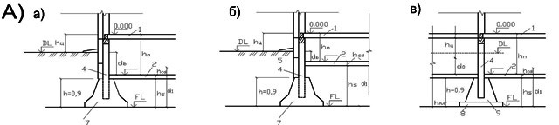
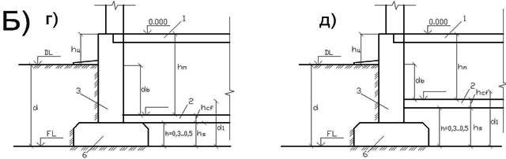
Рис.II.1. Возможные варианты заглубления подошвы фундамента от низа поло подвала.: А) Отдельные фундаменты. Б) Ленточные фундаменты.

DL – планировочная отметка; FL – отметка подошвы фундамента; h_{s} – толщина слоя грунта выше подошвы фундамента (до низа пола подвала); h_{s} – толщина пола подвала; d₁ – приведённая глубина заложения фундамента со стороны подвала; d_{b} – расстояние от планировочной отметки DL до пола подвала; h_{п} – разность отметок пола 1-ого этажа (+0,000) и пола подвала; h – высота: плиты ленточного фундамента (Б); 7 – отдельного одноблочного стаканного типа; отдельного составного (опорная плита 8 с подколонником 9) (А); h_{пл} – высота (толщина) опорной плиты отдельного составного фундамента.
1 – надподвальное перекрытие (пол первого этажа); 2 – пол подвала; 3 – стена подвала (стеновая часть ленточного фундамента);4 – колонна; 5 – ограждающая панель, образующая стену повала в каркасном здании; 6 – опорная лита ленточного фундамента; 7 – отдельный одноблочный фундамент; 8 – опорная плита в отдельном составном фундаменте; 9 – подколонник в отдельном составном фундаменте.
в) Уточнение по инженерно-геологическим условиям имеет целью обеспечить опирание подошвы фундаментов на грунтовый слой (рабочий несущий слой) с достаточно высоким расчётным сопротивлением R₀. Чем больше R₀, тем меньшая площадь подошвы фундамента требуется для его надёжного опирания на грунт, так как она подбирается по условию р_{II}≤R, где p_{II} – среднее давление под подошвой фундамента. Подошва фундамента должна быть заглублена как минимум на 10…15 см ниже кровли рабочего слоя. Для этого иногда может потребоваться изменение ранее полученной глубины заложения. Возможно также для этой цели изменение планировочной отметки. В случае залегания под рабочим слоем слабого подстилающего слоя, подошва фундамента должна закладываться, как об этом уже говорилось при рассмотрении вопроса о привязке сооружения к инженерно-геологическому разрезу, выше кровли слабого слоя на расстоянии, обеспечивающем выполнение условия проверки допустимости давления передаваемого на подстилающий слой, но не менее чем на 0,7…1,0 м.
Глубина заложения, полученная из конструктивных особенностей здания и увязанная с планировочной отметкой, не должна корректироваться по инженерно-геологическим условиям, так как слабый грунт улучшен или заменён песчаной подушкой, верх которой должен находиться на отметке подошвы фундамента, определённой из конструктивных соображений. Поскольку материал подушки (песок крупный или средней крупности) не обладает пучинистыми свойствами, то не следует изменять глубину заложения также и по условиям промерзания.
г) Учёт гидрогеологических условий сводится к тому, чтобы подошва фундамента по возможности находилась выше уровня подземных вод. Это облегчит решение вопроса о гидроизоляции фундаментов и подвального помещения и позволит обойтись без водоотлива из котлована при проведении работ нулевого цикла. Для достижения этой цели возможен подъем планировочной отметки DL за счёт подсыпки и соответствующий подъем отметки подошвы фундаменты FL, но при условии, что и после подъёма фундаменты будут опираться на надёжный грунт.
Полученная с учётом рассмотренных четырёх факторов глубина заложения фундамента d позволяет предварительно определить высоту стеновой части фундамента (высоту стены подвала).
Наружная стена, опирающаяся на ленточный фундамент монтируется из стеновых бетонных блоков ФБС ([17], п. 3.3, табл. 3.3) с перевязкой швов блоков и фундаментных плит ([3], стр. 146, рис. 6.11…6.14). Стеновые блоки имеют разную высоту и ширину. Высота основного стенового блока 58 см, с учётом толщины растворного шва – 60 см. Доборные блоки имеют высоту 28 см, с учётом шва – 30 см. Они используются тогда, когда целым числом основных блоков нельзя образовать необходимую высоту стены подвала. С этой же целью можно использовать несколько рядов кирпичной кладки. Ширина стеновых блоков разная: 30, 40, 50 и 60 см. В проекте она принимается в зависимости от нагрузки, ширины стены, условий, в которых находиться стена подвала в период эксплуатации. Блок должен выдерживать нагрузку от сооружения. Он должен иметь ширину близкую к ширине стены. Не допускается, если он будет меньше ширины стены более, чем на 15 см. В условиях сильно увлажнённых или водонасыщенных грунтов особо учитывается вопрос долговечности конструкции, а поэтому предпочтительнее блоки шириной 60 или 50 см.
Стены подземных помещений крупнопанельных каркасных зданий монтируются из ограждающих подвальных панелей. Нагрузка от собственного веса панелей передаётся на фундаменты наружных колонн, на которые панели опираются. Горизонтальное активное давление грунта обратной засыпки, воспринимаемое панелями, передаётся на колонны каркаса через короткие торцевые края панелей, приваренных к колоннам с помощью закладных деталей (рис. 5.2).

3.2. Определение размеров подошвы фундамента
Площадь подошвы фундамента подбирается из условия
 | p_{II} ≤R, | (3.3)
где p_{II} – среднее давление на грунт под подошвой фундамента от расчётной нагрузки второго предельного состояния;
R – расчётное сопротивление слоя грунта, на который опирается подошва фундамента, вычисляемое по формуле (5.7) СП [6]. Она приведена также в [1], стр. 154, 155; 258…262; [2], стр. 141…142; 236…239, формула (9.5); [3], стр. 109, формула (5.3); [4], стр. 43, формула (4.8); [5], стр. 75, формула (5.29), а также в примерах 3…7.
Это условие должно выполняться потому, что зависимость осадки s от давления p_{II} аппроксимируется линейной зависимостью до значения p_{II} =R, после чего она становится нелинейной ([1], стр. 149, рис. 6.1 а; [2], стр. 137, рис. 6.1 а). Поэтому при p_{II}>R, утрачивается возможность расчёта напряжений и деформаций в основании по модели линейного деформирования грунта (теории упругости). Применение этой теории возможно только при соблюдении условия p_{II} ≤R, что и предписывается СП [6].
Задача по подбору величины площади подошвы фундамента решается методом последовательных приближений (итераций). Целесообразно использовать графическую форму ее решения, когда требуемое (искомое) значение ширины фундамента b_{Т} находят на пересечении прямой R=f(b) и кривой p=f(b) (примеры 3…7, рис.3.1…7.1).
Напомним, что у ленточного фундамента площадь подошвы A=b·1 пог.м, т.к. нагрузки (N_{II} – от собственного веса сооружения, Q_{II} – фундамента и G_{II} – грунтовой пригрузки на нем) собираются с 1 погонного метра длины здания. Площадь подошвы отдельного квадратного фундамента A=b², прямоугольного A= b·l, где
длина l выражается через ширину b; например l=1,2b или l=1,5b. Соответственно A=1,2b² или A=1,5b² и тогда , или .
По найденной на пересечении графиков ширине b_{Т}, требуемой для выполнения условия (3.3), принимается марка стандартной железобетонной плиты сборного ленточного фундамента ([17], п. 3, табл. 3.1) или марка отдельного железобетонного фундамента под колонну ([17], п. 2, табл. 2.1) со стандартной шириной b, ближайшей к найденной ширине b_{Т}. Марки сборных фундаментных конструкций наряду с данными о размерах в плане включают их высоту h, что позволяет утонить h_{s} и окончательно откорректировать глубину заложения d, привязку к инженерно-геологическому разрезу, а также полностью доработать конструкцию фундамента (примеры 3….7).
Последние цифры – 1, 2, 3, 4 в маркировке железобетонных плит ленточных сборных фундаментов ([17], табл. 3.1) обозначают их несущую способность как конструкции, т.е. численное значение величин максимального реактивного давления на них со стороны грунта, при котором они, в соответствии с их армированием, могут использоваться: 1 – при давлении до 150 кПа; 2 – до 250 кПа; 3 – до 350 кПа и 4 – до 450 кПа. То же обозначают последние цифры в маркировке фундаментов под колонны ([17], табл. 2.1).
После окончательной разработки конструкции с учётом всех элементов фундамента (опорной плиты, наружных стен подвала, колонн, гидроизоляции) определяется собственный вес фундамента Q_{II}, вес грунтовой и другой пригрузки на нем в контурах плана фундамента G_{II}, рассчитывается давление p_{II} под подошвой фундамента по формуле:
 | 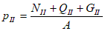 | (3.4)
и проверяется выполнение условия p_{II} ≤R. При этом уточняется величина R по формуле (7) [6] в связи с заменой требуемой ширины bT на принятую стандартную ширину b, а также возможным изменением первоначальной глубины заложения d и соответственно d₁, в зависимости от h_{s} и высоты h принятой подушки или отдельного фундамента.
Конструкция фундамента должна быть изображена на расчётной схеме, выполненной на миллиметровке со всеми размерами и высотными относительными и абсолютными отметками (рис. 3.2…7.2 в примерах 3…7).
Условие p_{II} ≤R должно выполняться с максимальным приближением давления p_{II} к расчётному сопротивлению Rиз соображения получения минимально допустимого, то есть экономичного, размера площади подошвы.
Если разница между p_{II} и R окажется достаточно большой (15…20%), нужно поменять принимавшиеся в расчёте типовую подушку или отдельный фундамент на другие, меньшей ширины (площади), и заново проверить выполнение условия p_{II} ≤R. Так как шаг размеров ширины подушек и отдельных фундаментов достаточно большой – 0,2 и 0,4 м, то возможно, что при переходе на меньший их размер давление p_{II} окажется больше R. В таком случае следует вернуться к предыдущему размеру независимо от того, насколько p_{II} будет меньше R, либо, если фундамент ленточный, сделать его прерывистым. Проектирование прерывистого фундамента возможно в случае, когда уровень подземных вод находится ниже подошвы фундамента и грунт имеет модуль деформации E≥25000 кПа (Пример 3).

Пример 3. Ленточный фундамент наружной стены здания с подвалом
Необходимо запроектировать фундамент под наружную стену 8-этажного здания с подвалом в городе Москве. Ширина наружных стен 0,4 м. Расчётная нагрузка по второму предельному состоянию, собранная до верхнего обреза фундамента равна N_{II}=γ_{f}×(N_{п}+N_{b})=1,0×(565+14)=579 кН/пог.м.
Отметка пола подвала –2,50 м. Отметка пола 1-го этажа ±0,000 на 0,9 м выше планировочной. Грунты основания: I слой – насыпь неслежавшаяся мощностью 1,0 м, расчётная величина удельного веса грунта γ_{II} = 16 кН/м³. II слой мощностью 4,3м, I_{L} = 0,3 – тугопластичный суглинок, R₀=254 кПа, γ_{II} = 20 кН/м³, удельный вес твёрдых частиц γ_{s} =26,8 кН/м³, естественная влажность w=0,2, расчётное значение угла внутреннего трения φ_{II}=21°, расчётное значение удельного сцепления с_{II} = 22,0 кПа. Прочностные характеристики φ_{II} и с_{II} определены по результатам непосредственных испытаний грунта. III слой – песок средней крупности, средней плотности, насыщенный водой, R₀=400 кПа. Вскрыт бурением до глубины 15 м.
1. Определяется глубина заложения фундамента с учётом:
а) конструктивных особенностей подземной части здания (рис. 3.1).
d=2,5 + 0,2 + (0,3…0,5)-0,9=2,1…2,3 м

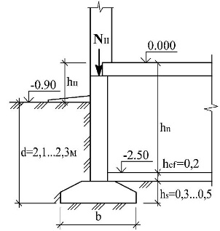
Рис 3.1 Конструктивная схема подземной части здания.

Толщина (высота) опорной плиты, в зависимости от ее ширины b, по результатам дальнейших расчётов может измениться от 0,3 до 0,5 м.
б) климатических условий района строительства (глубины промерзания).
Расчётная глубина сезонного промерзания грунта d_{f} определяется по формуле:
,
где – коэффициент, учитывающий влияние теплового режима здания. При t = +10⁰ С в подвале =0,6 ([6], п. 2.28);
d_{fn} – нормативная глубина промерзания
,
d₀ =0,23 – суглинок ([6], п. 2.27).
М_{t}=30 – безразмерный коэффициент, численно равный сумме абсолютных значений среднемесячных отрицательных температур за зиму в Москве (СП по строительной климатологии и геофизике).
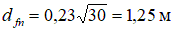,
.
в) инженерно-геологических условий площадки застройки.
Под верхним метровым слоем насыпи неслежавшейся залегает слой тугопластичного суглинка мощностью 5,0 м, имеющий расчётное сопротивление R₀=254 кПа.
Проверяем возможность использования его в качестве рабочего слоя при максимальной ширине стандартной фундаментной плиты b=3,2 м и нагрузке N_{II}=579 кН/пог.м, используя формулы (I.4) и (I.2):
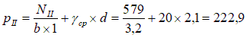
Опирание фундамента на этот слой по проведённому предварительному расчёту возможно с подушкой меньше максимального стандартного размера, так как
p_{II} < R₀ (222,9 кПа < 254 кПа).
г) гидрогеологических условий. Грунтовые воды бурением до 15 метров вскрыты на отметке кровли III слоя, то есть на глубине 2,1м ниже подошвы фундамента. Это исключает их влияние на глубину заложения фундамента.
Учет рассмотренных факторов, влияющих на глубину заложения фундамента, показывает, что определяющей является глубина заложения, полученная из конструктивных особенностей подземной части здания – d=2,1…2,3 м.
2. Подбор графическим методом площади подошвы фундамента A
Так как давление под подошвой фундамента р_{II} зависит от размеров площади подошвы, то этот размер подбирается методом последовательных приближений по условию р_{II} R.
Для этого задаёмся как минимум тремя размерами ширины b фундамента, так как площадь подошвы ленточного фундамента равновеликa его ширине b (А=b×1 пог.м = b)
а) определяется среднее давление р_{II,i} под подошвой фундамента для каждой ширины по формуле:
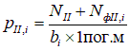, (i = 1, 2, 3…).
Неизвестная расчётная нагрузка N_{фII,i} от веса ещё не запроектированного фундамента, включающая вес опорной железобетонной плиты, стены подвала из бетонных блоков, часть бетонного пола подвала и грунта обратной засыпки, пригружающих внутренний и внешний консольные выступы опорной плиты, определяется для принятых 3-х значений ширины b по приближенной формуле:
N_{фII,1}=b₁×1×d×γ_{ср} = 1×1×2,1×20 = 42 кН;
N_{фII,2} = b₂×1×d×γ_{ср}= 2×1×2,1×20 = 84 кН;
N_{фII,3} = b₃×1×d×γ_{ср} = 3×1×2,1×20 = 126 кН;
где b – ширина подошвы фундамента, численно равная площади подошвы;
d – глубина заложения фундамента, d=2,1 м.
γ_{ср} – осреднённый удельный вес материалов фундамента, пола и грунта на консольных выступах плиты, принимаемый равным 20 кН/м³.
По полученным значениям р_{II,i} в зависимости от b_{i} строится график p_{II} = f(b) (рис. 3.2) в выбранном масштабе.

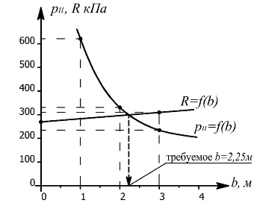
Рис. 3.2 Графическое определение ширины b подошвы фундамента.

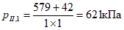;
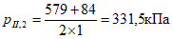;
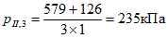.
б) вычисляется расчётное сопротивление грунта основания по формуле (5.7) СП [6]:
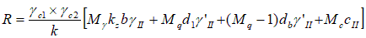,
где γ_{с1} и γ_{с2} – коэффициенты условий работы грунтового основания и здания во взаимодействии с основанием, определяемые по табл. 5.4 СП [6] (Приложение 1, табл. 10);
γ_{с1} – зависит от вида и разновидности грунта, лежащего под подошвой фундамента. В нашем примере – суглинка тугопластичного, имеющего I_{L} = 0,3 и, следовательно, γ_{с1} = 1,2;
γ_{с2} = 1,0 – для гибкой конструктивной схемы здания;
k – коэффициент, принимаемый равным 1, так как прочностные характеристики грунта φII и cII определены по результатам непосредственных испытаний грунтов;
М_{γ}, М_{q} , М_{c} – коэффициенты, принимаемые по табл. 5.5 СП [6] (Приложение 1, табл. 8) в зависимости от расчётного значения угла внутреннего трения грунта φ_{II} , находящегося непосредственно под подошвой фундамента, т.е. "рабочего слоя". При φ_{II} = 21^{о} М_{γ} = 0,56, М_{q} = 3,24, M_{c} = 5,84;
k_{z} – коэффициент, принимается равным единице при ширине фундамента b<10 м и k_{z}=z₀/b+0,2 , при b≥10 м, здесь z₀ = 8 м, (в данном примере расчёта k_{z}=1);
b – меньшая сторона (ширина) подошвы фундамента, м;
γ’_{II} – осреднённое (по слоям) расчётное значение удельного веса грунтов, залегающих выше отметки подошвы фундамента, то есть в пределах глубины заложения фундамента d=2,1 м (от подошвы фундамента до уровня планировки срезкой или подсыпкой; предварительная высота фундаментной подушки ФЛ принята 0,3 м);
γ’_{II} определяется по формуле:
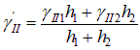;
где h₁ и h₂ – мощности слоёв грунтов в пределах глубины заложения фундамента (соответственно 1,0 и 1,1 м рис. 3.3);
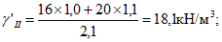
γ_{II} – удельный вес грунта, залегающего ниже подошвы фундамента, в примере – суглинка тугопластичного, имеющего γ_{II} =20 кН/м³ (при наличии подземных вод удельный вес γ_{IIsb} определяется с учётом взвешивающего действия воды по формуле:
γ_{IIsb}=(γ_{s} – γ_{w})/(1+е₀),
где γ_{s} – удельный вес твёрдых частиц грунта;
γ_{w}= 10 кН/м³ – удельный вес воды;
e₀ – начальный коэффициент пористости;
с_{II} – расчетное значение удельного сцепления грунта, залегающего непосредственно под подошвой фундамента (в примере с_{II} = 22,0 кПа);
d₁ – приведённая глубина заложения фундамента со стороны подвала, м (при отсутствии подвала принимается d₁=0):
d₁ = h_{s} + h_{cf} (γ_{cf} /γ’_{II})
где h_{s} – толщина слоя грунта от отметки подошвы фундамента до отметки низа пола подвала, м;
h_{cf} – толщина конструкции пола подвала, м;
γ_{cf} – расчётное значение удельного веса материала конструкций пола подвала, принимается равным 22 кН/м³.
d₁ = 0,3+0,2(22/18,1) =0,54 м;
d_{b} – глубина подвала – расстояние от уровня планировки до пола подвала, м (для сооружений с подвалом шириной b≤20 м и глубиной свыше 2 м, принимается d_{b} =2 м. В условиях данного примера d_{b} =1,6 м (рис. 3.3).
Вычисление R по формуле (5.7) СП [6] проводится при значении b=0 и любом другом значении, например b=3 м, так как его величина изменяется по линейному закону.
Определяем значение R₁ при b=0 м:
Определяем значение R₂ при b=3 м:
По полученным двум значениям R₁ и R₂ в зависимости от b строится график R=f(b) (рис. 3.2).
Точка пересечения прямой R=f(b) и кривой p_{II}=f(b) определяет предварительное значение требуемой ширины подошвы ленточного фундамента b_{Т}=2,25 м (рис. 3.2).
в) по каталогу [17] выбираем фундаментную плиту с шириной ближайшей к требуемой b_{Т}=2,25 м. Выбрали ФЛ24.30–3 шириной b=2,4 м, длиной l=3,0 м, высотой h=0,5 м, 3-й несущей способности (допустимое среднее давление под подошвой до 350 кПа) и определяем новое значение R при такой ширине фундамента.
При этом корректируем значения глубины заложения фундамента d, среднего удельного веса грунта γ’_{II}, приведённой глубины заложения фундамента d₁, т.к. высота фундаментной плиты ФЛ24.30–3 равна 0,5 м вместо 0,3 м предварительно принимавшейся ранее при вычислении d₁ и R, соответственно
d=2,3 м, h_{s}=h=0,5 м.
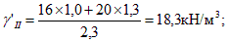
d₁ = h_{s} + h_{cf} (γ_{cf} /γ’_{II})=0,5+0,2(22/18,3) =0,74 м.
.
3. Конструкция стеновой части фундамента (стены подвала).
Для ее возведения используются 4 сплошных стеновых блока ФБС24.4.6-т длиной 2,4 м*, шириной 0,4 м и высотой 0,6 м из тяжелого бетона. Такие размеры блоков согласуются с величиной нагрузки N_{II} и шириной стены. Высота стены подвала равна расстоянию от верха опорной плиты до низа надподвального перекрытия. При толщинах пола подвала h_{cf} = 0,2 м. и надподвального перекрытия – 0,3 м оно составит 2,4 м, что соответствует суммарной высоте 4 стеновых блоков.
4. Проверяем фактическое среднее давление р_{II} под подошвой фундамента.
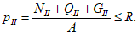
Собственный вес 1 пог. м фундамента Q_{II} складывается из веса железобетонной п ФЛ24.30–3, четырех бетонных стеновых фундаментных блоков сплошных ФБС и пригрузки от пола подвала на внутренней консольной части а_{к} опорной плиты (см. рис. 3.3):
Q_{II} =(b×h ×γ_{жб}+b_{б}×h_{б}×γ_{б}×n + а_{к}×h_{cf} ×γ_{cf} )×1,0=(2,4×0,5×24+0,4×0,6×22×4+1×0,2×22)×1,0=54,3 кН/м.
Удельный вес бетона блоков ФБС и пола подвала принят равным γ_{б}=γ_{cf} =22 кН/м³. Удельный вес железобетона фундаментной плиты ФЛ24.30–3 принят равным γ_{жб} =24 кН/м³.
Вес грунта на консольной части фундаментной плиты с наружной стороны:
G_{II} = а_{к} × h×1 × γ_{II} =1,0×1,8×1×18= 32,4 кН/м,
а_{к}= 1,0 м – вылет консольной части плиты в сторону обратной засыпки (и в сторону подвала при вычислении веса пола подвала, входящего в Q_{II});
γ_{II} = 18 кН/м³ – удельный вес обратной засыпки.
Итак, полная расчетная нагрузка, действующая на грунт на отметке подошвы фундамента при ширине опорной плиты b=2,4 м составляет:
N_{II} + Q_{II} + G_{II}= 579 + 54,3 + 32,4 = 665,7 кН/м.
При этом среднее напряжение p_{II} под подошвой фундамента на 1 пог.м его длины составит:
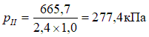.
Сравниваем полученное значение p_{II} при принятых размерах фундаментной плиты ФЛ24.30–3 с расчетным сопротивлением R грунта основания:
р_{II} =277,4 кПа < R = 317,8 кПа.
Согласно п. 2.41 [6] среднее давление под подошвой фундамента р_{II} не должно превышать paсчетного сопротивления R несущего слоя основания, так как расчет ведется по модели линейного деформирования грунта.
Определяем разницу между R и р_{II}:
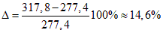
Превышение расчётного сопротивления R над средним давлением, действующим под подошвой ленточного фундамента р_{II} не должно составлять более 10%. Так как оно составляет 14,6%, то ширина подошвы фундамента подобрана неэкономично и необходимо ее уменьшить.
Принимаем ближайшую по размеру в сторону уменьшения типовую фундаментную плиту ФЛ20.30–3 с шириной b=2,0 м, высотой h_{s}=0,5 м и определяем новое значение R при такой ширине плиты:
Проверяем среднее давление р_{II}, действующее под подошвой фундамента, при использовании плиты ФЛ20.30–3 и, соответственно, изменившихся значениях Q_{II} и G_{II} :
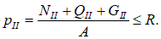
Определяем новые значения Q_{II} и G_{II} с учётом новой фундаментной плиты.
Собственный вес 1 пог. м фундамента из плиты ФЛ20.30–3, 4-х стеновых бетонных блоков ФБС-4 и пола подвала:
Q_{II} =(2,0×0,5×24+0,4×0,6×22×4+0,8×0,2×22)×1,0=48,6 кН/м.
Вес грунтовой пригрузки с внешней стороны фундамента:
G_{II} =0,8×1,8×1×18=25,9 кН/м.
Суммарная нагрузка:
N_{II}+Q_{II}+G_{II} =579+48,6+25,9=653,5 кН/м.
Вычисляем среднее напряжение р_{II} под подошвой фундамента:
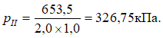
Сравниваем полученную величину р_{II} с расчетным сопротивлением грунта основания R, вычисленным при размерах фундаментной плиты ФЛ20.30–3:
р_{II} = 326,75 кПа > R =312,4 кПа;
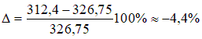
Так как полученное значение р_{II}, превышает расчетное сопротивление грунта основания R при использовании плиты ФЛ20.30–3, оставляем первоначально подобранную фундаментную плиту ФЛ24.30-3 и проектируем прерывистый фундамент, чтобы сэкономить на объеме бетона в подушке.
5. Проектирование прерывистого фундамента.
В данных инженерно-геологических условиях, когда грунтовые воды находятся на большой глубине от подошвы фундамента и модуль деформации тугопластичного суглинка с I_{L} = 0,3 и коэффициентом пористости е =0,608 составляет Е₀ =25000 кПа [6], можно перейти на прерывистый фундамент. При залегании грунтовых вод на расстоянии менее 0,5 м от подошвы фундамента и при Е₀ менее 25000 кПа прерывистые фундаменты делать не рекомендуется.
Согласно п. 2.45 [6] сборные ленточные фундаменты под стены могут применяться прерывистыми, т.к. получается более экономичное решение за счет учета влияния распределительной способности грунтов основания, арочного эффекта, возникающего между подушками прерывистого фундамента и уменьшения количества подушек.
Расчетное сопротивление R основания прерывистых фундаментов определяется так же, как для сплошных ленточных, по указаниям п.п. 5.6.7…5.6.10 [6], но с увеличением полученного значения R, за счет введения коэффициента k_{d}≥1. При одинаковой ширине сплошного и прерывистого фундаментов интервал между плитами с в случае применения прерывистого фундамента определяется по формуле:
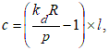
где k_{d} – коэффициент условий работы, зависящий от состояния грунтов и определяемый по табл. 5.6 [6]. В рассматриваемом примере при е =0,608 и I_{L} =0,3, по интерполяции принимается k_{d} =1,11.
Длина фундаментной плиты принимается равной l =1,18 м (марка плиты ФЛ 24.12–3) вместо l=2,980 м (марка ФЛ 24.30–3), с тем, чтобы получить большее число интервалов меньших размеров между плитами и, тем самым, облегчить работу стеновой части фундамента:
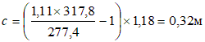.
Следовательно, при раскладке фундаментных подушек максимальное расстояние между ними может достигать 32 см.
Проверяем давление под одной фундаментной подушкой с учетом распределительной способности грунта и арочного эффекта в промежутках по условию:
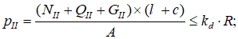
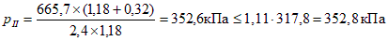
Условие выполняется.
Окончательно принимается прерывистый фундамент с подушкой ФЛ24.12-При вычерчивании плана прерывистого фундамента, возможно, потребуется небольшое изменение расчетного интервала c, поскольку длина фундамента формируется из целого числа подушек. Очевидно, что изменение c может проводиться только в меньшую сторону.

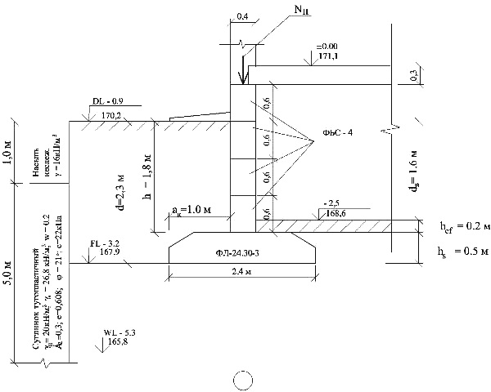
Рис. 3.3. Схематический разрез фундамента под наружную стену.

Пример 4. Ленточный фундамент внутренней стены здания с подвалом
Необходимо запроектировать фундамент под внутреннюю стену 8-этажного здания с подвалом в городе Москве. Ширина внутренней стены 0,4 м. Постоянная и временная нормативные нагрузки, соответственно равны N_{п}=860 кН/пог.м и N_{в}= 30 кН/пог.м. Расчётная нагрузка, приложенная на отметке низа перекрытия 1-го этажа
N_{II} =γ_{f}×(N_{п}+N_{в})=1,0×(860+30)=890 кН/пог.м.
Отметка пола подвала –2,50 м. Глубина заложения подошвы фундамента предварительно принимается d = 2,1 м. Отметка пола 1-го этажа на 90 см выше планировочной (рис. 4.2). Инженерно-геологические условия те же, что и в примере 3.
1. Определяется глубина заложения фундамента. При этом учитываются:
а) конструктивные особенности подземной части здания;
б) климатические условия района строительства;
в) инженерно-геологические условия;
г) гидрогеологические условия.
Исходные данные этого примера аналогичны данным предыдущего примера 3: такая же конструкция подвальной части здания, одинаковый район строительства, геологические и гидрогеологические условия. Есть разница в нагрузке N_{II}. Здесь она больше на 311 кН. Поэтому, используя данные решения примера 3, можно принять высоту опорной плиты h=h_{s} =0,5 м. Так как отметка подошвы фундаментов наружных и внутренних стен будет единой, равной 167.9 (рис. 3.3 и 4.2), то глубина заложения фундамента внутренней стены составит 0,5 м от низа пола подвала.
2. Подбирается площадь подошвы фундамента графическим методом. Размер площади должен быть таким, чтобы интенсивность давления p_{II ,} передаваемого через неё на грунт основания удовлетворяла условию p_{II} ≤ R. Для этого задаёмся тремя размерами ширины ленточного фундамента: например, b₁=1 м, b₂=2 м, b₃=3 м.
а) Определяем среднее давление р_{II} под подошвой фундамента для каждой ширины b_{i} по формуле:
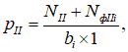
(i = 1,2,3…)
где N_{фII,i} – расчётная нагрузка от веса ещё не запроектированного фундамента и пригрузки на нем от пола подвала на ширине консольных участков фундаментной плиты, определяемая по приближенной формуле:
N_{фII,i} =b₁×1×d₁×γ_{ср} =1×1× 0,74×20=14,8 кН;
N_{фII,2} =b₂×1×d₁×γ_{ср} =2×1×0,74×20=29,6 кН;
N_{фII,3} =b₃×1×d₁×γ_{ср} =3×1×0,74×20=44,4 кН,
где γ_{ср} – средний удельный вес материала фундамента и грунта на его обрезах, принимаемый равным 20 кН/м³;
d₁ – приведённая глубина заложения подошвы фундамента в подвале,
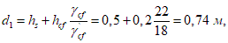
где h_{s} – толщина слоя грунта от отметки подошвы фундамента до отметки низа пола подвала, м (h_{s}=0,5 м);
h_{cf} – толщина конструкции пола подвала, м (h_{cf} = 0,2 м);
γ_{cf} – расчётное значение удельного веса материала конструкции пола подвала, кН/м³ (γ_{cf} = 22,0 кН/м³);
γ´_{II} – удельный вес грунта выше подошвы фундамента, в данном случае – обратная высыпка под пол подвала (γ´_{II}=18 кН/м³)
Для ленточного фундамента площадь подошвы A_{i} = b_{i} × 1, т.к. расчёт ведётся на 1 п. м длины фундамента.
По полученным значениям р_{II,i} в зависимости от b_{i}, строиться график р_{IIi}=f(b_{i}) (рис. 4.1) в выбранном масштабе.
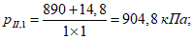
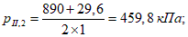
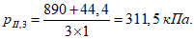
б) Определяется расчётное сопротивление грунта основания в зависимости от ширины подошвы фундамента b_{i} по формуле (7) СНиП [6]:
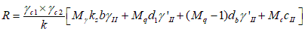.
Коэффициенты М_{γ},, М_{q}, М_{c}, k, k_{z}, γ_{с1} и γ_{с2} – те же, что в примере 3, так как сооружение и основание аналогичны.
γ'_{II} – осреднённое (по слоям) расчётное значение удельного веса грунтов, залегающих выше отметки заложения подошвы фундамента. Так как глубина заложения фундамента d=0,5 м от низа пола подвала, то выше подошвы фундамента до низа пола подвала залегает грунт обратной засыпки с удельным весом γ'_{II}=18кН/м³.
γ_{II} – удельный вес грунта, залегающего ниже подошвы фундамента, в примере – суглинка тугопластичного, γ_{II} =20 кН/м³;
с_{II} – расчётное значение удельного сцепления грунта, залегающего непосредственно под подошвой фундамента, кПа (в примере c_{II} = 22,0 кПа);
d₁ – приведённая глубина заложения фундамента внутренней стены, находящейся в подвале d₁=0,74 м (определение в предыдущем примере);
d_{b} – глубина подвала - расстояние от уровня планировки до пола подвала, м (d_{b} =1,6 м).
Определяем значение R₁ при b =0 м:
Определяем значение R₂ при b = 3 м:
в) Строятся графики R=f(b) и p_{II}=f(b) (рис. 4.1). Точка их пересечения определяет искомое (требуемое) значение ширины подошвы ленточного фундамента b_{Т}=2,7 м.

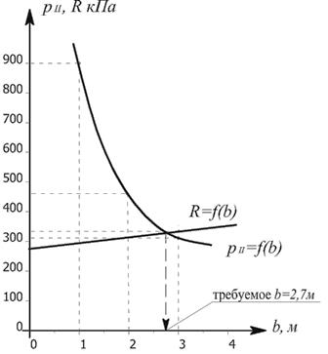
Рис.4.1 Графическое определение ширины подошвы ленточного фундамента под внутреннюю стену.

3. Подбираем типовую фундаментную плиту. Пробуем плиты ФЛ 28.12–3 (b=2,8 м) и определяем новое значение R при такой ширине фундамента.
При этом высота плиты h и приведенная глубина заложения d₁ остаются прежними – h=0,5 м; d₁=0,74 м, d_{b}=1,6м.
Определяем давление р_{II} под подошвой фундамента с учетом выбранных размеров фундаментной плиты и стеновых блоков и сравниваем его с расчетным сопротивлением R.
Собственный вес 1 пог. м фундамента из подушек ФЛ 28.12–3, пола подвала и четырех стеновых бетонных блоков ФБС-4 (толщиной 0,4 м, высотой 0,6 м):
Q_{II} =[2,8×0,5×24+(2,8–0,4)×0,2×22+0,4×0,6×4×22]×1,0=65,28 кН/м.
Удельный вес бетона блоков ФБС-4 и пола подвала принят равным γ_{б} =γ_{cf} =22 кН/м³.
Удельный вес железобетона фундаментной подушки (ФЛ 28) принят равным γ_{жб} =24 кН/м³.
Итак, полная расчетная нагрузка, действующая под подошвой фундамента с учетом принятых размеров:
N_{II} + Q_{II} = 890 + 65,28 = 955,3 кН/м.
4. Вычисляем среднее давление р_{II}, под подошвой фундамента при принятом размере b и полученной при этом полной расчётной нагрузке и сравниваем его с расчётным сопротивлением R=321 кПа, рассчитанным для плиты марки ФЛ 28.12–3 шириной 2,8м.
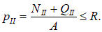
Среднее давление под подошвой фундамента:
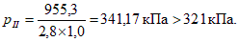
Так как оказалось, что р_{II} > R следует увеличить площадь подошвы фундамента. Поэтому вместо плиты ФЛ 28.12–3 принимаем ФЛ 32.12-3 и повторяем вычисление давления под подошвой фундамента р_{II} и расчётного сопротивления R с шириной подошвы b=3,2 м.
Собственный вес 1 пог. м фундамента включая вес плиты ФЛ 32.12–3, пола подвала и 4-х стеновых бетонных блоков ФБС-4 (толщиной 0,4 м, высотой 0,6 м):
Q_{II} = [3,2×0,5×24+(3,2–0,4)×0,2×22+0,4×0,6×4×22]×1,0 = 71,8 кН/м.
Полная расчётная нагрузка, действующая под подошвой фундамента с учётом принятых размеров:
N_{II} + Q_{II} = 890 + 71,8 = 961,8 кН/м.
Среднее давление под подошвой фундамента:
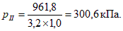
Расчётное сопротивление R при ширине подошвы b=3,2 м
р_{II} =300,6 кПа < R=326,4 кПа
Определяем разницу между р_{II} и R
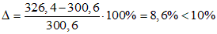
Так как разница меньше 10%, то можно считать, что фундамент с плитой марки ФЛ 32.12–3 достаточно экономичен и подобран правильно.

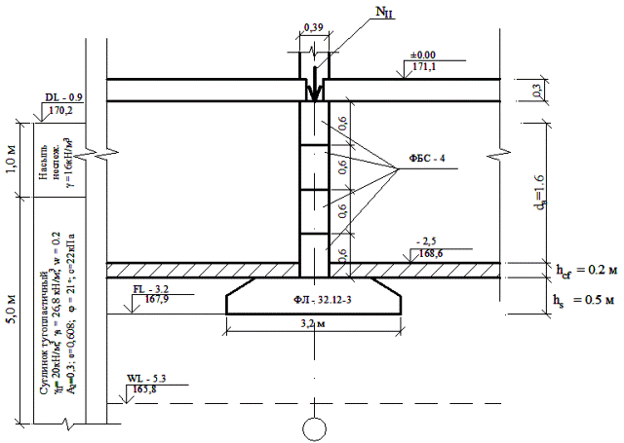
Рис. 4.2. Разрез фундамента под внутреннюю стену.

Пример 5. Отдельный фундамент наружной стены здания с подвалом
Необходимо запроектировать центрально нагруженный отдельный фундамент на естественном основании под наружную колонну жилого здания с подвалом в г. Москве. Сечение колонн 40×40 см, шаг 6,0 м. Подвальные керамзитобетонные панели имеют толщину 340 мм, γ =13 кН/м³. Постоянная и временная нормативные нагрузки, соответственно равны N_{п}=1100 кН и N_{в}=47 кН. Расчетная нагрузка на колонну N_{II}=γ_{f}×(N_{п}+N_{в})=1,0×(1100+47)=1147кН. Отметка пола подвала – 3,10 м. Отметка пола 1-го этажа на 1,05 м выше планировочной отметки. Используются сборные железобетонные одноблочные фундаменты стаканного типа марки 2Ф, высотой 0,9 м ([17] п.2 стр.4). Инженерно-геологические условия те же, что в примере 3.
1. Определяем глубину заложения фундамента. В данном конкретном случае учитываются ряд условий [6], п.5.5.
а) конструктивные особенности подземной части здания и самого фундамента;
б) климатические условия района строительства (глубина промерзания);
в) инженерно-геологические условия площадки, предназначенной для застройки;
г) гидрогеологические условия площадки.
Из перечисленных решающим будет первое – а), так как инженерно-геологические, гидрогеологические и климатические условия те же, что в примерах 3 и 4 (та же площадка в г. Москве). Используя исходные данные примера вычисляем глубину заложения d (рис.5.2):
d=3,10+0,2+0,9–1,05=3,15м.
2. Определяем предварительные размеры площади подошвы фундамента. Предварительные размеры находим графическим методом.
Для этого задаёмся тремя значениями площади подошвы фундамента А: А₁=2 м²; А₂ =4 м²; А₃ =9 м² и определяем среднее давление р_{II} под подошвой фундамента при принятых размерах площадей по формуле:
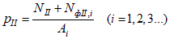
где N_{II} – расчётная нагрузка на колонну в уровне низа перекрытия над подвалом;
N_{фII,i} – расчётная нагрузка от веса фундамента и грунта на его обрезах, приближённо определяемая по формуле:
N_{фII,i} = A_{i}×d×γ_{ср},
γ_{ср} =20 кН/м³ – средний удельный вес материала фундамента и грунта на его обрезах.
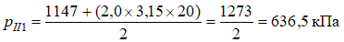;
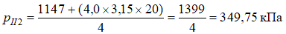;
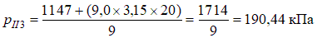.
По полученным значениям Р_{II} строим график р=f(А) (рис. 5.1). Определяем расчётное сопротивление грунта рабочего слоя основания по формуле (5.7) СП [6]:
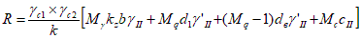,
где γ_{с1} = 1,2 (суглинок тугопластичный, I_{L} = 0,3);
γ_{с2} = 1,0 – гибкая конструктивная схема здания;
k =1,0 – коэффициент, принятый равным 1, так как прочностные характеристики грунта φ_{II} и c_{II} определены по результатам непосредственных испытаний;
М_{γ} = 0,56, М_{q} = 3,24, M_{c} = 5,84 при φ_{II} = 21^{о} (Приложение 1, табл. 8);
k_{z} = 1, (см. пример 3);
с_{II} = 22 кПа;
b – сторона (ширина) подошвы фундамента, м;
γ'_{II} – осреднённое (по слоям) расчётное значение удельного веса грунтов, залегающих выше отметки заложения подошвы фундамента :
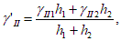
где h₁ и h₂ –мощности вышележащих слоёв грунтов в пределах глубины заложения фундамента (соответственно 1,0 и 2,15 м).
Так как глубина заложения составляет d =3,15 м, то:
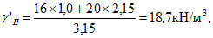
γ_{II} - удельный вес грунта, залегающего ниже подошвы фундамента, в примере – суглинка тугопластичного, имеющего γ_{II} = 20 кН/м³;
d₁ – приведённая глубина заложения наружных и внутренних фундаментов со стороны подвала, м (при отсутствии подвала принимается d₁=0):
d₁ = 0,9 + 0,2×22/18,7=1,13 м,
где h_{s} =0,9 – толщина слоя грунта от отметки подошвы фундамента с отметки низа пола подвала, м;
h_{cf} =0,2 - толщина конструкций пола подвала, м;
γ_{cf} =22 – расчётное значение удельного веса материала конструкции пола подвала, кН/м³;
d_{b} – глубина подвала - расстояние от уровня планировки до пола подвала, м (для сооружений с подвалом шириной b≤20 м и глубиной более 2 м принимается d_{b} =2 м).
Определение R производим при значениях b=0 (А=0 м²) и b=3 м (А=9 м²):
Откладываем значения R_{b=0} и R_{b=3} на чертеже, соединяем их прямой и получаем график R= f(А) (рис. 5.1).

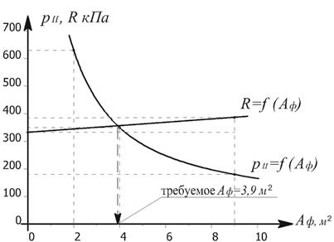
Рис. 5.1. Графическое определение площади подошвы отдельного фундамента под колонну наружной стены.

Точка пересечения двух графиков R=f(А) и p_{II}=f(А) (рис. 5.1) определяет требуемое значение площади подошвы отдельного фундамента:
А_{Т} = 3,9 м² и
По каталогу [17], табл. 2.1 принимаем отдельный фундамент 2Ф21.9–3 с площадью А =2,1×2,1=4,41 м².
Определяем новое значение R при ширине фундамента b = 2,1м:
3. Проверяем фактическое среднее давление р_{II}, под подошвой фундамента 2Ф21.9–3 и конструируем фундамент:
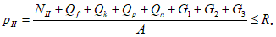
Q_{f} = 53 кН - вес фундамента 2Ф21.9–3;
Q_{k} – вес колонны с учётом её заделки в фундамент на 0,6 м,
Q_{k} = 0,4²×3,6×24=13,8 кН;
Q_{р} – вес ригеля, Q_{р} = 0,4×0,4×5,6×24=21,5 кН;
Q_{п} – вес ограждающей панели подвала при шаге колонн 6,0 м,
Q_{п} = 0,34×3×6×13=79,6 кН;
G₁ – пригрузка фундамента грунтом ниже пола подвала,
G₁ = (V₀ – V_{ф}) ×γ = (2,1² × 0,9–53/24) ×18 = 31,7 кН;
G₂ – пригрузка фундамента грунтом с внешней стороны панели подвала,
G₂ =2,1×0,51×2,25×18 =43,4 кН;
G₃ – пригрузка от пола подвала, G₃ = (2,1×1,25 – 0,4²) ×0,2×22= 10,8 кН.
Разница значений R и р_{II} для отдельно стоящих фундаментов не долина превышать 20%, причем р_{II} всегда должно быть меньше или равно R:
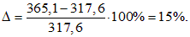
Разница между расчетным сопротивлением грунта основания R и средним давлением, под подошвой отдельно стоящего фундамента р_{II} составляет 15%. Такая разница в случае отдельного фундамента допустима. Попытка снизить ее путем перехода на фундамент марки 2Ф18.9–3 с размерами подошвы 1,8х1,8 м приведет к увеличению р_{II}до 430 кПа, т.е. тогда р_{II}.>R. Окончательно принимаем отдельный одноблочный фундамент 2Ф21.9–3 (рис. 5.2).

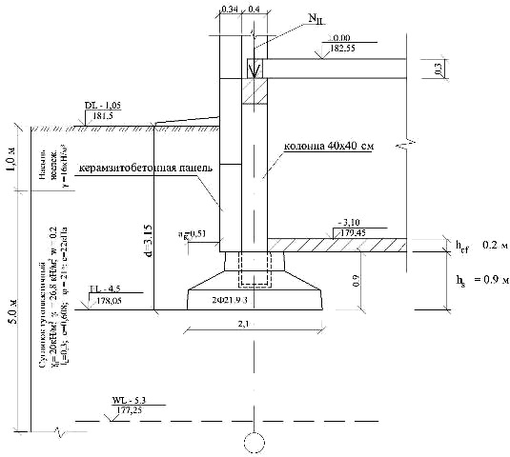
Рис. 5.2 Схематический разрез фундамента под наружную колонну здания каркасного типа.

Пример 6. Отдельный фундамент для внутренней стены здания с подвалом
Инженерно-геологические условия те же, что и в примерах 3…5.
Требуется запроектировать центрально нагруженный отдельный фундамент на естественном основании под внутреннюю колонну жилого здания с подвалом в г. Москве. Сечение колонн 40×40 см. Расчётная нагрузка на колонну
N_{II}= γ_{f}×(N_{п}+N_{в})=1×(1760+94)=1854 кН
Отметка пола подвала –3,10 м. Отметка пола 1-го этажа на 1,05 м выше планировочной (рис. 6.2).
1. Определяем глубину заложения фундамента.
Инженерно-геологические условия и габариты подземной части здания в примерах 5 и 6 одинаковые, поэтому глубина заложения фундамента для внутренней колонны могла бы быть такой же, как и наружной, равной d=3,15 м. Но нагрузка на внутреннюю колонну значительно больше, чем на наружную – 1854 и 1147 соответственно. Поэтому при максимальной стандартной площади 2,1х2,1 м одноблочного фундамента марки 2Ф21.9–3 давление под подошвой фундамента внутренней колонны составит 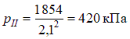. Это значительно больше расчётного сопротивления грунта основания R=365,1 кПа (пример 5). Поэтому стандартную максимальную площадь одноблочного фундамента 2,1х2,1 м следует увеличить за счёт устройства дополнительной монолитной плиты необходимого по условию р_{II} ≤R размера. Принимаем толщину плиты 0,3 м. При этом глубина заложения фундамента внутренней колонны определится из конструктивных соображений и составит 1,2м. (рис 6.2). Относительная отметка подошвы фундамента внутренней колонны FL=−4.5, абсолютная – 178.05.
2. Определяем размеры площади подошвы фундамента.
а) Для этого задаёмся как минимум тремя размерами площади подошвы А_{i} отдельного фундамента под колонну, например: А₁=2 м², А₂=4 м², А₃=9 м² и определяем среднее давление под подошвой фундамента для каждого размера площади по формуле:
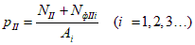
где N_{II} – расчётная нагрузка на колонну;
N_{фII,i} – расчётная нагрузка от веса фундамента, грунта на его обрезах, определяемая по приближенной формуле:
N_{фII} =A_{i} × d₁ × γ_{ср}
где γ_{ср} – средний удельный вес грунта и материала фундамента, принимаемый равным 20 кН/м³;
d₁ – приведённая глубина заложения внутренних фундаментов в подвале
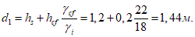
По полученным значениям р_{IIi} в зависимости от A_{i} строим график р_{II}=ψ(в) (рис. 6.1) в выбранном масштабе.
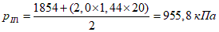;
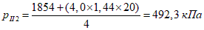;
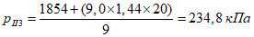.
б) Определяем расчётное сопротивление грунта основания.
Расчётное сопротивление R определяем по формуле [5.7] [6] при ширине фундамента в=0 и b=3м.
Коэффициент γ_{с1} зависит от вида грунтов, лежащих в основании здания,
γ_{с1} = 1,2 (суглинок тугопластичный, I_{L} = 0,3). При гибкой конструктивной схеме здания γ_{с2} =1,0 (Приложение 1, табл. 10);
k – коэффициент, принимаемый равным 1, когда прочностные характеристики грунта (φ и c) определены по результатам непосредственных испытаний грунтов;
М_{γ}, М_{q}, М_{c} – коэффициенты, принимаемые по СП [6] в зависимости от расчётного значения угла внутреннего трения грунта φ_{II}, находящегося непосредственно под подошвой фундамента. При φ_{II}=21⁰, М_{γ}=0,56, М_{q}=3,24, М_{c}=5,84(Приложение 1, табл. 8);
k_{z} = 1 (см. пример 3);
b – ширина подошвы фундамента, м;
γ’_{II} – осреднённое (по слоям) расчётное значение удельного веса грунтов, залегающих выше отметки заложения подошвы фундамента. В данном случае грунтом, залегающим выше подошвы фундамента, будет грунт обратной засыпки. Его удельный вес можно принять γ’_{II}=18 кН/м³;
γ_{II} – осреднённое расчётное значение удельного веса грунта, залегающего ниже подошвы фундамента (можно принять залегающего непосредственно под подошвой фундамента γ_{II} = 20 кН/м³);
с_{II} – расчётное значение удельного сцепления грунта, залегающего непосредственно под подошвой фундамента, кПа (в примере c_{II} = 22,0 кПа);
d₁ – приведённая глубина заложения фундаментов, находящихся внутри подвала, м;
d₁=h_{s}+h_{cf}×(γ_{cf} / γ’_{II})=0,9 м +0,3 м +0,2×(22/18) = 1,44 м,
где h_{s} = 0,9+0,3 – толщина слоя грунта от отметки подошвы фундамента до отметки низа пола подвала, м;
h_{cf} =0,2– толщина конструкций пола подвала, м;
γ_{cf} =22 – расчётное значение удельного веса материала конструкций пола подвала, кН/м³.
d_{b} – глубина подвала, расстояние от уровня планировки до пола подвала, м (для сооружений с подвалом шириной b≤20 м и глубиной более 2 м принимается d_{b}=2 м).
Определяем значение R₁ при b=0, (А = 0 м²).
Определяем значение R₂ при b= 3м , (А_{ф} = 9 м²)
в) Полученные значения R наносим на график и точки соединяем прямой линией. Пересечение прямой R=f(А)и кривой P_{II}=f(А) (рис. 6.1) определяет требуемое значение площади подошвы отдельного столбчатого фундамента A_{Т}=5,4 м².

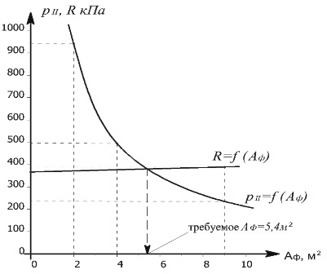
Рис. 6.1. Графическое определение площади подошвы отдельного фундамента под колонну внутренней стены.

Фундамент под центрально нагруженную квадратную колонну принимается также квадратным со стороной
Так как требуемая ширина фундамента b_{Т}=2,32 м больше максимального размера ширины одноблочного отдельного фундамента 2Ф, равного 2,1 м ([17], стр. 5, табл. 2.1), конструируем составной фундамент из опорной плиты 2,4х2,4 м, высотой 30 см и подколонника размером (1,2×1,2×0,9 м) или фундамента 2Ф12.9–2, используемого в качестве подколонника (рис. 6.2).
Определяем новое значение R при ширине фундамента b=2,4 м:
3. Проверяем фактическое среднее давление под подошвой фундамента. Для этого определяем вес самого фундамента Q_{ф}, вес колонны Q_{к}, ригеля Q_{р}, грунта на обрезах фундамента G_{гр}, вес пола подвала G_{п}.
В соответствии с рис. 6.2 общий объем фундамента и грунта на его обрезах:
V_{o} = 2,4 × 2,4 × 1,2 = 6,91 м³;
объем опорной плиты и подколонника:
V_{ф} = 2,4 × 2,4 × 0,3 + 1,2×1,2×0,9 = 3,02 м³;
объем грунта на опорной плите вокруг подколонника:
V_{гр} = V_{o} – V_{ф} = 6,91 – 3,024 = 3,89 м³.
Удельный вес конструктивных элементов фундамента принимаем равным 24 кН/м³.
Таким образом, вес самого фундамента:
Q_{ф} = 3,02 × 24 = 72,48 кН
Собственный вес колонны размером 0,4×0,4 м:
Q_{k} = 0,4×0,4×3×24 = 11,52 кН
Собственный вес ригеля размером 0,4×0,4 м длинной 5,6 м:
Q_{p} = 0,4×0,4×5,6×24 = 21,50 кН
Удельный вес грунта обратной засыпки принимаем равным 18 кН/м³.
Тогда вес грунта на обрезах фундамента:
G_{гр} =3,89×18=70,02 кН
Вес пригрузки от бетонного пола подвала в пределах плана фундамента:
G_{п}=(2,4²–0,4²)×0,2×22=(5,76–0,16) ×0,2×22=24,64 кН
Q_{II}= Q_{ф}+Q_{k}+Q_{p} = 72,48+11,50+21,50=105,48 кН
G_{II}= G_{гр}+G_{п} = 70,02+24,64=94,66 кН
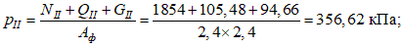
р_{II} =356,62 кПа < R=383,98 кПа

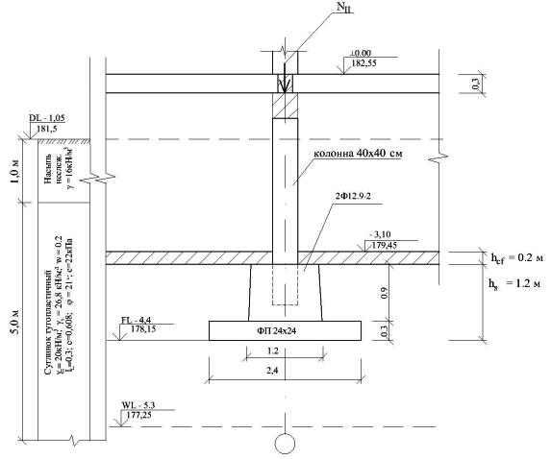
Рис. 6.2. Схематичный разрез фундамента под внутреннюю колонну здания каркасного типа.

Разница значений p_{II} и R в проекте для отдельно стоящих фундаментов не должна превышать 20%, причем p_{II}всегда должно быть меньше или равно R.

Пример 7. Отдельный центрально нагруженный фундамент под две близко расположенные колонны для здания с подвалом
Необходимо запроектировать фундаменты под внутренние колонны 12-этажного здания, с расстоянием между осями колонн l= 2,4 м. Постоянная и временная нормативные нагрузки, соответственно равны N_{п}=2550 кН и N_{в}=160 кН. Расчётная нагрузка на одну колонну N_{II} =γ_{f}×(N_{п}+N_{в})=1,0×(2550+160)=2710 кН. Сечение колонн 40×40 см. Отметка пола подвала -3,10 м. Отметка пола 1-го этажа на 0,6 м выше планировочной. Инженерно-геологические условия те же, что и в примере 3.
1) Находим ориентировочно размеры квадратного фундамента под одну колонну исходя из табличного значения расчётного сопротивления несущего слоя грунтового основания R₀=254кПа (суглинок тугопластичный, на который будет опираться фундамент, имеет I_{L} =0,3 и е=0,608).
Сторона квадратного фундамента определяется по формуле:
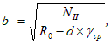
где γ_{ср} – средний удельный вес грунта и материала фундамента, принимаемый равным 20 кН/м³;
d – глубина заложения фундамента. Для фундамента, находящегося внутри подвала d= d₁ – приведенной глубине и определяется по формуле:
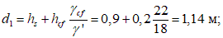
h_{s} = 0,9 м – толщина слоя грунта выше подошвы фундамента или высота фундамента;
h_{cf} =0,2 м – толщина пола подвала;
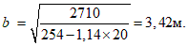
При расстоянии между осями колонн 2,4 м, фундаменты размером 3,42×3,42 м будут в плане частично накладываться друг на друга. Поэтому, в данном случае, необходимо делать общий для обеих колонн монолитный фундамент. Фундамент проектируется в виде железобетонной плиты толщиной 0,5 м. На плиту устанавливаются два фундамента 2Ф12.9–3, используемые в качестве подколонников.
2) Предварительные размеры подошвы общего фундамента определяем графическим методом.
а) Для этого задаёмся как минимум тремя размерами площади подошвы А_{i} общего фундамента под две колонны, например:
А₁=10 м², А₂=15 м², А₃=25 м² и определяем среднее давление под подошвой фундамента для каждого значения А_{i}по формуле:
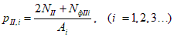
где N_{II} – расчётная нагрузка на колонну;
N_{фII,i} – расчётная нагрузка от веса фундамента с площадью подошвы А_{i} и грунта на его обрезах.
Величина N_{фII,i} –определяется по приближенной формуле:
N_{фII,i} = A_{i}×d×γ_{ср}.
Так как колонны внутренние (см. рис 7.2), то
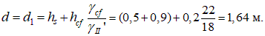
Определенные расчётом значения р_{II,i} в зависимости от A_{i}, наносятся на график (рис. 7.1) в выбранном масштабе:
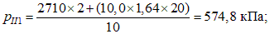
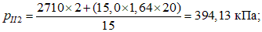
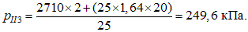
б) Определяем расчётное сопротивление грунта основания в зависимости от ширины подошвы фундамента bпо формуле (7) СНиП [6]:
где γ_{с1} и γ_{с2} – коэффициенты условий работы грунтового основания и здания во взаимодействии с основанием, определяемые по табл. 3 СНиП [6] (Приложение 1, табл. 10);
γ_{с1} - зависит от вида и разновидности грунта, лежащего под подошвой фундамента. В нашем примере – суглинка тугопластичного, имеющего I_{L} = 0,3, и следовательно γ_{с1} = 1,2;
γ_{с2} = 1,0 – гибкая конструктивная схема здания;
k – коэффициент, принимаемый равным 1, когда прочностные характеристики грунта (φ_{II} и с_{II}) определены по результатам непосредственных испытаний грунтов;
М_{γ}, М_{q}, М_{c} – коэффициенты, принимаемые по табл. 4 СП [6] (Приложение 1, табл. 8) в зависимости от расчётного значения угла внутреннего трения грунта «несущего слоя» φ_{II} =21^{о}: М_{γ} = 0,56, М_{q} = 3,24, M_{c} = 5,84;
k_{z} = 1, (см. пример 3);
b – ширина (меньшая сторона) подошвы фундамента, м;
γ'_{II} – осреднённое (по слоям) расчётное значение удельного веса грунтов, залегающих выше отметки заложения подошвы фундамента, кН/м³ (в данном случае это удельный вес грунта обратной засыпки кН/м³:
γ_{II} – удельный вес грунта, залегающего ниже подошвы фундамента, в примере – суглинка тугопластичного, имеющего γ_{II} = 20 кН/м³;
с_{II} – расчётное значение удельного сцепления грунта, залегающего непосредственно под подошвой фундамента, кПа (в примере с_{II} = 22,0 кПа);
d₁ – приведённая глубина заложения внутренних фундаментов находящихся внутри подвала, м (определена раньше в п.1 d₁=1,64м):
d_{b} – глубина подвала – расстояние от уровня планировки до пола подвала, м (для сооружений с подвалом шириной b ≤ 20 м и глубиной более 2 м принимается d_{b} = 2 м).
Т.к. R=f(b) является уравнением прямой, то определяем R при значениях: b=0, (А=0) и b=5 м, (А=25 м²).
Определяем значение R₁ при b= 0м:
Определяем значение R₂ при b = 5м:
Откладываем значения R₁ и R₂ на чертеже (рис. 7.1), соединяем точки прямой и получаем график R=f(А).
Точка пересечения двух графиков R=f(А) и р_{II}=f(А), снесённая на ось А (рис. 7.1) определяет требуемое значение площади общего монолитного фундамента под две колонны.

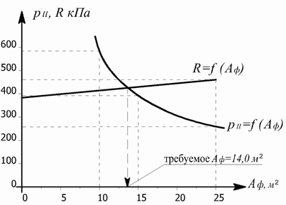
Рис. 7.1. Графическое определение площади подошвы общего отдельного фундамента под две внутренние колонны.

Требуемое значение площади подошвы общего фундамента А=14,0 м².
3) Определяем размеры в плане общего фундамента и давление под его подошвой.
Размеры общего фундамента в плане (рис. 7.3) рассчитываются с условием, чтобы расстояние х от оси колонны до длинной стороны плиты L_{nл} и до короткой стороны плиты B_{пл} были одинаковыми. Вычисление х производится по формуле:
;
B_{пл}=2×х=2×1,4=2,8 м;
L_{пл} =l+2×х=2,4+2×1,4=5,2 м;
А =2,8×5,2=14,56 м².

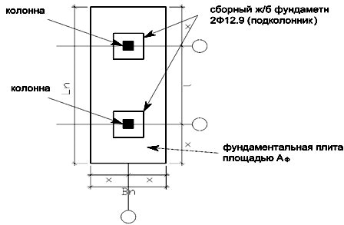
Рис. 7.2. Схема к определению ширины и длины фундаментной плиты под: две колонны.

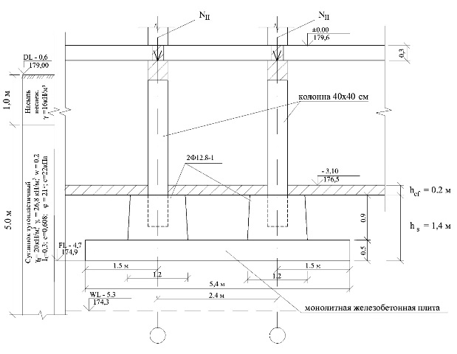
Рис. 7.3. Схематичный разрез фундамента под две внутренние колонны каркасного здания.

Определяем новое значение R при ширине общего фундамента под две колонны, равной 2,8 м:
В соответствии с рис. 7.3 объем фундамента
V_{ф} = 2,8×5,2×0,5+2×(1,2×1,2×0,9)=9,87 м³,
Удельный вес конструктивных элементов фундамента принимаем равным 24 кН/м^{а}.
Таким образом, вес самого фундамента:
Q_{ф} = 9,87×24=236,9 кН
Объем грунта на фундаментной плите
V_{гр}=(5,2×2,8–2×1,2²)×0,9=10,5 м³.
Средний удельный вес грунта обратной засыпки на фундаментной плите принимаем равным 18 кН/м³.
Тогда пригрузка от веса грунта на фундаментной плите
G_{гр} =10,5×18=189кН.
Вес пола подвала:
(5,2×2,8–2×0,4²)×0,2×22=62,66 кН
Собственный вес 2 колонн размером 0,4×0,4 м.
Q_{k} = 2×0,4×0,4×3×24=23 кН
Среднее давление р_{II} под общим фундаментом:
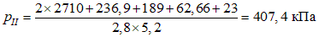
Окончательно принимаем монолитный железобетонный фундамент с размерами 5,2×2,8×0,5 м с двумя подколонниками 2Ф12.9–3.
Условие р_{II}≤R выполнено.
Примеры расчёта фундаментов мелкого заложения на слабых и структурно-неустойчивых грунтах (Примеры13, 14) рассматриваются в разделе 7 (строительство на структурно-неустойчивых грунтах).

Пример 8. Определение конечной (стабилизированной) осадки фундамента мелкого заложения методом послойного суммирования
Методика расчёта вероятной конечной (стабилизированной) осадки фундамента мелкого заложения или свайного и последовательность его выполнения для ленточного или отдельного (столбчатого), сборного или монолитного фундамента наружной или внутренней стен, для здания с подвалом или без него принципиально не отличается и она приводится в данном примере.
Исходные данные. Фундамент мелкого заложения наружной стены многоэтажного кирпичного жилого дома имеет ширину b= 1,4 м, длину l = 20 м, глубину заложения d=2,1 м, среднее давление под подошвой р=279,5 кПа<R. Инженерно-геологические условия по расчётной вертикали разреза приведены в таблице на графической схеме (рис. 8.1). Дополнительные данные по III слою:
γ_{s} =26,7 кН/м³, e = 0,66; по IV слою: γ_{s} =26,6 кН/м³, e = 0,61.
Деформационные свойства грунтов определены лабораторными компрессионными испытаниями (II и V слои) и полевыми штамповыми (III и IV слои), результаты которых приводятся ниже.
Результаты  компрессионных испытаний |  |  |  |  |  | Результаты  штамповых испытаний  Диаметр штампа 27,7 см
Глубина 2,8 м |  |  | Глубина 7,0 м |  |  | Глубина 3,6 м |  |  | Глубина 4,7 м
(II слой) |  |  | (V слой) |  |  | (III слой) |  |  | (IV слой)
σ_{z}, кПа | е |  | σ_{z}, кПа | е |  | σ_{z}, кПа | S, мм |  | σ_{z}, кПа | S, мм
0 | 0,662 |  | 0 | 0,723 |  | 0 | 0,00 |  | 0 | 0,00
50 | 0,655 |  | 50 | 0,718 |  | 50 | 0,35 |  | 50 | 0,30
100 | 0,649 |  | 100 | 0,714 |  | 100 | 0,75 |  | 100 | 0,60
150 | 0,644 |  | 150 | 0,711 |  | 150 | 1,20 |  | 150 | 0,95
200 | 0,641 |  | 200 | 0,708 |  | 200 | 1,65 |  | 200 | 1,25
300 | 0,636 |  | 300 | 0,705 |  | 250 | 2,10 |  | 250 | 1,60
400 | 0,634 |  | 400 | 0,705 |  | 300 | 2,70 |  | 300 | 2,00
 |  |  |  |  |  | 350 | 3,30 |  | 350 | 2,50
 |  |  |  |  |  | 400 | 4,10 |  | 400 | 3,00

Определение параметров деформируемости выполняется студентами аналогично определению параметров деформируемости в рамках изучения курса «Механика. Техническая механика. Механика грунтов». Однако, полученные данные требуют уточнения интервала нагрузок, в которых определяются коэффициент сжимаемости и модуль деформации. Построенные по данным штамповых испытаний и лабораторных компрессионных исследований графики остаются без изменений.
Если у студента нет данных результатов испытаний грунтов, то он может самостоятельно определить параметры деформируемости по описанному ниже примеру.
Требуется определить конечную (стабилизированную) осадку методом послойного элементарного суммирования.
Фундаменты под стенами жилого дома, в особенности наружными, не являются центрально нагруженным. Но так как расчёт осадки ведётся для центральной оси фундамента, то за интенсивность нагрузки на грунт под подошвой фундамента принимается средняя ордината трапецеидальной эпюры внецентренно нагруженного фундамента, что в расчётном отношении позволяет считать его центрально нагруженным.
Подготавливаем графическую схему, необходимую для расчёта осадки (рис. 8.1). Вычисляем для ее построения необходимые данные.
а) вычисление ординат эпюры природного давления σ_{zg,i}
При планировке срезкой (см. 8.1) эпюра природного давления на планировочной отметке DL принимается равной нулю.
• на границе I и II слоёв σ_{zg,} _{I}= γ₁h_{I} = 17·1,3 = 22,1 кПа.
• на отметке подошвы фундамента σ_{zg,0} = σ_{zg,I} +21·0,8 =22,1+16,8 = 38,9 кПа
• на границе II и III слоёв σ_{zg, II} =γ₁h₁+ γ₂h₂ =22,1+21·1,1 = 45,2 кПа.
• на границе III и IV слоёв σ_{zg, III} = σ_{zg,II} + γ_{3sв}h₃ =45,2+(26,7–10)/(1+0,66)×1,2 = 57,3 кПа.
• на границе IV и V слоёв σ_{zg,IV} = σ_{zg,III} + γ_{4sв·}h₄ =57,3+(26,6–10)/(1+0,61)×1,2 = 69,7 кПа.
а с учётом давления толщи воды высотой h_{w}=2,4 м над суглинком полутвёрдым, являющимся водоупором σ_{zg,IVw}= σ_{zg,IV} + γ_{w·}h_{w} = 69,7+10·2,4 = 93,7 кПа,
• в V слое на глубине h₅' = 3,74 м: σ_{zg,} _{V′} = σ_{zg,IVw} + γ_{5·}h'₅ = 93,7 + 19,1·3,74 = 165,1 кПа
на глубине h₅”= 4,02 м : σ_{zg,V``} = σ_{zg,IVw} + γ₅h₅`` ⁼ 93.7+19,1×4,02=170,5 кПа*.
б) вычитание ординат вспомогательной эпюры 0,2 σ_{zg,i}
σ_{zg} | 22,1 | 38,9 | 45,2 | 57,3 | 69,7 | 93,7 | 165,1 | 170,5
0,2 σ_{zg,i} |  |  | 9,0 | 11,5 | 13,9 | 18,7 | 33,0 | 34,1

в) вычисление ординат эпюры дополнительного давления σ_{zp,i}
Сначала вычисляется верхняя ордината эпюры σ_{zp,о} непосредственно под подошвой фундамента при z = 0:
σ_{zp,о} = р – σ_{zg,о} = 279,5 – 38,9 = 240,6 кПа

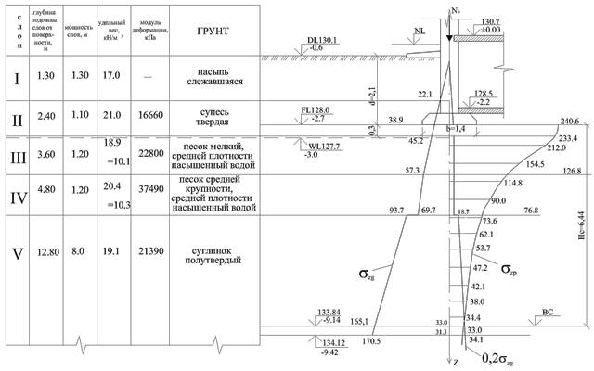
Рис. 8.1. Схема к расчёту осадки методом послойного суммирования (наружная стена, ось А): σ_{zg} – эпюра природного давления; σ_{zp} – эпюра дополнительного давления; 0,2σ_{zg} – вспомогательная эпюра для определения нижней границы ВС сжимаемой толщи Н_{с}.

Затем вычисляются другие ординаты по формуле σ_{zp,i} = σ_{zp,o} ·α_{i} для различных глубин z_{i} откладываемых отподошвы фундамента. Коэффициенты α_{i} для условий данного примера берутся в зависимости от отношения длины фундамента стены l к ширине фундамента b, то есть 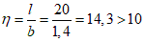 (принимается по последней колонке табл. 11(Приложение 1), где 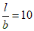) – фундамент ленточный и отношения ξ=2z/b (первая колонка). Вычисления удобно вести в табличной форме. Для отыскания нижней границы ВС сжимаемой толщи H_{c} в этой же таблице приводятся значения 0,2 σ_{zg,i.}*
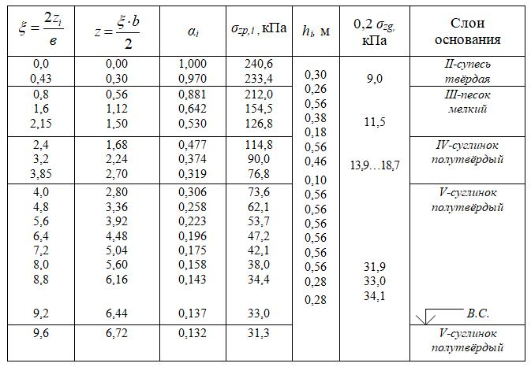

г) вычисление деформационных характеристик слоёв грунта основания.
После вычисления ординат и построения эпюр природного σ_{zp} , 0,2σ_{zg} и дополнительного σ_{zp} давлений появилась возможность увидеть, каким было в середине каждого (i-го) грунтового слоя давление от собственного веса вышележащей толщи грунтов в природном состоянии и каким стало полное давление , когда к природному давлению добавилось давление от построенного сооружения. Это позволяет получить интервал изменения напряжения 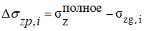 и соответствующий ему интервал изменения коэффициентов пористости по компрессионной кривой или осадки s по графику испытаний штампом, которые необходимы для расчёта деформационных характеристик грунта , , Е.
По результатам компрессионных и штамповых испытаний (таблицы, приведённые в исходных данных примера) строятся соответствующие графики, которые используются при определении деформационных характеристик.
Компрессионные испытания
II слой – супесь твёрдая (глубина отбора 2,8 м)
Коэффициент сжимаемости | 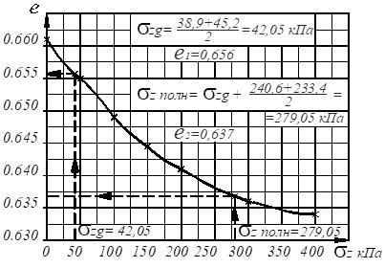
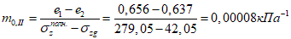
Коэффициент относительной сжимаемости
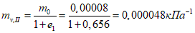
Модуль деформации
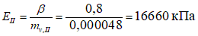

V слой – суглинок полутвёрдый (глубина отбора 7 м)
Коэффициент сжимаемости | 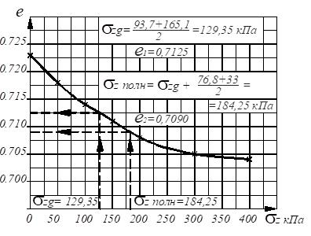
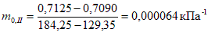
Коэффициент относительной сжимаемости
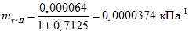
Модуль деформации
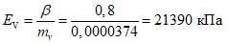

Штамповые испытания
(диаметр штампа 27,7см)
III слой – песок мелкий, средней плотности, насыщенный водой(глубина3,6 м)
σ_{zg} = (45,5+57,3)/2= 51,25 кПа | 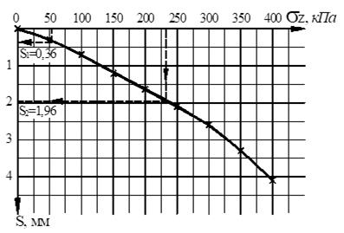
s₁ = 0,36 мм
σz полн. = σzg +(233,5+126,8)/2=231,35 кПа
s₂ = 1,96 мм

∆σ_{z} = 231,35 – 51,25 = 180,1 кПа
∆s = 1,96 – 0,36 = 1,60 мм = 0,16 см
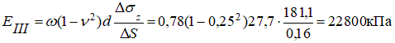
IV слой – песок средней крупности, средней плотности, насыщенный водой.
σ_{zg} = (57,3+93,7)/2 = 75,5 кПа | 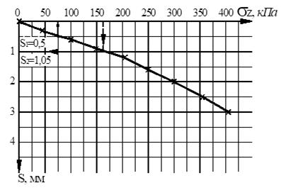
s₁ = 0,5 мм
σ_{z полн} = σ_{zg}+(233,5+126,8)/2=177,3 кПа
s₂ = 1,05 мм

∆σ_{z} = 177,3 – 75,5 = 101,8 кПа
∆s = 1,05 – 0,50 = 0,55 мм
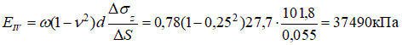
После подготовки всей информации, необходимой для расчёта осадки, переходим к ее вычислению в каждом грунтовом слое и суммируем в пределах сжимаемой толщи H_{c}.
д) вычисление осадки.
Осадка в каждом грунтовом слое складывается из осадок входящих в него элементарных слоёв полных и неполных*.
II слой (один элементарный слой):
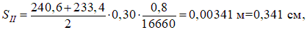
III слой (три элементарных слоя):
IV слой (три элементарных слоя):
V слой (восемь элементарных слоёв):
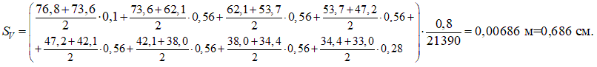
Суммарная осадка s = 0,341+0,751+0,251+0,686=2,03< s_{u}=10 см.
Полученная осадка оказалась значительно меньше S_{u}=10см – предельной величины осадки, приведённой в СП [6], (Приложение 1, табл. 16) для многоэтажных бескаркасных зданий с несущими стенами из крупных блоков или кирпичной кладки без армирования. Следовательно, условие расчёта по второму предельному состоянию s≤ s_{и}выполнено и использованные в расчёте осадки размеры фундамента – глубину заложения d=2,1 м и ширину фундамента b=1,4 м можно считать достаточными и окончательными, но такое заключение можно делать только в том случае, если осадка внутренней стены этого дома тоже окажется меньше s_{и} =10 см, а также будет удовлетворено и другое условие: Δs≤ Δ s_{пред}.

4. Проектирование котлована. Защита от подтопления
Котлованами называются выемки, выполненные в грунте предназначенные для различных целей: устройство фундаментов, монтажа подземных конструкций и т.п. На чертежах котлована (планы и разрезы) указываются горизонтальная и вертикальная привязка котлована к местности, основные оси, размеры поверху и понизу, абсолютные отметки дна и всех заглублений, заложение откосов. Для зданий с небольшими подвалами, как правило, отрываются неглубокие котлованы, глубиной до 5 метров.
Проектом котлована предусматриваются защитные мероприятия, целью которых является сохранение природной структуры грунтов и обеспечением устойчивости стенок котлована. Нарушение природной структуры грунтов в процессе производства работ сопровождается, как правило ухудшением строительных свойств основания. Предусматриваются специальные защитные меры от обводнения, промерзания и механического повреждения рабочего слоя грунта. При сохранении защитного слоя до выполнения фундамента на разрезе котлована необходимо указать отметку, до которой грунт разрабатывается механизированным способом и отметку, до которой выкапывается грунт вручную непосредственно перед укладкой сборных плит. В случае устройства монолитного фундамента, предусматривается устройство песчаной или гравий ной подушки. В случае обоснованной необходимости на разрезе показывается схема крепления откоса котлована.
К основным размерам котлована относятся размеры дна котлована в плане, размеры котлована поверху и его глубина.
В зависимости от глубины заложения фундамента или ростверка определяется глубина котлована. Плановые размеры котлована для вариантов фундаментов мелкого заложения и свайных должны позволять разместить в нем проектируемые фундаменты и обеспечить возможность выполнения работ по их возведению. Котлованы с естественными откосами устраивают в маловлажных устойчивых грунтах.
Защита котлованов от подтопления осуществляется поверхностным или глубинным водопонижением. При определении размеров дна котлована следует учитывать, что в случае необходимости организации поверхностного водоотлива, нужно устраивать водосборные канавки глубиной 0,3 м и зумпфы глубиной 0,7 м, размещающиеся между низом откоса котлована и внешней стороной фундаментной конструкции, т.е. приблизительно 1,5 м. В сухом котловане это расстояние уменьшается до 0,7…1,0 м с тем, чтобы было место для работы монтажникам. Система поверхностного водопонижения влияет на размеры дна котлована и должна быть указана на планах и разрезах.
В зависимости от свойств грунта, стеснённости площадки строительства борта котлована могут выполняться без крепления с откосами необходимой крутизны или устройством соответствующей ограждающей конструкции. При глубине котлована до 5м крутизну откоса можно не рассчитывать, а назначать по Таблице 18. В зависимости от положения уровня грунтовых вод должна быть назначена (без расчёта) схема водоотлива или водопонижения ([1], стр. 405…422; [2], стр. 368…384; [3], стр. 162…172).
Глубинный водоотлив заключается в искусственном водопонижении уровня подземных вод в районе котлована. Работы выполняются чаще всего с помощью иглофильтров. Тип иглофильтров зависит от фильтрационных свойств грунтов и необходимой глубины водопонижения.
Легкие иглофильтровые установки (ЛИУ) служат для понижения уровня подземных вод на глубину 4–5 м в крупных, мелких и средних песках. Эжекторные иглофильтры, как более мощные, применяют в пылеватых песках и супесях с k_{ф}>0,1 м/сут. Электроосушение (электроосмос) применяется в глинистых грунтах с низкой водоотдачей. Для электроосушения по периметру котлована вдоль его бровки забивают стальные стержни. Затем, на расстоянии 1,5–2м от бровки котлована погружают иглофильтры, располагая их в шахматном порядке относительно стержней.
Более сложные методы водопонижения: замораживание, битуминизация и т.п. применяют при разработке значительных по объёму котлованов.
При проектировании котлована проводятся расчёты по определению его плановых размеров и соображения по назначению крутизны откосов, если стенки котлована не требуют крепления. Обосновывается выбор системы водопонижения, которая схематично указывается на разрезе. Разрез выполняется на миллиметровке А4. Масштаб 1:200. Если крепление стенок котлована необходимо (глинистые грунты в текучем или текуче пластичном состоянии, илы), выбирается тип крепления и изображается его схематический рисунок.
На практических занятиях на основе анализа гидрогеологических условий принимается решение о методе водопонижения. Выбранный тип водопонижения схематично показывается на разрезе котлована.

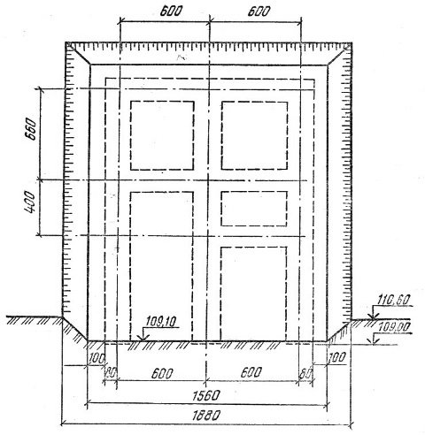
Рис 4.1. План котлована для жилого здания.

Пример 9. Ленточный свайный фундамент под наружную стену жилого дома
Проектирование свайных фундаментов так же как и фундаментов мелкого заложения производится по двум группам предельных состояний. Первая группа предельных состояний – по прочности (см. Примеры 9 и 10) и по второй группе – по деформациям (см. Пример 12). Также в рамках данных практических занятий выполняется подбор сваебойного оборудования и определяется расчётный отказ свай (см. Пример 11).
Исходные данные. Дом имеет длину L = 56 м, высоту H= 40 м (12 этажей). Стены дома кирпичные, шесть этажей из полнотелого и шесть из щелевого кирпича. Толщина наружных стен 64 см, внутренних –51 см. Под всем домом имеется подвал глубиной 1,7 м от планировочной отметки. Стены подвала из стеновых фундаментных блоков ФБС шириной 60 см. Планировочная отметка DL, совпадающая с отметкой природного рельефа NL, находится на 0,6 м ниже отметки пола первого этажа ( 0,000) 131.4. Пол подвала толщиной 20 см – на отметке (-2,300) 129.1. Расчётная вертикальная нагрузка, собранная до отметки верхнего обреза фундамента (-0,200) 131.2, составляет N_{I}=620 кН на 1 пог. м длины фундамента. Выборочная информация об инженерно-геологических условиях в объёме, достаточном для решения данного примера, приведена на рис. 9.1. Характеристики прочности и c грунта V слоя – глины тугопластичной приняты по СП [9]. Необходимо запроектировать свайный фундамент под наружную стену этого дома, как альтернативный вариант фундамента неглубокого заложения.
1. Расчётная нагрузка.
Расчётная нагрузка от сооружения N_{I}=620 кН дана в исходных данных примера без учёта собственного веса Q ростверка и надростверковой конструкции (в данном случаи стены подвала) и G – пригрузки грунтом и полом подвала на обрезах ростверка, так как конструкция фундамента ещё не разработана. Поэтому после определения размеров ростверка (глубины заложения, ширины, высоты) и вычислений Q и G полная расчётная нагрузка, необходимая для вычисления F – фактической нагрузки, передающейся на одну сваю определится как сумма всех нагрузок, действующих до отметки подошвы ростверка:
N_{I}^{полн}=N_{I}+1,2(Q+G),
где 1,2 – обобщённый коэффициент перегрузки для перерасчёта нормативных нагрузок Q и G в расчётные по Iпредельному состоянию.
2. Назначение предварительной глубины заложения ростверка и решение надростверковой конструкции.
На начальном этапе разработки проекта глубина заложения ростверка d_{р} может быть назначена лишь предварительно, так как неизвестна высота ростверка h_{р}, которая вычисляется после определения Р_{св} – расчётной нагрузки, допускаемой на одну сваю (п. 4 этого примера). Назначив предварительно из конструктивных соображений h_{р}=0,5 м, получим глубину заложения ростверка d_{р} по отметкам, приведённым в исходных данных примера (рис. 9.1,б):
d_{р}=2,3+0,2+0,5–0,6=2,4 м.
Инженерно-геологические условия и глубина промерзания при назначении d_{р} в данном случае не учитываются (см. п. 3.1). Полученную при d_{р}=2,4 м отметку подошвы ростверка и соответственно дна котлована 128.4 следует считать так же предварительной. Она должна быть откорректирована после вычисления h_{р}. Надростверковая конструкция (стена подвала) может оставаться такой же, как в варианте фундамента неглубокого заложения, поскольку каких-либо убедительных аргументов для отказа от той конструкции нет. В соответствии с исходными отметками стена подвала по высоте может быть образована из трех блоков ФБС24.6.6, одного блока ФБС12.6.3 и двух рядов кирпичной кладки.
3. Выбор вида свай, их длины и поперечного сечения.
Опыт жилищного строительства указывает на то, что в условиях данного примера целесообразно применять забивные сваи квадратного сечения 30х30 см. Для назначения длины сваи используется информация о грунтовых условиях площадки строительства (рис. 9.1 а) по расчётному вертикальному сечению инженерно-геологического разреза, а также о нагрузке и глубине котлована. Чем больше нагрузка, тем длиннее должны быть сваи и больше их поперечное сечение. Нижние концы свай погружают в грунт с достаточно хорошей несущей способностью на глубину 1,5….2 м. Учитывая указанное, выбираем сваю С60.30 [17], табл. 4.1 длиной 6 м и сечением 30х30 см. Так как свая работает на центральное сжатие ее заделка в ростверк достаточна на 10 см. Следовательно, рабочая длина сваи составляет 5,9 м (длина острия 0,25 м в длину сваи не входит). Нижний конец сваи при такой ее длине будет погружен в суглинок тугопластичный на глубину 1.9м до отметки 122.5 (рис. 9.1 а).

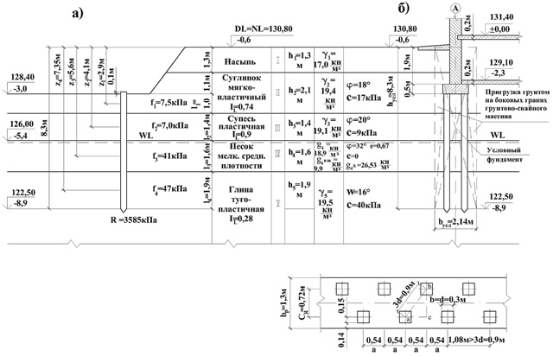
Рис. 9.1 (сверху). Информация по расчётному сечению инженерно-геологического разреза: а) к определению несущей способности сваи F_{d}; б) к определению давления на грунт под подошвой условного свайного фундамента. Рис. 9.2. (снизу справа) План расположения свай под ростверком.

4. Определение несущей способности сваи по грунту F_{d} и расчётной нагрузки Р_{св} на одну сваю.
F_{d} – определяется по формуле 7.8 СП [9]; п. 7.2.2]:
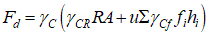
где γ_{с} – коэффициент условий работы сваи в грунте; γ_{с}=1;
R – расчётное сопротивление грунта под нижним концом сваи, кПа, принимаемое по таблице 7.2 [9] или аналогичных таблиц 11.1 [1], стр. 289 или 9.1 [2] стр. 193, (Приложение 1, табл.12).
A – площадь поперечного сечения сваи, м²;
u – наружный периметр поперечного сечения сваи, м;
f_{i} – расчётное сопротивление i-го слоя грунта основания на боковой поверхности сваи, кПа, принимаемое по таблице 7.3 [9] или аналогичных таблиц 11.2 [1] или 9.2 [2]. (Приложение 1, табл. 13).
h_{i} –толщина i-го слоя грунта, соприкасающегося с боковой поверхностью сваи, м;
γ_{сf} – коэффициенты условий работы грунта соответственно под нижним концом и на боковой поверхности сваи, принимаемые по таблице 3 [9]или табл. 9.3 [2]. В данном случае = γ_{сf} = 1.
Находим значения R и f_{i} для наших инженерно-геологических условий (рис. 9.1 а).
– для глины тугопластичной, имеющей I_{L}= 0,28, на глубине 8,3 м R=3585 кПа;
– для суглинка мягкопластичного с I_{L}=0,7 на средней глубине расположения слоя z₁=2,9 м, f₁=7,5 кПа;
– для супеси пластичной с I_{L}=0,9 на средней глубине слоя z₂=4,1 м, f₂=7,0кПа;
– для песка мелкого средней плотности на средней глубине z₃=5,6 м, f₃=41кПа;
– для глины тугопластичной с I_{L}=0,28 на средней глубине z₄=7,35 м, f₄=47кПа.
Площадь поперечного сечения сваи A=0,3²=0,09 м².
Периметр площади поперечного сечения сваи u=1,2 м.
F_{d} =1[1·3585·0,09+1,2(7,5·1+7·1,4+41·1,6+47·1,9)]=322,65+1,2·172,2=529,29 кН.
Расчётная допускаемая нагрузка на сваю Р_{св} определяется по формуле:
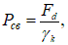
где γ_{k} – коэффициент надёжности (по СП [9]).
Если F_{d} определена расчётом, как в нашем случае, γ_{k} =1,4.
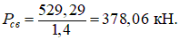
В случае несовпадения отметок NL и DL и необходимости планировки территории срезкой, подсыпкой или намывом до 3 м глубину погружения нижнего конца сваи Z и среднюю глубину расположения слоя грунта Z_{i} следует принимать от отметки NL (СП [9] примечание 2 к табл. 7.2).
5. Определение необходимого числа свай п в свайном фундаменте, размещение их в плане, определение ширины b_{p} и высоты h_{p} ростверка.
Необходимое число свай n на один погонный метр длины ленточного фундамента определяется по формуле:
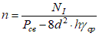,
где 8 d² – осреднённая грузовая площадь вокруг сваи, с которой передаётся нагрузка от собственного веса ростверка, надростверковой конструкции и грунтовой пригрузки на ростверке;
d – диаметр (сторона сваи);
h – высота ростверка и надростверковой подземной конструкции, нагрузка от которых не вошла в расчёт при определении N₁;
γ_{ср}– средний удельный вес грунта и бетона над подошвой ростверка, γ_{ср}=20 кН/м³;
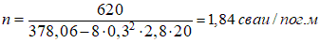
Определяем расстояние а между осями свай.
а=1 пог.м/1,84=0,54 м.
Сваи в составе фундамента должны размещаться на расстоянии, равном (3…6) d между их осями. Очевидно, что наиболее экономичным был бы ростверк с однорядным расположением свай при расстоянии а между их осями, равном 3d=0,9 м. Но, так как полученное значение а=0,54 м < 0,9 м, приходится принимать двухрядное расположение свай, с тем, чтобы расстояние между соседними сваями одного и другого рядов составляло 3d=0,9 м, а по длине ростверка –0,54 м. При этом расстояние С_{Р} между рядами свай определяется из треугольника abc (рис. 9.2).
Расстояние от внешней грани вертикально нагруженной сваи до края ростверка принимается равным 0,2d +5 cмпри однорядном размещении свай и 0,3d + 5 см при двух и трех рядном (d – в см), но не менее 10 см. Исходя из этого, получаем ширину ростверка (рис. 9.2):
b_{p}=0,72+2·0,15+2(0,3·30+5)=1,30 м.
Высота ростверка ленточного двухрядного фундамента должна определяться из условия продавливания его сваей. Но, так как в данном случае расстояние от внутренней грани сваи до внешней грани стены подвала составляет 120 мм > 50 мм, то есть почти половина площади поперечного сечения сваи попадает под стену, то продавливание ростверка оказывается невозможным и расчёт на продавливание не производится. Поэтому, из конструктивных соображений и практики строительства, оставляем h_{p}=0,5 м и не делаем пересчётов по п.п. 2, 3, 4 и 5 данного примера. Итак, полученные размеры ростверка составляют: ширина b_{p}=1,3 м, высота h_{p}=0,5 м.
6. Расчёт одиночной сваи в составе фундамента по первой группе предельных состояний (по несущей способности грунта основания сваи).
Расчёт предусматривает проверку выполнения условия I предельного состояния:
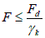,
где F – расчётная нагрузка передаваемая на сваи, то есть фактическая нагрузка;
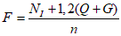;
F_{d} – расчётная несущая способность грунта основания одиночной сваи (несущая способность сваи по грунту);
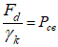– расчётная нагрузка допускаемая на сваю (см. п. 4) ;
– коэффициент надёжности, равный 1,4.
Вычисление фактической нагрузки F, передаваемой на сваю.
Вес ростверка
Q_{P}=1,3·1·0,5·24=15,6 кН;
Вес надростверковой конструкции Q_{нк} (одного пог. м стены подвала) из 3 блоков ФБС24.6.6, одного доборного ФБС12.6.3 и двух рядов кирпичной кладки 0,2·0,6·1:
Q_{нк}=(0,6·0,6·1·3+0,3·0,6 1) 22+0,2·0,6·1·17=27,72+2,04=29,76 кН;
Общий вес Q ростверка и надростверковой конструкции:
Q=Q_{P}+Q_{нк}=15,6+29,76=45,36 кН;
При вычислении Q_{нк} приняты удельные веса: 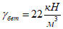; 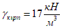.
Вес грунта на внешнем обрезе ростверка G_{гр}= 1,9·0,35·γ_{ср},
Где γ_{ср} – средний удельный вес засыпки пазухи, γ_{ср}≈18 кН/м³
G_{гр}=1,9·0,35·18=11,97 кН.
Пригрузка внутреннего обреза ростверка бетонным полом подвала G_{П}
G_{П}=0,35·0,2·1·22=1,54 кН.
Общий вес G пригрузки ростверка грунтом и полом подвала:
G=G_{гр}+G_{П}=11,97+1,54=13,51 кН.
.
Расчетная допускаемая нагрузка на сваю (см. п. 4)
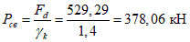.
Проверяем выполнение условия первого предельного состояния:
или, что то же, F≤P_{св} ·375,4 кН < 378,06 кН
– условие выполняется.
Следовательно, размещение свай в плане и ширина ростверка согласно рис. 9.2 принимается для дальнейших расчётов. Если бы условие первого предельного состояния не было выполнено, следовало добиться его выполнения путём уменьшения расстояния между сваями в ряду или удлинения свай. Принятые по рис. 9.1 и 9.2 размеры свайного фундамента будут считаться окончательными при удовлетворении условия расчёта по второму предельному состоянию – по деформациям.
7. Расчёт основания свайного фундамента по II группе предельных состояний – по деформациям.
Расчёт основания по деформациям включает определение средних максимальных осадок s наружной и внутренней стен методом послойного суммирования и эквивалентного слоя, относительной разности осадок между ними ∆s и сравнение их с предельными значениями, s_{u} и ∆s_{u.}, т.е. s ≤ s_{u} и ∆s ≤ ∆s_{u.}
Расчёты осадок этими методами основаны на теории линейного деформирования грунта, область применимости которой ограничивается расчетным сопротивлением грунта R, определяемым по формуле (5.7) СП [6], [1] (стр. 68, 141…142, 233…240). Для того, чтобы проверить правильность использования упомянутых методов расчёта осадок в условиях данного примера, необходимо определить среднее давление р_{II} под подошвой условного фундамента и убедиться в том, что оно не превышает расчётного сопротивления R грунта, на который опирается условный фундамент, т.е. соблюдается условие: р_{II}≤R.
7.1. Определение среднего давления р под подошвой условного фундамента.
Для вычисления р необходимо определить площадь подошвы условного ленточного фундамента А_{усл} и нагрузки, передающиеся на эту площадь от собственного веса всех элементов, входящих в объем условного фундамента, а также и от сооружения (рис. 9.1 и 9.2).
а) Площадь условного ленточного фундамента:
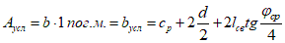
где φ_{ср}– среднее значение угла внутреннего трения грунтов, залегающих в пределах рабочей длины сваи l_{св}=5,9 м.
; tg5,41º=0,097; b_{усл}=0,72+0,3+2·5,9·0,095=2,14 м,
А_{усл}=b_{усл} ×1 пог.м.= 2,14 м²
б) Объёмы условного фундамента, всех входящих в него конструктивных элементов и грунта (рис. 9.1):
– условного фундамента: V_{усл}=А_{усл}×h_{усл} = 2,14×8,3=17,76 м³;
– ростверка: V_{p}=1,3×0,5×1=0,65 м³;
– части стены подвала, расположенной ниже верха условного фундамента (ниже отметки DL): V_{чсп}=0,6×1,9×1=1,14 м³;
– части пола подвала (справа от стены подвала): V_{чпп}=0,2×0,77×1=0,154 м³;
– части подвала, примыкающего к стене и ограниченного справа стороной условного фундамента: V_{чп}=1,7×0,77×1=1,31 м³;
– грунта: V_{гр . усл.}=V_{усл}–V_{р}–V_{чсп}–V_{чпп} –V_{чп}=17,76–0,65–1,14–0,154–1,31=14,51 м³.
Объем свай не вычитается из объёма V_{усл.} При подсчёте веса грунта в условном фундаменте G_{гр.усл.} не учитывается увеличение его удельного веса γ_{ср}^{упл} за счёт уплотнения при забивке свай.
Принимается, что
G_{гр.усл.}=V_{гр.усл} × γ_{ср} ≈(V_{гр.усл.} – V_{св})× γ_{ср}^{упл}
в) Нагрузки от собственного веса всех составных частей условного фундамента и от сооружения:
– ростверка и всей надростверковой конструкции, то есть всей стены подвала, включая ее часть, расположенную выше отметки DL:
Q=Q_{p}+Q_{нк}=45,36 кН (определены ранее в п.6)
– части пола подвала Q_{чпп}=V_{чпп}×γ_{б} = 0,154×22 = 3,39 кН;
– свай (1,84 сваи с рабочей длиной l_{св}=5,9 м, из которых 1,6 м – в водонасыщенном грунте): Q_{св}=[0,3²(5,9–1,6)·24+0,3²·1,9(24–10)] =21,49 кН;
– грунта в объёме условного фундамента, кН/м³: Q_{гр}=V_{гр.усл} γ_{II},_{ср.усл.};
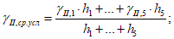
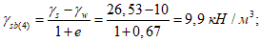
.
G_{гр.усл.}=14,5·17,17=249,14 кН
г) Среднее давление р под подошвой условного фундамента
7.2 Вычисление расчётного сопротивления R по формуле (5.7) СП [6] для глины тугопластичной (V слой), залегающей под подошвой условного фундамента.
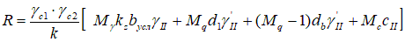,
γ_{c1} =1,2; γ_{с2}=1,1; k=1,1; М_{γ}=0,36; М_{q}=2,43; М_{с}=4,99; L/H=56/40=1,4
γ’_{II}=γ_{II},_{ср.усл}=17,17; γ_{II} = γ₅=19,5; φ_{II,5}=φ₅=16°; c_{II,5}=c₅=40 кПа.
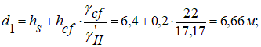
Условие р≤R выполняется: 391,6 кПа < 534,24 кПа. Расчёт осадки методами, основанными на теории линейного деформирования грунта, правомерен, поэтому далее производится расчёт осадки методом послойного суммирования или методом эквивалентного слоя. (см. пример 15).

Пример 10. Отдельный свайный фундамент под колонну наружной стены жилого дома с подвалом
Исходные данные. Жилой дом каркасного типа имеет наружные стены, опирающиеся через продольные ригели на ряды колонн сечением 40×40 см с шагом 6м. Высота дома Н=27 м, длина L=36 м. Под всем домом имеется подвал. Абсолютная отметка пола 1-го этажа 162.15 м (±0,00), пола подвала – 159.95 (-2,20). Толщина пола подвала 0,2 м. Толщина ограждающих панелей подвала – 0,3м. Планировочная отметка DL на 0,6 м ниже отметки пола 1-го этажа и совпадает с отметкой природного рельефа NL=161.55. Расчётная нагрузка на одну колонну, собранная до отметки низа пола 1-го этажа (-0,20 м) составляет . Уровень грунтовых вод WL находится на глубине 6,4 м от отметки природного рельефа.
Инженерно-геологические условия в объёме, необходимом для решения данного примера показаны на рис. 10.1. Фундамент необходимо спроектировать в сборно-монолитном варианте.
1. Определение расчётной нагрузки, передающейся на свайный фундамент
Расчётная нагрузка, приведённая в исходных данных примера используется в расчёте по второй группе предельных состояний – по деформациям при расчёте осадки. Но когда определяется необходимое количество свай, производится расчёт свай в составе фундамента по несущей способности грунта основания свай и определяются окончательные размеры ростверка, необходимо использовать нагрузку – для расчёта по первому предельному состоянию.
В рассматриваемом случае ее получают приближённо путём умножения известной нагрузки на обобщённый коэффициент перегрузки, равный 1,2 т.е. .
2. Назначение предварительной глубины заложения ростверка и решение надростверковой конструкции
По конструктивным особенностям здания (см. информацию в исходных данных примера: отметкам пола 1-го этажа, пола подвала, поверхности планировки и подготовленном на ее основе рис.10.1), глубина заложения ростверка от планировочной отметки 161.55 определяется по вычислению:
,
где 2,2 – расстояние от отметки пола 1-го этажа до пола подвала;
0,2 – толщина пола пола подвала;
0,6 – высота подколонника (башмака);
0,5 – высота ростверка;
0,6 – высота цоколя (расстояние от отм. 0.000 до отм. NL, DL).
3. Выбор конструкции свайного фундамента
Вид свай и тип свайного фундамента выбирают в зависимости от назначения, конструктивных и технологических особенностей сооружения и условий его эксплуатации, расчётных нагрузок, действующих на фундаменты, инженерно-геологических условий, метода погружения свай, технико-экономических показателей, местных условий строительства.
В условиях данного примера при относительно небольших нагрузках и существующих инженерно-геологических условиях наиболее целесообразны забивные сваи.
Длина свай назначается исходя из инженерно-геологических условий. Нижний конец свай должен погружаться в грунт с достаточно высоким расчётным сопротивлением на глубину не менее 1…1,5 м. В твёрдые глинистые грунты, плотные гравелистые, крупные и средней крупности пески допускается заглубление на 0,5 м. Исходя из сказанного выбираем типовую железобетонную забивную сваю длинной , квадратного сечения 30×30 см марки С60.30, у которой нижний конец забивается в песок мелкий, средней плотности, водонасыщенный на глубину 2,4 м. Заделку сваи в ростверк, так как нагрузка центрально приложенная, принимаем минимальной, равной 0,1 м. Рабочую длину сваи составляет расстояние от подошвы ростверка до начала заострения, т.е. без учёта длины острия, которая в длину сваи не входит. Исходя из этого расчётная рабочая длина сваи .

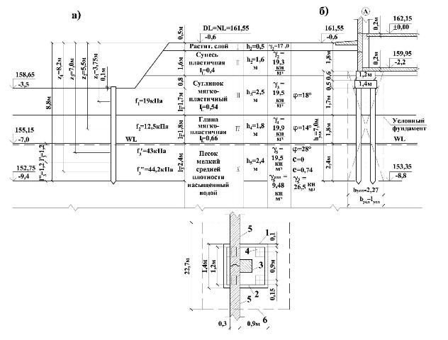
Рис. 10.1(сверху). Информация по расчётному сечению инженерно-геологического разреза: а) к определению несущей способности сваи Fd; б) к определению давления на грунт под подошвой условного свайного фундамента. Рис. 10.2.(снизу) Горизонтальное сечение на отм. 161,0:1 – ростверк;2 – подколонник;3 – колонна;4 – свая;5 – стеновая панель;6 – контур условного фундамента.

4. Определение несущей способности одиночной сваи по грунту и расчётной нагрузки на одну сваю
Несущая способность по грунту одиночной забивной висячей сваи определяется по формуле (7.8) [9]:
.
Расшифровка формулы в предыдущем примере.
По таблицам 7.2, 7.3 [9] (Приложение 1, табл.12 и 13) определяем расчётное сопротивление под нижним концом сваи R и расчётные сопротивления по боковой поверхности сваи слоёв грунта, через которые проходит свая, (рис. 10.1).
Расчётное сопротивление R под нижним концом сваи для песка мелкого, средней плотности при глубине погружения нижнего конца сваи от природного рельефа z=8,8 м составляет R=2520 кПа.
Сопротивление грунта f_{i} по боковой поверхности:
– в суглинке мягкопластичном с на глубине расположения середины слоя от отметки природного рельефа NL:
….....;
– в глине мягкопластичной с на глубине расположения середины слоя:
z₂=5,5 м……….;
– в песке мелком на глубине расположения середины слоя:
…….;
– в песке мелком на глубине расположения середины слоя:
…….
Примечание: согласно [9], примечание к табл. 2 при прохождении сваи через однородный слой мощностью >2м, он для определения f_{i} расчленяется на части толщиной не более 2м.
Используя найденные значения R и f_{i}, вычисляем несущую способность сваи по грунту F_{d}
.
Расчётная нагрузка, допускаемая на сваю по грунту, составит:
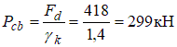,
где – коэффициент надёжности по грунту.
В данном случае γ_{k}=1,4, так как F_{d} определена расчётом с использованием табличных значений R и f ([9] п. 7.1.11).
5. Определение необходимого числа свай в свайном фундаменте, размещение их в плане, определение плановых размеров ростверка
Необходимое количество свай определяется приближённо по формуле:
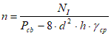,
где: N_{I} – расчётная нагрузка для расчёта по первому предельному состоянию, передаваемая сооружением на подвальную часть колонны;
d – диаметр (сторона) квадратной сваи м;
h – высота ростверка и стеновой части фундамента (надростверковой конструкции);
γ_{ср} – средний удельный вес материала ростверка, надростверковой конструкции и пригрузки грунтом на ростверке, принимаемый равным 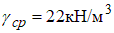.
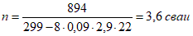
Полученное значение округляем до целого числа – 4 сваи и проектируем свайный фундамент из 4 свай. Расстояние между сваями принимаем равным 3d, чтобы получить минимальные размеры ростверка. Расстояние от края сваи до края ростверка – 0,1 м. Тогда ширина b и длина l квадратного монолитного ростверка будут равны:
b = l = 2×0,15+2×0,1+0,9 = 1,4м (рис. 11.2).
6. Определение высоты ростверка
Высота ростверка, назначенная ориентировочно, проверяется затем из условия прочности ростверка на продавливание и изгиб. В данном случае продавливание колонной невозможно, так как площадь основания гипотетической пирамиды продавливания значительно больше площади межсвайного пространства. Также невозможно продавливание сваями в условиях, когда площадью подколонника перекрывается весь свайный куст. При ширине ростверка 1,4 м и общей высоте ростверка и подколонника 1,1 м ростверк не работает на изгиб.
Принимаем высоту ростверка из конструктивных соображений .
7. Проверка выполнения условия расчёта основания одиночной сваи по первому предельному состоянию
Для этого находим фактическую вертикальную нагрузку F, приходящуюся на одну сваю, и сравниваем ее с ранее полученной расчётной нагрузкой P_{св} (см. п.6 предыдущего примера).
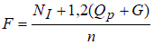,
где: Q_{p} – нормативный вес ростверка и надростверковой конструкции (подколонника, колонны, подвальных панелей, пола подвала):
G – нормативная нагрузка от веса грунта на поверхности ростверка , где – объем грунта;
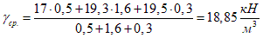
1,2 – коэффициент перевода нормативной нагрузки в расчётную для первого предельного состояния
n – количество свай
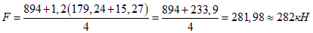
.
Условие первого предельного состояния выполняется.
Далее следует рассчитать основание фундамента по второму предельному состоянию (по деформациям) и убедиться в том, что полученные осадка и относительная разность осадок не превышают их предельных значений, приведённых в СП [6] (Приложение, табл.16).
8. Определение среднего вертикального давления р под подошвой условного фундамента и проверка выполнения условия р≤R
Для расчёта осадки необходимо вначале определить давление p на грунт под подошвой условного свайного фундамента, то есть в плоскости нижних концов свай (рис. 10.1) и убедиться, что оно не превышает расчётного сопротивления R этого грунта,
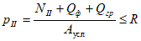,
где N_{II} – нормативная вертикальная нагрузка на отметке низа пола первого этажа ; Q_{ф} – собственный вес колонны, подколонника, ростверка, свай; Q_{гр} – вес грунта в объёме условного фундамента; A_{усл} – площадь подошвы условного фундамента.
Для отдельно стоящего прямоугольного фундамента , для квадратного фундамента 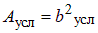.
8.1. Определение ширины условного фундамента b_{усл} и площади его подошвы A_{усл}
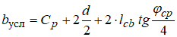,
где С_{p} – расстояние между рядами свай,
d – диаметр (сторона) квадратной сваи,
l_{cb} – рабочая длина сваи
– среднее значение угла внутреннего трения φ слоёв грунта в пределах рабочей длины сваи
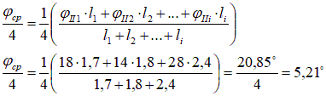
,
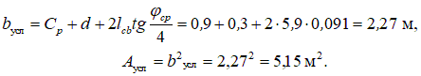
8.2. Определение среднего давления р под подошвой условного фундамента
Для этого собираются нагрузки от собственного веса всех составных элементов, входящих в объем условного фундамента: грунта – Q_{гp} ,свай – Q_{cв}, ростверка – Q_{p}, подколонника с нижней частью колонны в нем – Q_{п}. Кроме того учитываются нагрузки от конструктивных элементов свайного фундамента, находящихся над поверхностью условного фундамента, то есть выше низа пола подвала (рис. 10.1): колонны – Q_{k}, ограждающих панелей подвала – Q_{п}, а так же пригрузки от пола подвала – Q_{пп} и грунта с внешней стороны подвальных панелей – G. Пригрузки Q_{пп} и G рассчитываются по их проекциям в пределах площади условного фундамента.
V_{гр}, V_{усл.ф}, V_{cв}, V_{p}, V_{п} – объёмы соответственно: грунта в условном фундаменте, условного фундамента, свай, ростверка, подколонника.
γ_{ср} – средневзвешенное значение удельного веса грунта в объёме условного фундамента.
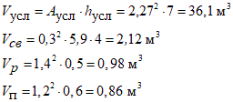
Объем грунта в условном фундаменте:
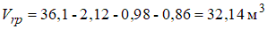.
Нагрузки от составных элементов условного фундамента:
Вес грунта в условном фундаменте:
Вес свай
Вес ростверка
Вес подколонника
Нагрузки от конструктивных элементов свайного фундамента над поверхностью условного фундамента.
Вес колонны
Вес ограждающих подвальных панелей
Пригрузка от пола подвала
Пригрузка грунтом поверхности условного фундамента с наружной стороны ограждающих подвальных панелей
.
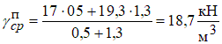 – средний удельный вес грунта с внешней стороны панелей над поверхностью условного фундамента.
Среднее вертикальное давление р_{II} от всех нагрузок под подошвой условного свайного фундамента.
8.3. Определение расчётного сопротивления грунта R под подошвой условного свайного фундамента.
По формуле (5.7) [6] вычисляем расчётное сопротивление R и проверяем выполнения условия , как права на расчёт осадки на основе теории линейного деформирования грунта.
Для песка мелкого по [6] (Приложение 1, табл. 10) коэффициент условий работы грунта γ_{с1}=1,3, коэффициент условий работы здания во взаимодействии с основанием при гибкой конструктивной схеме здания γ_{с2}=1; коэффициент k=1, так как характеристики грунта φ и с определены экспериментально.
Коэффициенты определяем по табл.4 [6] для значения угла :
b – ширина условного фундамента = 2,27 м.
– осреднённое расчётное значение удельного веса грунтов залегающих ниже подошвы условного фундамента. В данном случае один грунт – песок мелкий, средней плотности насыщенной водой.
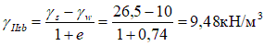
γ’_{II} – то же, но выше подошвы условного фундамента, от подошвы до планировочной отметки.
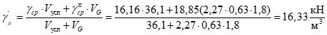
d₁ – приведённая глубина заложения наружных и внутренних фундаментов от пола подвала до подошвы условного фундамента.
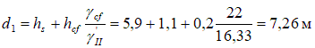,
h_{s} – толщина слоя грунта выше подошвы условного фундамента до пола подвала, м;
h_{cf} – толщина конструкции пола подвала, м;
γ_{cf} – расчётное значение удельного веса материала пола подвала, кН/м³
d_{b} – глубина подвала – расстояние от уровня планировки до пола подвала;
c_{II} – расчётное значение удельного сцепления грунта, залегающего непосредственно под подошвой фундамента, c_{II}=0.
Тогда расчётное сопротивление грунта:
Следовательно, .
Условие выполняется. Расчёт осадки на основе модели линейного деформирования грунта можно проводить. В примере 12 приведён расчёт осадки ленточного свайного фундамента. Для отдельного свайного фундамента, проектирование которого рассмотрено в данном примере, разница в расчёте осадки будет состоять в вычислении ординат эпюры дополнительного давления σ_{zp}, так как коэффициент α будет приниматься по колонке ŋ=ℓ/b=1 (Приложение 1, табл. 11).

Пример 11. Подбор сваебойного оборудования и определение расчётного отказа
В примере 9 разработана конструкция ленточного свайного фундамента с использованием свай С60.30 длиной 6 м, сечением 0,3х0,3 м. Несущая способность сваи по грунту была рассчитана по формуле 7.8 [9] с использованием табличных значений расчётного сопротивления R под нижним концом сваи и расчётного сопротивления f по боковой поверхности и составила F_{d}=529,3 кH. Расчётная нагрузка Р_{св}=529,3/1,4=378 кН.
Для определения соответствия принятой в проекте несущей способности сваи по грунту F_{d}=529,3 кH ее реальной величине в условиях естественного состояния грунтов площадки предполагаемого строительства предусматривается проведение контрольных динамических испытаний свай С60.30 с определением отказа. В связи с этим необходимо:
– подобрать молот для погружения свай С60.30 в грунты средней уплотнённости (инженерно-геологические условия площадки – см. пример 9);
– определить расчётный отказ;
– сделать заключение о несущей способности свай принятых в проекте (нужна или не нужна корректировка проекта).
1. Подбор молота.
От правильного подбора молота многое зависит при проектировании и строительстве свайного фундамента: возможность уточнения несущей способности сваи при динамических испытаниях в инженерно-геологических условиях конкретной строительной площадки, сохранность головы сваи в процессе ее забивки, достижение сваей проектной отметки. От выбора молота зависит также производительность труда и сроки строительства.
В настоящее время наиболее совершенными конструкциями молотов считаются дизель – молоты штанговые и трубчатые. По технико-экономическим показателям трубчатые имеют некоторые преимущества перед штанговыми. Поэтому останавливаем свой выбор на трубчатом дизель-молоте. Подбор молота проводим по методике, приведённой в [5] п.8.5.2.
Для предварительного подбора молота определяется минимальная энергия удара молота Э исходя из расчётной нагрузки допускаемой на сваю Р_{св}=378 кН (см. Пример 9), по формуле:
 | Э=1,75·a·Р_{св}, | (12.1)
где а – коэффициент, равный 25Дж/кН.
Э=1,75·25·378=16537,5 Дж=16,5 кДж
Затем по таблице технических характеристик трубчатых дизель-молотов
(Приложение 1, табл. 17) подбираем молот такой марки, энергия удара которого (обозначим ее Э_{т}) близка к полученному значению Э, но была больше его, т.е. Э_{т}>Э, такому условию удовлетворяет – молот марки С-995, энергия удара которого Э_{т}=19кДж>16,5кДж.
Далее производится проверка пригодности молота С-995 по условию:
 | (G_{м}+G_{с})/Э_{р}≥К_{m}, | (12.2)
где G_{м} – полный вес молота (26 кН, табл.17)
G_{с} – вес сваи с наголовником и подбабком (принимаем вес наголовника 100 кгс=1 кН, подбабок не используется, вес железобетонной сваи 0,3²·6·24=12,96 кН; G_{с}=12,96+1=13,96 кН
Э_{р} – расчётная энергия удара, определяемая для трубчатых дизель-молотов по формуле: Э_{р}0,9G·Н (G – вес ударной части молота – 12,5 кН, табл.17; Н – фактическая высота падения молота, принимая на стадии окончания забивки – 2,8 м – табл.17). Э_{р}=0,9∙12,5∙2,8=31,5 кДж.
К_{m}=6 кДж – коэффициент применимости молота [5] табл.8.3.3.
(26+13,96)/31,5=1,27<6. Условие (12.2) выполнено. Молот пригоден.
2. Определение расчётного отказа.
Расчётный (проектный) отказ s_{d} определяется по формуле:
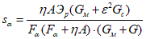,
где – k-m, принимаемый для железобетонных свай, забиваемых с наголовником, равным 1500кН/м²;
А – площадь поперечного сечения сваи 0,3∙0,3=0,009м²;
– коэффициент восстановления удара при забивке железобетонных свай с применением наголовника и деревянного вкладыша в нем ;
– несущая способность сваи по грунту, определённая по формуле (7.8) [9] кН.
; ; (см. выше).
что окончательно подтверждает правильность выбора молота.
Если расчётный отказ будет меньше 0,002 м, то нужно применять молот с большей энергией удара.
3. Заключение. Если при забивке сваи С60.30 молотом С-995 замеренный фактический отказ s_{a} , будет равен или меньше расчётного отказа s_{d}, то это будет означать, что несущая способность сваи F_{d}=529,3 кН, исходя из которой был определён расчётный отказ, обеспечивается, и проект свайного фундамента не нуждается в корректировке. Такой вывод можно делать лишь в том случае, когда динамические испытания проведены в необходимом количестве и результаты их обработаны с учётом требований соответствующих ГОСТ и СП [9] раздел 7.3.

Пример 12. Расчёт конечной (стабилизированной) осадки свайного фундамента методом послойного суммирования
Запроектированный ленточный свайный фундамент многоэтажного кирпичного здания имеет ширину условного фундамента b_{усл}=1,8 м. Вертикальное сжимающее напряжение под подошвой условного фундамента р=361,7 кПа, что меньше расчётного сопротивления ([6], формула (5.7)) суглинка тугопластичного R=466 кПа, который залегает под его подошвой. Выполнение условия р R позволяет в расчётах напряжённо-деформированного состояния грунтов основания пользоваться линейной моделью грунтов и, в частности, считать осадку методом послойного суммирования.
Инженерно-геологические условия на расчётной вертикали разреза, в которых запроектирован фундамент, его конструктивная схема, эпюры природного и дополнительного давления показаны на рис. 12.1.
Вычисление ординат эпюры природного давления грунта .
На границе I и II слоёв грунта σ_{zg1}= γ₁·h₁=17·2= 34 кПа
На границе II и III слоёв грунта σ_{zg2}= σ_{zg1}+ γ ₂·h₂=34+21·1=55 кПа
На границе III и IV слоёв грунта σ_{zg3}= σ_{zg2}+ γ ₃·h₃=55+18,9·1=73,9 кПа
На границе IV и V слоёв грунта σ_{zg4}= σ_{zg3}+ γ ₄·h₄ =73,9+10,25·1,2=86,2 кПа
С учётом давления толщи воды на водоупоре-суглинке тугопластичном
h_{w} =1,2 м
σ’_{zg,4}= σ_{zg,4+}γ_{w}·h_{w}=86,2+10·1,2=98,2 кПа
На подошве условного фундамента
σ_{zg,0}= σ’_{zg,4}+ γ₅·h₅^{усл}=98,2+19,1·1,65=129,72 кПа.
На глубине ожидаемой нижней границы сжимаемой толщи Н_{с}
на отм. 118.6 на 5,4 м ниже подошвы условного фундамента
σ_{zg,5,4}= σ_{zg,0}+ γ ₅·h_{5,4}=129,72+19,1·5,4=232,86 кПа.
на отм. 118.24:
σ_{zg,5,76} =232,86+19,1·0,36=239,74 кПа.
Ординаты вспомогательной эпюры 0,2 σ_{zg}, необходимые для нахождения нижней границы сжимаемой толщи на ее пересечении с эпюрой σ_{zp}, достаточно вычислить только на глубинах ниже подошвы условного фундамента.
на отм. 124.00: 129,72·0,2=25,94 кПа,
на отм. 118,60: 232,86·0,2=46,57 кПа,
на отм. 118,24: 239,74·0,2=47,95 кПа.

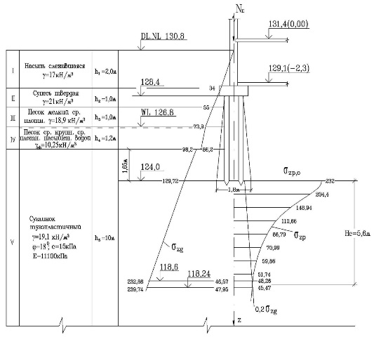
Рис. 12.1. Расчётная схема для определения осадки свайного фундамента методом послойного суммирования.

Вычисление ординат эпюры дополнительного (осадочного) давления σ_{zp} от сооружения.
Непосредственно под подошвой фундамента напряжение σ_{zg,0} вычисляется по формуле: σ_{zp,0}=р – σ_{zg,0} =361,7–129,72=232 кПа.
Ниже подошвы условного фундамента напряжения σ_{zp,i}= σ_{zp,0} ·α_{i}.
Коэффициент α выбирается из таблицы его значений ([1], стр. 140; [2], стр. 128; [6], стр. 37; Приложение 1, табл. 11) при шаге ξ, равном 0,8, то есть 0,8; 1,6; 2,4 и т. д. в верхней части сжимаемой толщи Н_{с} и с шагом ξ=0,4 в нижней части Н_{с} для более точного определения ее нижней границы. При этом толщины элементарных слоёв h_{i} в эпюре σ_{zp} соответственно получаются 0,72 м и 0,36 м, что соответствует рекомендациям принимать величину h_{i}≤0,4b=0,4·1,8=0,72 м.
Результаты вычислений ординат эпюры σ_{zp} приводятся в таблице:
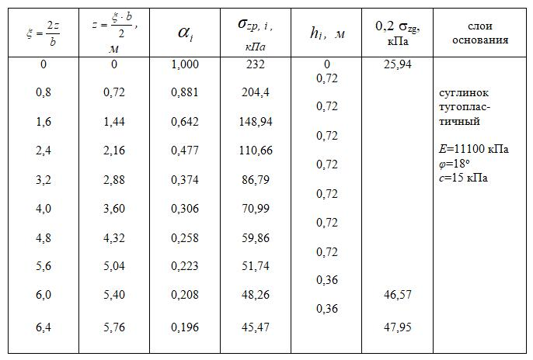

Для вычисления осадки необходимы значения модулей деформации Е грунтов, входящих в сжимаемую толщу Н_{с}. В данном случае в неё входит один грунт, модуль деформации которого Е=11100 кПа задан в исходных данных примера*.
Расчёт стабилизированной осадки проводится по формуле:
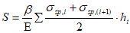,
где β– безразмерный коэффициент, принимаемый равным 0,8 [6].
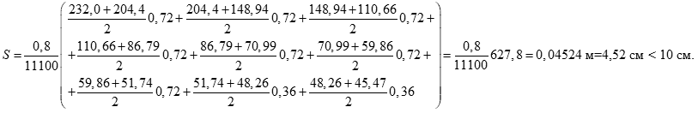
Осадка допустимая. S<S_{u}=10см – предельная осадка для зданий из кирпичной кладки без армирования.
Так как полученная расчётная осадка допустима, то конструктивная схема свайного фундамента, изображённого на рис. 12.1, может считаться окончательно принятой.

Пример 13. Отдельный фундамент мелкого заложения при наличии в основании подстилающего слоя слабых водонасыщенных структурно-неустойчивых грунтов
В данном разделе рассматривается несколько примеров проектирования фундаментов при наличии в основании структурно-неустойчивых грунтов.
К группе структурно-неустойчивых грунтов относят мёрзлые и вечно-мёрзлые грунты, лёссовые просадочные грунты, слабые водонасыщенные глинистые, засоленные, заторфованные грунты. В природном состоянии эти грунты обладают структурными связями, которые при определённых воздействиях разрушаются, при этом увеличивается сжимаемость грунтов и склонность к неравномерным осадкам.
Наиболее часто в практике строительства на территории России встречаются слабые водонасыщенные глинистые грунты. Небольшая прочность, обусловленная слабыми структурными связями резко уменьшается при быстром возрастании нагрузки. При строительстве на таких грунтах их толщу либо проходят свайными и другими фундаментами глубокого заложения, либо уменьшают нагрузку, увеличивая площадь фундамента, либо прибегают к замене грунта природного залегания грунтовыми подушками (Примеры 13, 14). Стабилизация осадок слабых водонасыщенных глинистых грунтов происходит достаточно долго и занимает от нескольких месяцев до нескольких лет. Время стабилизации зависит от толщины слоя, коэффициента консолидации и условий дренирования – наличия прослоек водопроницаемого грунта. При наличии таких грунтов в основании зданий часто рекомендуется проводить расчёт стабилизированных осадок методом эквивалентного слоя (Пример 15) и расчёт осадок во времени (Пример 16).
Инженерно-геологические условия строительной площадки, конструкция и размеры подземной части здания показаны на рис. 13.1. Проектируемый отдельный фундамент под внутреннюю колонну жилого дома с подвалом (отметка пола подвала –2,4 м) имеет глубину заложения d=2,85 м и площадь подошвы А=1,8х1,8 м (одноблочный сборный фундамент марки 2Ф18.9–3). Он опирается на суглинок тугопластичный. На расстоянии z=0,85 м ниже подошвы залегает подстилающий слой суглинка мягкопластичного. Сравнение инженерно-геологической информации об этих двух слоях суглинков показывает, что суглинок мягкопластичный является слабым подстилающим слоем по сравнению с рабочим слоем, представленным суглинком тугопластичным. Поэтому необходима проверка допустимости для слабого слоя величины того давления, которое передаётся на него на отметке его кровли. Характеристики грунта и с_{II} приняты по табл. СП. Общая (суммарная) расчётная нагрузка N_{II,с} от сооружения, фундамента и пригрузок на нем от грунта и пола подвала составляет 1200 кН.
1. Определяем давление под подошвой проектируемого фундамента. Вычисляем давление p_{II} под подошвой фундамента 2Ф18.9–3, расчётное сопротивление R рабочего слоя – суглинка тугопластичного, и убеждаемся в том, что p_{II} не превышает расчётного сопротивления R, т.е. условие р_{II}≤R выполняется.
p_{II} =N_{II,c}/A = 1200/1,8² = 370,4 кПа.
Предварительно находим необходимые для вычисления R величины (подробную расшифровку формулы для R см. в примере 3)
γ’_{II}= (17,6×1+20×1,85)/(1+1,85) = 19,15 ;
d₁ = 0,9+0,2(22/19,15) = 1,13 м;
d_{b}= 1,75 м; = 1,2; = 1; k= 1,1; k_{z} = 1; M_{γ} = 0,61; M_{q} = 3,44; M_{с} = 6,04
и вычисляем R*:
Условие p_{II}≤ R, по которому подбирается площадь подошвы фундамента, выполнено (370,4 кПа < 379 кПа). Фундамент 2Ф18.9–3 опирающийся на рабочий слой подобран правильно. Далее необходимо проверить будет ли при этом допустимо давление, передающееся на слабый подстилающий слой.
2. Проверяем допустимость давления передающегося на подстилающий слой.
Проверка производится по условию
 | σ_{zg}+σ_{zp} ≤ R_{z}. | (13.1)
Прежде чем вычислить входящие в условие проверки σ_{zg} – природное давление от вышележащих слоёв грунта и σ_{zp} – дополнительное (к природному) давление от сооружения на отметке кровли слабого слоя, (рис.13.1 отм. –4,35) сначала вычисляют их на отметке подошвы проектируемого фундамента (отм. -3,500). При этом им дают обозначения σ_{zg,o} и σ_{zp,o}.
σ_{zg,о}= 17,6·1+20·1,85= 54,6 кПа;
σ_{zp,о}= p – σ_{zg,о} =370,4–54,6=315,8 кПа.
Далее вычисляютσ_{zp} и σ_{zg} на кровле подстилающего слоя (отметка –4.350), то есть на глубине z=0,85 м от подошвы проектируемого фундамента. Дополнительное давление σ_{zp} вычисляют по формуле:
 | σ_{zp}=σ_{zp,0}∙α | (13.2)
Коэффициент (Приложение 1, табл. 11 или [1], стр. 140; [2], стр.128; [6], табл. 5.8) зависит от 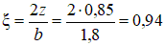 и от 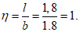
Интерполируя между величинами =0,8 при табличном значении ξ=0,8 и α= 0,606 при получаем в колонке η=1 искомую величину =0,732 при нашем значении ξ=0,94. Тогда при = 0,732 на отметке кровли слабого подстилающего слоя получим:
σ_{zp}= 315,8·0,732= 231,17 кПа.
σ_{zg}=σ_{zg,о} +γ_{II}^{2сл.}∙z=54,6+ 20·0,85= 54,6+17=71,6 кПа.
σ_{zp} +σ_{zg} =231,17+71,6=302,77 – левая часть условия проверки.
Далее вычисляем правую часть условия проверки – расчётное сопротивление R_{z} грунта слабого подстилающего слоя под условным фундаментом глубиной заложения d+ z и шириной b_{z}.
Для отдельного квадратного фундамента
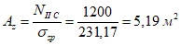
Подготавливаем необходимые данные и вычисляем R_{z} (III слой):
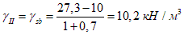; 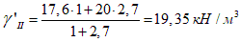;
d₁ =(0,9+0,85) + 0,2·22/19,35= 1,98 м;
d_{b} = 1,75 м; = 1; = 1; k= 1,1; k_{z} = 1;
Коэффициенты при φ_{II}=18°: M_{γ} = 0,43; M_{q} = 2,73; M_{с} = 5,31.

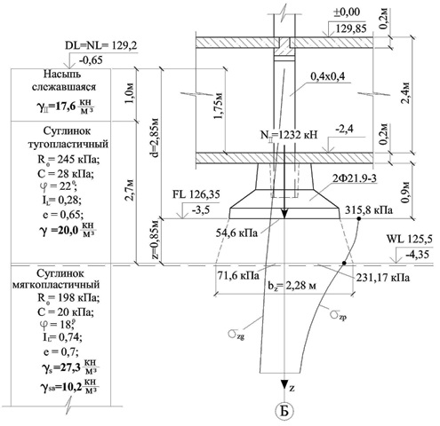
Рис.13.1. Расчётная схема к проверке давления на слабый подстилающий слой. :

Левая часть условия σ_{zp}+σ_{zg} = 231,17+71,6= 302,77 кПа. Правая часть R_{z} = 253,98 кПа– условие не выполняется.
Можно было бы добиться выполнения условия проверки за счёт подъёма отметки заложения подошвы фундамента. Это привело бы к увеличению z и b_{z}, но по условиям привязки здания к разрезу сделать это невозможно. Поэтому необходимо снизить давление p_{II} под подошвой проектируемого фундамента за счёт увеличения площади его подошвы.
3. Снижаем давление p_{II} за счёт увеличения площади подошвы фундамента.
Заменяем фундамент 2Ф18.9–3 с размерами подошвы 1,8х1,8 м на фундамент 2Ф21.9-3 с размерами подошвы 2,1х2,1 м.
Переход на другой, больший размер фундамента увеличивает суммарную нагрузку N_{II,∑} на основание до величины
N_{II}′, ∑ = N_{II} +(Q_{II∑21} – Q_{II∑18})
где Q_{II∑21} -суммарная нагрузка от собственного веса фундамента 2Ф21.9–3 и пригрузок на нем от грунта G_{гр} и пола подвала G_{пп}.
Q_{II∑18} – то же от фундамента 2Ф18.9–3 и призрузок на нем.
а) Определяем Q_{II∑21}.
Общий объем фундамента 2Ф21.9–3 с пригрузкой грунтом
V_{O}=2,1²∙0,9=3,97 м³.
Вес фундамента 2Ф21.9–3 составляет Q_{ф} =53 кН [17], табл. 2.1.
Объем фундамента 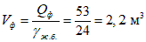.
Объем грунта V_{гр}= V_{o} –V_{ф}=3,97–2,2=1,77 м³.
Вес грунта G_{гр}= V_{гр}ּ γ₃=1,77ּ18=31,86 кН (удельный вес грунта обратной засыпки принят γ₃=18кН/м³).
Вес пригрузки от пола подвала G_{пп}=(2,1²– 0,4²)0,2 ּ22=18,7 кН.
Сес фундамента с пригрузкой грунтом и полом.
Q_{II∑21}= Q_{ф}+ G_{гр}+ G_{пп}=53+31,86+18,7=103,6кН.
б) Определяем Q_{II∑18}
V_{o}=1,8²ּ0,9=2,9м³.
Вес фундамента 2Ф18.9–3 Q_{ф} = 40 кН [17], табл. 2.1.
Объем фундамента V_{ф}=Q_{ф}/γ_{ж.б.}=40/24 =1,7 м³.
Объем грунта V_{гр}= V_{o} – V_{ф}=2,9–1,7=1,2 м³.
Вес грунта G_{гр}= V_{гр}ּγ₃=1,2ּ∙18=21,6 кН.
Вес пригрузки от пола подвала G_{пп}=(1,8² – 0,4²) 0,2∙22=13,6 кН.
Q_{II∑18}= Q_{ф}+ G_{гр}+ G_{пп}=40+21,6+13,6=75,2кН.
N´_{II∑}=N_{II}+(Q_{∑,21}−Q_{∑,18})=1200+(103,6−75,2)=1228,4 кН≈1228кН.
Среднее давление р׳_{II} под подошвой фундамента 2Ф21.9–3:
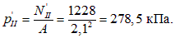
Как и следовало ожидать, p׳_{II} оказалось значительно меньше R=379 кПа при b =1,8 м. При b=2,1 м R будет ещё больше, то есть в обоих случаях р_{II} значительно меньше R.
Вычисляем σ’_{zg,о} и σ’_{zp,о} на отметке подошвы фундамента 2Ф21.9–3
Так как отметка заложения фундаментов 2Ф18.9–3 и 2Ф21.9-3 не изменилась (отм.–3,500), то
σ’_{zg,о} = σ_{zg,о} =54,6 кПа;
σ’_{zp,о} =p’_{II}–σ_{zg,о} =278,5–54,6= 223,9 кПа.
Далее вычисляем напряжения σ’_{zp} на отметке –4,35, т.е. на кровле подстилающего слоя, находящейся на глубине z =0,85 м ниже подошвы проектируемого фундамента.
σ’_{zp} =σ’_{zp,о} ∙ α.
Как и в предыдущем случае значение коэффициента α находим по интерполяции при 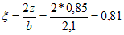 и 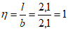.
Получаем α = 0,795. Тогда σ’_{zp} =223,9∙0,795=178,0 кПа.
Природное давление на отметке –4,350 σ´_{zg} = σ_{zg}=71,6 кПа
Левая часть условия проверки:
σ’_{zp} +σ’_{zg} =178,0+71,6=249,6 кПа.
Вычисляется правая часть условия – R’_{z} слабого слоя под условным фундаментом глубиной заложения d+z и шириной
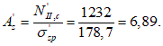
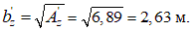
Информация, необходимая для вычисления R’_{z} – прежняя:
γ_{II}=γ_{sв}=10,2 кН/м³;
γ'_{II}=19,35;
d₁=1,98 м; d_{в}=1,75 м;
γ_{с1}=1; γ_{с2}=1;
k=1,1; k_{z}=1;
М_{γ}=0,43; М_{q}=2,73; М_{с}=5,31.
Вычисляем :
Условие σ ′_{zp} +σ ′_{zg} ≤ R’_{z} выполнено (249,6 кПа < 255,4 кПа).
В проекте принимается отдельный одноблочный фундамент 2Ф21.9–3.

Пример 14. Отдельный фундамент мелкого заложения на песчаной подушке при наличии в основании слабого подстилающего слоя из слабых водонасыщенных структурно неустойчивых грунтов
Проектируется многоэтажный жилой дом каркасного типа из сборных железобетонных элементов и гибкой конструктивной схемой с колоннами сечением 0,4х0,4 м и шагом между ними 6 м, подвалом, пол которого заглублён на 2,4 м от поверхности пола 1-го этажа (отм.±0.00). Нагрузка, передаваемая внутренней колонной на фундамент на отметке пола подвала N_{II} =1200 кН. Площадка будущего строительства сложена до глубины 10 м мягкопластичным суглинком со следующими характеристиками физико-механических свойств, которые были определены непосредственными испытаниями: γ_{II}=19,22 кН/м³; φ_{II}=13°; с_{II}=16 кПа; I_{L}=0,74; е= 0,805; ρ_{s}=2,74 г/см³; ρ=1,96 г/см³; w=29,1%; табличное значение расчётного сопротивления R_{о} =173 кПа. Ниже толщи мягкопластичного суглинка, вскрыта глина тугопластичная с I_{L}=0,48. Планировочная отметка DL совпадает с отметкой природного рельефа NL и находится ниже пола 1-го этажа на 1,0 м (рис. 14.1).
Строительная организация на момент начала строительства не располагает возможностью получать в больших количествах товарный бетон для устройства монолитных фундаментов больших размеров в плане. Решено использовать сборные одноблочные фундаменты стаканного типа марки 2Ф21.9–3, которые в случае необходимости (если их размеры в плане недостаточны) будут опираться на песчаную подушку из крупного песка. Карьер такого песка расположен недалеко от строительной площадки.
1. Определяем давление p_{II} под подошвой сборного фундамента колонны. Учитываем нагрузки от сооружения N_{II}, собственного веса фундамента 2Ф21.9–3 Q_{ф,II} = 54,0 кН ([17], стр. 5, табл. 2.1), пригрузки на нем от собственного веса грунта обратной засыпки Q_{гр,II} с удельным весом γ_{II} = 18 кН/м³, а также от бетонного пола подвала толщиной 0,2 м с удельным весом γ_{II} =22 кН/м³.
Затем проверяем возможность опирания его на мягкопластичную глину по условию p_{II} ≤ R.
Определяем общий объем фундамента вместе с грунтовой пригрузкой
= A·h= 2,1²·0,9= 3,97 м³
Объем фундамента 2Ф21.9–3: V_{ф}=Q_{ф}/γ_{жб}=54/24=2,25м³ (24 кН/м³– удельный вес железобетона).
Объем грунтовой пригрузки V_{гр}=V_{o}-V_{ф}= 3,97–2,25= 1,72 м³.
Вес грунтовой пригрузки Q_{гр, II} = 1,72·18=30,96 кН (18 кН/м³ – удельный вес грунта обратной засыпки).
Вес пригрузки от пола подвала Q_{пп, II} = (2,1²-0,4²)·0,2·22=18,7 кН.
Общий вес фундамента с пригрузкой грунтом обратной засыпки и полом подвала в пределах плана фундамента
Q_{II} = Q_{ф,II} + Q_{гр,II} + Q_{пп, II} = 54+30,96+18,7=103,66 кН.
Давление под подошвой фундамента:
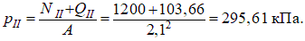
Фундамент марки 2Ф21.9–3 – имеет третью несущую способность плиты (допустимое давление под подошвой плиты р – до 350 кПа, у нас р_{II}=295,61 кПа), то есть марка фундамента выбрана правильно.
2. Проверяем возможность опирания фундамента 2Ф21.9–3 на мягкопластичный суглинок.
Определяем расчётное сопротивление R этого суглинка по формуле (5.7) [6]. Предварительно вычисляем приведённую глубину заложения d₁ со стороны подвала, находим расстояние от планировочной отметки до пола подвала d_{b}=1,4 м, коэффициенты γ_{с1} =1,1; γ_{c2}=1 [6], табл. 3; k =1; k_{z}=1 [6], п. 2.41.
По значению φ=13⁰ для мягкопластичного суглинка принимаем по табл. 4 [6] (Приложение 1, табл. 8)коэффициенты M_{γ}=0,26; M _{q}=2,05; М_{с}=4,55.
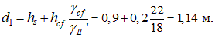
Так как условие p_{II} ≤ R не выполняется (так как p=295,61 кПа > R=166,98 кПа), то опирание фундамента 2Ф21.9–3 на мягкопластичный суглинок невозможно. Необходимо проектировать песчаную подушку. Хотя было бы проще и экономичнее (если бы строительная организация имела товарный бетон), увеличить площадь подошвы фундамента до необходимых размеров за счёт монолитной железобетонной плиты, которая бетонируется заранее, и на которую затем, после набора достаточной прочности, монтируется сборный фундамент или подколонник. Было бы ещё проще, если бы строительная организация вместо одноблочных фундаментов 2Ф21.9-3 имела бы фундаменты 2Ф28.9-3, изготовленные на заводе ЖБИ по ее спецзаказу.

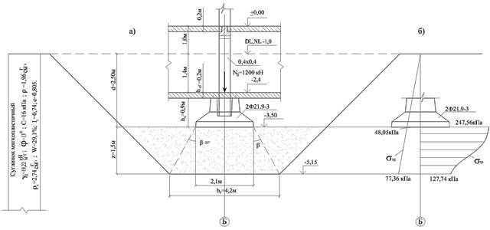
Рис. 14.1. Песчаная подушка: a) схема к определению размеров песчаной подушки; б) эпюры σ_{zg} и σ_{zp} по центральной оси фундамента.

3. Выбираем тип песчаной подушки, проверяем возможность опирания на неё фундамента 2Ф21.9–3 и назначаем толщину подушки z.
В данных инженерно-геологических условиях песчаная подушка по экономическим соображениям не может опираться на более прочный слой тугопластичной глины, который залегает на глубине более 7 м от подошвы фундамента.
Поэтому подушку нужно проектировать “висячей” (рис. 14.1(а)). Высота (толщина) такой подушки zподбирается методом итераций до удовлетворения условия σ_{zp}+σ_{zg} ≤ R_{z} (см. пример 13), а также последующего расчёта по второму предельному состоянию (по деформациям) по условию s≤s_{u} .
Песчаная подушка из крупного песка, имеющего плотность частиц ρ=2,65 г/см³, укладывается слоями и уплотняется до состояния средней плотности (е=0,55…0,7) и до достижения плотности скелета (сухого грунта) значения ρ_{d} =1,6…1,65 г/см³. Для подушек из крупного песка принимается расчётное сопротивление R = 300 кПа и модуль деформации Е_{о} = 30 000 кПа, из песка средней крупности: R =250 и Е_{о} =20 000 кПа ([5] стр. 264, табл. 11.18).
Сначала проверяем выполнение условия p_{II} ≤R на контакте подошвы фундамента 2Ф21.9–3 с песчаной подушкой. Оно выполняется, так как p_{II}=295,61 кПа, а R =300 кПа, т.е. 295,61 < 300.
Затем назначаем толщину (высоту) песчаной подушки z=1,5 м и проверяем выполнение условия σ_{zp}+σ_{zg} ≤ R_{z} на контакте подошвы подушки с мягкопластичным суглинком.
4. Проверяем достаточность назначенной высоты z песчаной подушки.
Давление от собственного веса грунта (суглинка мягкопластичного) на отметке подошвы фундамента:
σ_{zg,о} = = 19,22·2,5 = 48,05 кПа.
Для того, чтобы вычислить давление от собственного веса грунта на отметке подошвы песчаной подушки, необходимо вычислить удельный вес грунта песчаной подушки. Сначала найдём степень водонасыщения мягкопластичного суглинка.
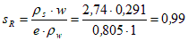.
Так как суглинок находится в водонасыщенном состоянии (S_{R}=0,99), то и песок песчаной подушки тоже постепенно станет водонасыщенным. При этом влажность песка вычисляем по формуле:
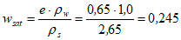
Подушку уплотняют до плотности скелета ρ_{d} =1,6 …1,65 г/см³.
Примем ρ_{d}=1,6 г/см² и вычислим плотность песка по формуле:
ρ= ρ_{d}(1+w) =1,6 (1+0,245) = 1,992 г/см²;
тогда удельный вес песка подушки будет
γ_{п}= ρ · g=1,992·9,81=19,54 г/см².
Давление от собственного веса суглинка и песка подушки на отметке подошвы подушки (на глубине z=1,5м от подошвы фундамента) составит:
σ_{zg,z} = = 48,05+19,54 · 1,5 = 77,36 кПа. (рис. 14.1(б))
Дополнительное (осадочное) давление на отметке подошвы фундамента:
σ_{zp,0} = p_{II} –σ_{zg,0} = 295,61–48,05=247,56 кПа.
На отметке подошвы песчаной подушки (d + z): σ_{zp}= σ_{zp,0} ·
Вычисляем коэффициент интерполяцией его значений в таблице 5.8 [6] при 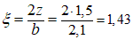 и 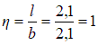, получаем α =0,516 (Приложение 1, табл. 11).
σ_{zp}= σ_{zp,0}· = 247,56·0,516=127,74 кПа.
Сумма давлений от собственного веса мягкопластичного суглинка и песка подушки σ_{zg}, а также от сооружения σ_{zp} на мягкопластичный суглинок под подошвой песчаной подушки: σ_{zp}+ σ_{zg} = 127,74+77,36= 205кПа.
Вычисляем расчётное сопротивление R_{z} мягкопластичного суглинка для условного фундамента шириной b_{z} и глубиной заложения d+z =2, 5+1,5=4,0 м.
Предварительно находим ширину условного фундамента равную ширине песчаной подушки b_{z}, осреднённую величину удельного веса грунта, залегающего выше подошвы условного фундамента γ’_{II}, а также приведённую глубину заложения условного фундамента со стороны подвала d₁.
b_{z}= b+2· z· tgβ= 2,1+2·1,5· tg35° = 4,2 м*.
Удельный вес грунта γ’_{II} вычисляем как среднее значение удельного веса грунта обратной засыпки γ=18кН/м³ и песчаной подушки γ_{п}=19,54кН/м³.
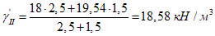.
d₁=h_{s}+h_{cf} (γ_{cf} / γ’_{II}) =(0,9+1,5)+0,2(22/18,53)=2,64 м; d_{b}=1,4 м.
Условие σ_{zp}+σ_{zg} ≤ R_{z} (205,1 кПа < 243,02 кПа) выполняется: с разницей 15,6%. Так как разница небольшая, можно толщину подушки оставить прежней z=1,5 м. Высота подушки z=1,5 м принимается в проекте, если расчёт осадки с модулем деформации подушки Е=30 000 кПа будет удовлетворять условию второй группы предельных состояний: s≤ s_{и} и ∆s≤∆s_{и}. Тогда можно будет считать, что первая и единственная попытка в назначении z=1,5 м оказалась удачной.

Пример 15. Определение стабилизированной осадки фундамента методом эквивалентного слоя
Метод предложен Н. А. Цытовичем. Идея метода состоит в том, чтобы при расчёте осадки решение сложной пространственной задачи о деформировании грунта свести к более простой одномерной и получить эквивалентный результат. Метод применяется для приближенных расчётов стабилизированной осадки и расчётов стабилизации осадки во времени. Сжатие линейно деформируемого грунтового основания под нагрузкой рассматривается при двух разных граничных условиях. В первом случае сжимается слой грунта ограниченной мощности h, нагруженный сплошной равномерно распределённой нагрузкой интенсивностью p, подстилаемый несжимаемой породой (одномерная задача). Во втором – полупространство, из такого же, как и в первом случае, грунта (одинаковые γ, φ, с, Е, v) нагруженного местной нагрузкой той же интенсивности р, передающейся через некоторый фундамент, – то есть местная нагрузка (пространственная задача). Эквивалентным будет называться слой ограниченной мощности h=h_{э}(далее по тексту h_{э}), осадка которого равна осадке данного фундамента ([1] стр. 184...188; [2] стр. 234...240). Из этого определения следует, что для вычисления h=h_{э} нужно приравнять осадку грунта в условиях одномерной задачи, определяемую по формуле:
 | 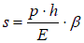 | (15.1)
и осадку в пространственной задаче, определяемую по формуле Шлейхера:
 | 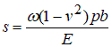 | (15.2)
и полученное равенство решить относительно h, которое и будет являться h_{э.}
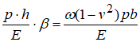, или после сокращения на :
, откуда 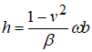
Так как 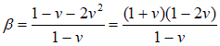, то после алгебраических преобразований получим 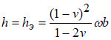 или
 | , где 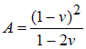 | (15.3)
Произведение Аω табулировано в зависимости от коэффициента Пуассона , различного для разных грунтов, и от ω - коэффициента формы фундамента, характеризуемой для прямоугольного фундамента отношением сторон l/b (l – длина, b - ширина) и его жёсткостью (ω₀ - абсолютно гибкий фундамент, ω_{m} - фундамент конечной жёсткости, ω_{const}-жёсткий), см. Приложение 1, табл. 15.
Величина осадки рассчитывается по той же формуле (15.1) одномерной задачи , где h=h_{э} или, так как 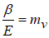, где – относительный коэффициент сжимаемости, по формуле:
(15.4)
Из формулы (15.4) следует, что осадка пропорциональна произведению р·h_{э}, которое геометрически представляет собой площадь прямоугольной эпюры осадочного давления в условиях одномерной задачи. В условиях пространственной задачи эпюра осадочного давления криволинейная, уменьшающаяся с глубиной. Для упрощения вычислений она заменяется близкой по очертанию треугольной, равной по площади прямоугольной эпюре в одномерной задаче. Очевидно, что при равенстве площадей и верхней ординаты р этих эпюр, высота треугольной эпюры должна быть вдвое больше высоты прямоугольной и составлять 2h_{э}. Высота треугольной эпюры, равная 2h_{э}логично принимается за мощность сжимаемой толщи Н_{c} т.е. Н_{c} =2 h_{э}.
При вычислении осадки фундамента по формуле s=рh_{э}т_{v} не требуется знать величину мощности сжимаемой толщи Н_{c}, если грунт основания однородный и его деформируемость характеризуется единым значением т_{v}. Но в абсолютном большинстве случаев основание сложено несколькими слоями грунтов и тогда приходится вычислять среднее значение т_{v} в пределах сжимаемой толщи Н_{c} =2 h_{э}. Н_{с} необходимо знать также при расчёте стабилизации осадки слоистого основания во времени по теории фильтрационной консолидации. В этом расчёте приходится определять не только т_{v}, но и осреднённый коэффициент фильтрации k_{ф}, а также определять направление движения фильтрующейся воды в зависимости от напластования грунтов, входящих в сжимаемую толщу и имеющих разную водопроницаемость, что создаёт разные расчётные случаи, о чем было отмечено ранее (подробнее [1] стр. 195...197, рис. 7.10, 7.11).
Расчёт осадки методом эквивалентного слоя в условиях многослойного основания, когда необходимо усреднять относительный коэффициент сжимаемости т_{v} показан в примере 15 для фундамента мелкого заложения. Осадка основания свайного фундамента рассчитывается аналогично. Но также как и в методе элементарного суммирования вместо реального фундамента рассматривается условный фундамент с шириной b_{усл} и глубиной заложения d_{усл}.
По исходным данным предыдущего Примера 8, где осадка рассчитывалась методом послойного суммирования, необходимо рассчитать осадку того же фундамента методом эквивалентного слоя. Ширина фундамента 1,4 м, длина =20 м, отношение η= l / b = 20 / 1,4 > 10 – фундамент ленточный. Дополнительное (осадочное) давление σ_{zp,0}=240,6 кПа.
Инженерно-геологические условия показаны на рис. 15.1.

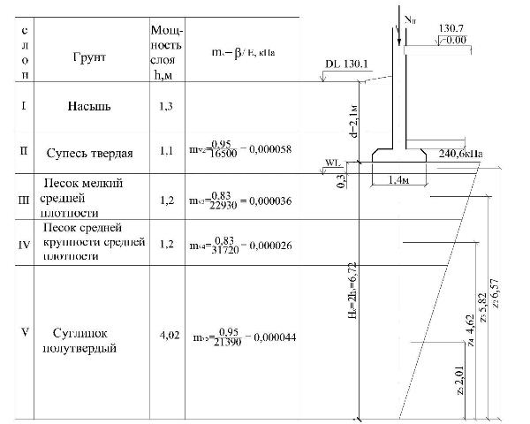
Рис. 15.1. Схема к расчёту осадки методом эквивалентного слоя.

Осадка слоистого основания методом эквивалентного слоя вычисляется по формуле:
*
m_{v} – средневзвешенное значение относительного коэффициента сжимаемости в пределах сжимаемой толщи Н_{с}.
– мощность эквивалентного слоя.
– коэффициент эквивалентного слоя определяется по [1] табл. 7.2, стр. 186; или [2] табл. 11.4 стр. 236 или Приложение 1, табл. 15, в зависимости от значения ν, которое в нашем случае можно приближённо принять равным ν=0,2, так как в сжимаемой толще основания преобладают пески, а также от соотношения сторон η= l / b = 20 / 1,4 > 10 Фундамент следует считать обладающим конечной жёсткостью ( ). Поэтому Aω нужно брать из колонки Aω_{m} в таблице 15 Приложения 1. Получаем и h_{э}=Aω_{m} b = 2,4·1,4 = 3,36 м. Так как основание слоистое, находим глубину сжимаемой толщи м.
Зная Н_{с} можно уточнить приближённо принятое υ=0,2, вычислив его средневзвешенное значение по формуле
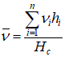,
,
т.е. оно оказалось равным принимавшемуся. Если будет существенно отличаться от ранее взятого приближённо, то следует найти новое значение Aω_{m} в зависимости от , уточнив h_{э} и Н_{с} и произвести осреднение т_{ν}– относительного коэффициента сжимаемости. При известных значениях σ_{zp,0}=240,6кПа и Н_{с}=6,72 м строим треугольную эпюру дополнительного давления (рис. 15.1) и определяем расстояние z, необходимое для вычисления
Осреднённое (средневзвешенное) значение относительного коэффициента сжимаемости определяется по формуле:
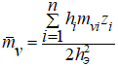,
где: – относительный коэффициент сжимаемости i–го слоя грунта в пределах сжимаемой толщи H_{c} ;
– мощность i-го слоя;
– расстояние от середины i-го слоя до нижней границы сжимаемой толщи .(рис. 15.1)
Вычисляем относительные коэффициенты сжимаемости i-х грунтовых слоёв по формуле: 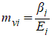 используя значения модулей деформации этих слоёв, приведённые в предыдущем примере 13. Коэффициенты определяем через коэффициенты Пуассона , принимаемые для супеси твёрдой и суглинка полутвёрдого – 0,15, песков – 0,25, по формуле: 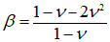
– супесь твёрдая 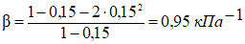; 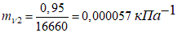
– песок мелкий ; 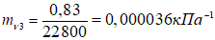
– песок средней крупности ; 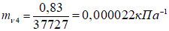
– суглинок полутвёрдый ; 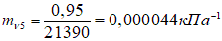
Средневзвешенное значение :
Подставляя в формулу осадки, получим:
.
Полученная величина осадки s=3,0 см < 10 см – предельной осадки для кирпичного многоэтажного дома (Приложение 1, табл.16). Условие второго предельного состояния выполнено.
Следует обратить внимание на то, что при одинаковых исходных данных примеров 8 и 15, осадка, полученная методом эквивалентного слоя – 3 см, превышает величину осадки, полученную методом послойного суммирования (2,03). это объясняется тем, что в первом случае учитывается частичная возможность бокового расширения грунта основания под подошвой фундамента, а во втором – не учитывается.

Пример 16. Расчёт стабилизации осадки во времени
Ленточный сборный фундамент имеет глубину заложения d=1,7 м, ширину подошвы 1,6 м, вертикальное сжимающее напряжение под подошвой p=200 кПа. Грунтовые условия основания представлены в инженерно-геологической колонке (рис. 16.1). Необходимо рассчитать стабилизацию осадки во времени.
1. Сначала определяется стабилизированная осадка методом эквивалентного слоя по формуле:
а) Предварительно вычисляется мощность эквивалентного слоя h_{э} по формуле:
h_{э}=A_{ω}·b
Коэффициент эквивалентного слоя A_{ω} зависит от отношения сторон фундамента, его жёсткости (в нашем случае ω_{m} – конечная жёсткость) и преимущественного в пределах сжимаемой толщи Н_{с} значения коэффициента относительной поперечной деформации . Предварительно в соответствии с инженерно-геологическими условиями, так как мощность сжимаемой толщи Н_{с} пока ещё не известна , приблизительно принимаем =0,25, находим значение A_{ωт} в Приложении 1, табл. 15 вычисляем h_{э} и Н_{с} =2 h_{э}, а затем уточняем , рассчитав его средневзвешенное значение в пределах полученного значения мощности сжимаемой толщи Н_{с} по формуле:
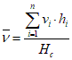.
Принимая l/b=10 (ленточный фундамент) и приближенное значение ν=0,25 находим в таблице A_{ωт}=2,54 и вычисляем h_{э} и Н_{с} .
Получаем: h_{э}= A_{ωт}·b=2,54·1,6=4,06 м.
Н_{с} =2 h_{э}=8,12 м.
Уточняем ν, вычисляя его средневзвешенное значение .
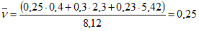
Полученное значение оказалось равным предварительно принятому ν=0,25. Поэтому h_{э} остаётся равным 4,06 м и Н_{с}=8,12 м.
б) Определяем средневзвешенное значение относительного коэффициента сжимаемости по формуле:
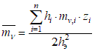.

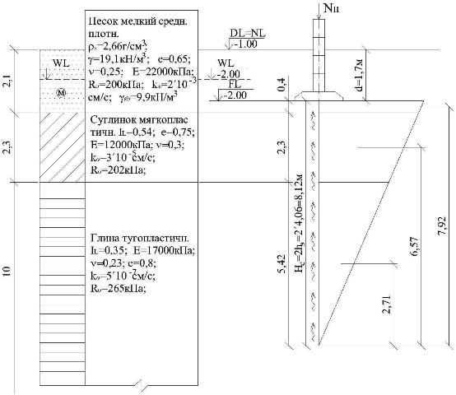
Рис. 16.1. Схема к расчёту стабилизации осадки во времени.

Для этого сначала вычисляем m_{v} каждого грунтового слоя входящего в сжимаемую толщу Н_{с} по формуле:
m_{v}=β/E, где 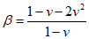
I слой – песок мелкий средней плотности =0,25
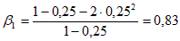; m_{v,1}= β/E =0,83/22000=3,77⁻⁵ кПа⁻¹
II слой – суглинок мягкопластичный =0,3.
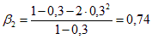; m_{v,2}= β/E =0,74/12000=6,17⁻⁵ кПа⁻¹
III слой – глина тугопластичная =0,23.
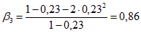; m_{v,3}= β/E =0,86/17000=5,06⁻⁵ кПа⁻¹
Для вычисления необходимо построить треугольную эпюру дополнительного давления высотой Н_{с}=8,12 м и найти значения z_{i} – расстояния от нижней границы сжимаемой толщи ВС (рис. 16.1) до середины толщины каждого грунтового слоя, входящего в Н_{с}.
Для песка мелкого:
z₁=8,12–0,4/2=7,92 м.
Для суглинка:
z₂=8,12–0,4-2,3/2=6,57 м.
Для глины:
z₃=(8,12–0,4-2,3)-5,42/2 =2,71 м.
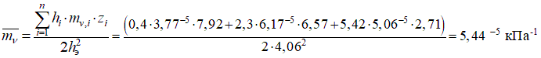
Вычисляем верхнюю ординату дополнительного (осадочного) давления
σ_{zp,o}=p– σ_{zg,o}=200-(19,1·1+9,9·0,7)=200–26,03=173,97 ≈174 кПа.
в) Вычисляем стабилизированную осадку
s= h_{э} ∙ ∙ σ_{zp,o}=4,06∙5,44⁻⁵ ∙174=0,0384=3,84 см.
2. Далее рассчитываем стабилизацию осадки во времени. Нестабилизированная осадка s_{t} на период времени t определяется по формуле:
s_{t} =u∙s,
где u –степень консолидации, представляющая собой долю от конечной стабилизированной осадки s. Причём, 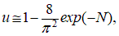
где N фактор времени, определяемый формулой: 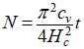
Значения u в зависимости от N приводятся в таблице 7.5 [1], стр. 215; [2], стр. 195 или в Приложении 1, табл. 14в колонке «Случай 2» треугольная эпюра с вершинами треугольника внизу. По значениям N при различных величинах степени консолидации u (от 0 до 1) можно вычислять время t_{i} , соответствующее сформированию нестабилизированных осадок s_{t,i} .
Время t_{i} находят по формуле:
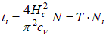
Для определения t_{i} предварительно находят значение коэффициента консолидации с_{v} по формуле:
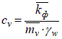 ,
где и – средневзвешенные значения соответственно коэффициентов фильтрации и относительной сжимаемости.
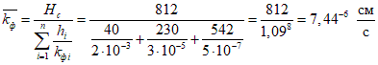
(вычислено выше)
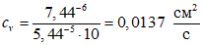.
Коэффициент консолидации с_{v} целесообразно привести к размерности 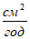, имея в виду, что 1 год= 365∙24∙60∙60 секунд.
с_{v} =0,0137∙365∙24∙60∙60 = 432043
Для определения время стабилизации t по выражению 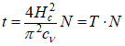, вычислим сомножитель, обозначенный буквой Т:
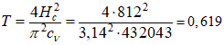.
Вычисления стабилизации осадки во времени целесообразно вести в табличной форме.
u | N | t=Т·N_{год} | t _{месяцы} | s_{t} =u∙s, см
0 | 0 | 0 | 0 | 0
0,1 | 0,005 | 0,0031 | 0,03 | 0,384
0,2 | 0,02 | 0,01238 | 0,1486 | 0,768
0,3 | 0,06 | 0,03714 | 0,4457 | 1,152
0,4 | 0,13 | 0,08047 | 0,9656 | 1,536
0,5 | 0,24 | 0,14856 | 1,7827 | 1,920
0,6 | 0,42 | 0,25998 | 3,1198 | 2,304
0,7 | 0,69 | 0,42711 | 5,1253 | 2,688
0,8 | 1,08 | 0,66852 | 8,022 | 3,072
0,9 | 1,77 | 1,09563 | 13,1476 | 3,456
0,95 | 2,54 | 1,57226 | 18,8671 | 3,648
0,98 | 3,49 | 2,16031 | 25,9237 | 3,763
1,00 |  |  |  | 3,840

По результатам вычислений строится график s=f(t) (рис 16.2).

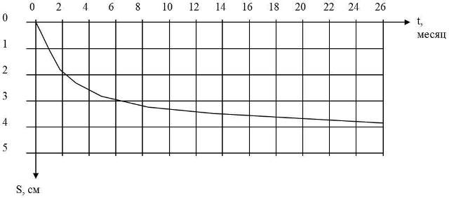
Рис. 16.2. График стабилизации осадки во времени.

Выполненные расчёты показывают, что стабилизация осадки завершится через 26 месяцев.

Приложение 1
Таблица 1
Разновидности крупнообломочных и песчаных грунтов по гранулометрическому составу
Разновидности грунта | Характерный размер частиц, мм | Содержание частиц крупнее характерного размера, % по массе
Крупнообломочные
Глыбовый (валунный) | >200 | >50
щебенистый (галечниковый) | >10 | >50
дресвяный (гравийный) | >2 | >50
Песчаные
Гравелистый | >2 | >25
Крупный | >0,5 | >50
средней крупности | >0,25 | >50
Мелкий | >0,1 | 75 и более
Пылеватый | >0,1 | <75

Таблица 2
Разновидности песчаных грунтов по плотности сложения
Пески | Разновидности по плотности сложения
 | Плотные | средней плотности | Рыхлые
Пески гравелистые, крупные и средней крупности | e<0,55
Пески мелкие
Пески пылеватые

Таблица 3
Разновидности песчаных грунтов по степени водонасыщения S_{r}
Разновидности | Значения степени водонасыщения S_{r}
Маловажные
Влажные
Насыщенные водой

Таблица 4
Расчётные сопротивления R_{о} песчаных грунтов
Разновидности песка | Значения в зависимости от плотности сложения песков
 | плотные | средней плотности
Крупные | 600 | 500
Средней крупности | 500 | 400
Мелкие:
Маловлажные | 400 | 300
влажные и насыщенные водой | 300 | 200
Пылеватые:
Маловлажные | 300 | 250
Влажные | 200 | 150
насыщенные водой | 150 | 100

Таблица 5
Разновидности глинистых грунтов по числу пластичности
Разновидности
супесь | Суглинок | глина

Таблица 6
Разновидности глинистых грунтов по показателю текучести
Супеси |  | Суглинки и глины
твёрдые |  | твёрдые
пластичные |  | полутвёрдые
текучие |  | тугопластичные
 |  | мягкопластичные
 |  | текучепластичные
 |  | Текучие

Таблица 7
Расчётные сопротивления глинистых грунтов
Глинистые грунты | Коэффициент пористости е | Значения при показателе текучести
 |  | = 0 | =1
Супеси | 0,5  0,7 | 300  250 | 300  200
Суглинки | 0,5  0,7  1,0 | 300  250  200 | 250  180  100
Глины | 0,5  0,6  0,8  1,1 | 600  500  300  250 | 400  300  200  100

Таблица 8
Значения коэффициентов
Угол внутреннего трения град | Коэффициенты |  |  | Угол внутреннего трения град | Коэффициенты
0 | 0,00 | 1,00 | 3,14 | 24 | 0,72 | 3,87 | 6,45
2 | 0,03 | 1,12 | 3,32 | 26 | 0,84 | 4,37 | 6,90
4 | 0,06 | 1,25 | 3,51 | 28 | 0,98 | 4,93 | 7,40
6 | 0,10 | 1,39 | 3,71 | 30 | 1,15 | 5,59 | 7,95
8 | 0,14 | 1,55 | 3,93 | 32 | 1,34 | 6,34 | 8,55
10 | 0,18 | 1,73 | 4,17 | 34 | 1,55 | 7,22 | 9,22
12 | 0,23 | 1,94 | 4,42 | 36 | 1,81 | 8,24 | 9,97
14 | 0,29 | 2,17 | 4,69 | 38 | 2,11 | 9,44 | 10,80
16 | 0,36 | 2,43 | 4,99 | 40 | 2,46 | 10,85 | 11,73
18 | 0,43 | 2,73 | 5,31 | 42 | 2,88 | 12,51 | 12,79
20 | 0,51 | 3,06 | 5,66 | 44 | 3,88 | 14,50 | 13,98
22 | 0,61 | 3,44 | 6,04

Таблица 9
Глубина заложения фундамента d в зависимости от расчётной глубины промерзания d_{f}
Грунты под подошвой фундамента | Глубина заложения фундамента при глубине поверхности подземных вод d_{w}, м
Скальные крупнообломочные с песчаным заполнителем, пески гравелистые, крупные и средней крупности. | Не зависит от | Не зависит от
Пески мелкие и пылеватые | Не менее | То же
Супеси с показателем текучести | То же | »
То же, при | » | Не менее
Суглинки, глины, а также крупнообломочные грунты с пылевато-глинистым заполнителем при показателе текучести грунта или заполнителя | » | »
То же, при ,25 | » | Не менее
Примечания:
1. В случаях, когда глубина заложения фундаментов не зависит от расчётной глубины промерзания d_{f}, соответствующие грунты, указанные в таблице, должны залегать до глубины не менее нормативной глубины промерзания d_{fn}.
2. Положение уровня подземных вод должно приниматься с учётом указаний п.п. 2.17…2.21 [6]. В них указывается на необходимость учёта возможного изменения уровня подземных вод (верховодка, сезонные колебания, техногенные факторы и др.).

Таблица 10
Значения коэффициентов в формуле расчётного сопротивления R
Грунты |  | для сооружений с жёсткой конструктивной схемой при отношении  длины сооружения (отсека) к его высоте , равном
 |  | 4 и более | 1,5 и менее
Крупнообломочные с песчаным заполнителем и песчаные, кроме мелких и пылеватых | 1,4 | 1,2 | 1,4
Пески мелкие | 1,3 | 1,1 | 1,3
Пески пылеватые:
маловлажные и влажные | 1,25 | 1,0 | 1,2
насыщенные водой | 1,1 | 1,0 | 1,2
Пылевато-глинистые, а также крупнообломочные с пылевато-глинистым заполнителем с показателем текучести грунта или заполнителя: | 1,25 | 1,0 | 1,1
 | 1,2 | 1,0 | 1,1
 | 1,1 | 1,0 | 1,0
Примечания:
1. К сооружениям с жёсткой конструктивной схемой относятся сооружения, конструкции которых специально приспособлены к восприятию усилий от деформаций оснований, в том числе за счёт мероприятий указанных в подразделе 5.9 [6].
2. Для зданий с гибкой конструктивной схемой .
3. При промежуточных значениях коэффициент определяется по интерполяции.
4. Для рыхлых песков γ_{с1} и γ_{с2} принимаются равными 1.

Таблица 11
Значения коэффициента
 | Круг | Прямоугольник с соотношением сторон  , равном
 |  | 1,0 | 1,4 | 1,8 | 2,4 | 3,2 | 5 | 10
0,0 | 1,000 | 1,000 | 1,000 | 1,000 | 1,000 | 1,000 | 1,000 | 1,000
0,4 | 0,949 | 0,960 | 0,972 | 0,975 | 0,976 | 0,977 | 0,977 | 0,977
0,8 | 0,756 | 0,800 | 0,848 | 0,866 | 0,876 | 0,879 | 0,881 | 0,881
1,2 | 0,547 | 0,606 | 0,682 | 0,717 | 0,739 | 0,749 | 0,754 | 0,755
1,6 | 0,390 | 0,449 | 0,532 | 0,578 | 0,612 | 0,629 | 0,639 | 0,642
2,0 | 0,285 | 0,336 | 0,414 | 0,463 | 0,505 | 0,530 | 0,545 | 0,550
2,4 | 0,214 | 0,257 | 0,325 | 0,374 | 0,419 | 0,449 | 0,470 | 0,477
2,8 | 0,165 | 0,201 | 0,260 | 0,304 | 0,349 | 0,383 | 0,410 | 0,420
3,2 | 0,130 | 0,160 | 0,210 | 0,251 | 0,294 | 0,329 | 0,360 | 0,374
3,6 | 0,106 | 0,131 | 0,173 | 0,209 | 0,250 | 0,285 | 0,319 | 0,337
4,0 | 0,087 | 0,108 | 0,145 | 0,176 | 0,214 | 0,248 | 0,285 | 0,306
4,4 | 0,073 | 0,091 | 0,123 | 0,150 | 0,185 | 0,218 | 0,255 | 0,280
4,8 | 0,062 | 0,077 | 0,105 | 0,130 | 0,161 | 0,192 | 0,230 | 0,258
5,2 | 0,053 | 0,067 | 0,091 | 0,113 | 0,141 | 0,170 | 0,208 | 0,239
5,6 | 0,046 | 0,058 | 0,079 | 0,099 | 0,124 | 0,152 | 0,189 | 0.223
6,0 | 0,040 | 0,051 | 0,070 | 0,087 | 0,110 | 0,136 | 0,173 | 0,208
6,4 | 0,036 | 0,045 | 0,062 | 0,077 | 0,099 | 0,122 | 0,158 | 0,196
6,8 | 0,031 | 0,040 | 0,055 | 0,064 | 0,088 | 0,110 | 0,145 | 0,185
7,2 | 0,028 | 0,036 | 0,049 | 0,062 | 0,1 | 0,100 | 0,133 | 0,175
7,6 | 0,024 | 0,032 | 0,044 | 0,056 | 0,072 | 0,091 | 0,123 | 0,166
8,0 | 0,022 | 0,029 | 0,040 | 0,051 | 0,066 | 0,084 | 0,113 | 0,158
8,4 | 0,021 | 0,026 | 0,037 | 0,046 | 0,060 | 0,077 | 0,105 | 0,150
8,8 | 0,019 | 0,024 | 0,033 | 0,042 | 0,055 | 0,071 | 0,098 | 0,143
9,2 | 0,017 | 0,022 | 0,031 | 0,039 | 0,051 | 0,065 | 0,091 | 0,137
9,6 | 0,016 | 0,020 | 0,028 | 0,036 | 0,047 | 0,060 | 0,085 | 0,132
10,0 | 0,015 | 0,019 | 0,026 | 0,033 | 0,043 | 0,056 | 0,079 | 0,126
10,4 | 0,014 | 0,017 | 0,024 | 0,031 | 0,040 | 0,052 | 0,074 | 0,122
10,8 | 0,013 | 0,016 | 0,022 | 0,029 | 0,037 | 0,049 | 0,069 | 0,117
11,2 | 0,012 | 0,015 | 0,021 | 0,027 | 0,035 | 0,045 | 0,065 | 0,113
11,6 | 0,011 | 0,014 | 0,020 | 0,025 | 0,033 | 0,042 | 0,061 | 0,109
12,0 | 0,010 | 0,013 | 0,018 | 0,023 | 0,031 | 0,040 | 0,058 | 0,106
Примечания:
1. В таблице 11 обозначено: b – ширина фундамента, l – длина фундамента.
2. Для фундаментов, имеющих подошву в форме правильного многоугольника с площадью А, значения принимается как для круглых фундаментов радиусом .
3. Для промежуточных значений ξ и η коэффициент α определяется по интерполяции.

Таблица 12
Расчётные сопротивления грунта под нижним концом забивных свай
Глубина  погружения  нижнего  конца  сваи , м | R для песчаных грунтов средней плотности
 | гравели-стых | крупных | – | средней  крупности | Мелких | пылеватых | –
 | R для глинистых грунтов с показателем текучести
 | 0 | 0,1 | 0,2 | 0,3 | 0,4 | 0,5 | 0,6
3 | 7500 | 6600  4000 | 3000 | 3100  2000 | 2000  1200 | 1100 | 600
4 | 8300 | 6800  5100 | 3800 | 3200  2500 | 2100  1600 | 1250 | 700
5 | 8800 | 7000  6200 | 4000 | 3400  2800 | 2200  2000 | 4300 | 800
7 | 9700 | 7300  6900 | 4300 | 3700  3300 | 2400  2200 | 1400 | 850
10 | 10500 | 7700  7300 | 5000 | 4000  3500 | 2600  2400 | 1500 | 900
15 | 11700 | 8200  7500 | 5600 | 4400  4000 | 2900 | 1650 | 1000
20 | 12600 | 8500 | 6200 | 4800  4500 | 3200 | 1800 | 1100
25 | 13400 | 9000 | 6800 | 5200 | 3500 | 1950 | 1200
30 | 14200 | 9500 | 7400 | 5600 | 3800 | 2100 | 1300
35 | 15000 | 10000 | 8000 | 6000 | 4100 | 2250 | 1400
Примечания:
1. В случаях, когда значения R указаны дробью, числитель относится к пескам, а знаменатель к глинистым грунтам.
2. Для промежуточных средних глубин Z_{i} или показателей консистенции I_{L} расчётное сопротивление R определяется линейной интерполяцией.
3. Для глинистых грунтов с I_{L}<0, R определяется как для I_{L}=0.
4. Для плотных песчаных грунтов значение R необходимо увеличить на 60%, но окончательно R должно быть не более 20000 кПа.
5. Для супесей при числе пластичности I_{P}≤4 b и коэффициенте пористости е<0,8 расчётные сопротивления Rи f_{i} определять как для пылеватых песков средней плотности.

Таблица 13
Расчётные сопротивления грунта f_{i}, кПа, по боковой поверхности забивных свай
Средняя глубина расположения слоя грунта z_{i}, м | f_{i} для песчаных грунтов средней плотности
 | Крупных и средней крупности | мелких | пылеватых | – | – | – | – | – | –
 | f_{i} для глинистых грунтов с показателем текучести
 | 0,2 | 0,3 | 0,4 | 0,5 | 0,6 | 0,7 | 0,8 | 0,9 | 1,0
1 | 35 | 23 | 15 | 12 | 8 | 4 | 4 | 3 | 2
2 | 42 | 30 | 21 | 17 | 12 | 7 | 5 | 4 | 4
3 | 48 | 35 | 25 | 20 | 14 | 8 | 7 | 6 | 5
4 | 53 | 38 | 27 | 22 | 16 | 9 | 8 | 7 | 5
5 | 56 | 40 | 29 | 24 | 17 | 10 | 8 | 7 | 6
6 | 58 | 42 | 31 | 25 | 18 | 10 | 8 | 7 | 6
8 | 62 | 44 | 33 | 26 | 19 | 10 | 8 | 7 | 6
10 | 65 | 46 | 34 | 27 | 19 | 10 | 8 | 7 | 6
15 | 72 | 51 | 38 | 28 | 20 | 11 | 8 | 7 | 6
20 | 79 | 56 | 41 | 30 | 20 | 12 | 8 | 7 | 6
25 | 86 | 61 | 44 | 32 | 20 | 12 | 8 | 7 | 6
30 | 93 | 66 | 47 | 34 | 21 | 12 | 9 | 8 | 7
35 | 100 | 70 | 50 | 36 | 22 | 13 | 9 | 8 | 7
Примечания:
1. Для промежуточных глубин Z_{i} и промежуточных значений показателей консистенции I_{L} значения f_{i}определяются интерполяцией.
2. Для плотных песков значения f_{i} необходимо увеличить на 30%.
3. Толщину слоёв при членении толщи грунтов для определения f_{i} следует принимать не более 2 м.

Таблица 14
Значения N для вычисления осадок грунта как функции времени
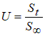 | Величины N для случаев |  |  |  | Величины N для случаев
 | 0 | 1 | 2 |  | 0 | 1 | 2
0,05 | 0,005 | 0,06 | 0,002 | 0,55 | 0,59 | 0,84 | 0,32
0,10 | 0,02 | 0,12 | 0,005 | 0,60 | 0,71 | 0,95 | 0,42
0,15 | 0,04 | 0,18 | 0,01 | 0,65 | 0,84 | 1,10 | 0,54
0,20 | 0,08 | 0,25 | 0,02 | 0,70 | 1,00 | 1,24 | 0,69
0,25 | 0,12 | 0,31 | 0,04 | 0,75 | 1,18 | 1,42 | 0,88
0,30 | 0,17 | 0,39 | 0,06 | 0,80 | 1,40 | 1,64 | 1,08
0,35 | 0,24 | 0,47 | 0,09 | 0,85 | 1,69 | 1,93 | 1,36
0,40 | 0,31 | 0,55 | 0,13 | 0,90 | 2,09 | 2,35 | 1,77
0,45 | 0,39 | 0,63 | 0,18 | 0,95 | 2,80 | 3,17 | 2,54
0,50 | 0,49 | 0,73 | 0,24 | 1,00

Таблица 15
Значения коэффициента эквивалентного слоя А_{ω}
Соотношение сторон прямоугольной подошвы фундамента n=l/b | Гравий и галька |  |  | Пески |  |  |  |  |  | Суглинки пластичные |  |  |  |  |  | Глины и суглинки мягкопластичные
 | Глины и суглинки твёрдые и полутвёрдые |  |  |  |  |  | Супеси твёрдые и пластичные |  |  |  |  |  | Глины пластичные
 | Коэффициенты А_{ω} при ν_{ο}
 | 0,10 |  |  | 0,20 |  |  | 0,25 |  |  | 0,30 |  |  | 0,35 |  |  | 0,40
коэффициенты | А_{ωo} | А_{ωm} | А_{ωconst} | А_{ωo} | А_{ωm} | А_{ωconst} | А_{ωo} | А_{ωm} | А_{ωconst} | А_{ωo} | А_{ωm} | А_{ωconst} | А_{ωo} | А_{ωm} | А_{ωconst} | А_{ωo} | А_{ωm} | А_{ωconst}
1,0 | 1,13 | 0,96 | 0,89 | 1,20 | 1,01 | 0,94 | 1,26 | 1,07 | 0,99 | 1,37 | 1,17 | 1,08 | 1,58 | 1,34 | 1,24 | 2,02 | 1,71 | 1,58
1,5 | 1,37 | 1,16 | 1,09 | 1,45 | 1,23 | 1,15 | 1,53 | 1,30 | 1,21 | 1,66 | 1,40 | 1,32 | 1,91 | 1,62 | 1,52 | 2,44 | 2,07 | 1,94
2,0 | 1,55 | 1,31 | 1,23 | 1,63 | 1,39 | 1,30 | 1,72 | 1,47 | 1,37 | 1,88 | 1,60 | 1,49 | 2,16 | 1,83 | 1,72 | 2,76 | 2,34 | 2,34
3,0 | 1,81 | 1,55 | 1,46 | 1,90 | 1,63 | 1,54 | 2,01 | 1,73 | 1,62 | 2,18 | 1,89 | 1,76 | 2,51 | 2,15 | 2,01 | 3,21 | 2,75 | 2,59
4,0 | 1,99 | 1,72 | 1,63 | 2,09 | 1,81 | 1,72 | 2,21 | 1,92 | 1,81 | 2,41 | 2,09 | 1,97 | 2,77 | 2,39 | 2,26 | 3,53 | 3,06 | 2,90
5,0 | 2,13 | 1,85 | 1,74 | 2,24 | 1,95 | 1,84 | 2,37 | 2,07 | 1,94 | 2,58 | 2,25 | 2,11 | 2,96 | 2,57 | 2,42 | 3,79 | 3,29 | 3,10
6,0 | 2,25 | 1,98 | – | 2,37 | 2,09 | – | 2,50 | 2,21 | – | 2,72 | 2,41 | – | 3,14 | 2,76 | – | 4,00 | 3,53 | –
7,0 | 2,35 | 2,06 | – | 2,47 | 2,18 | – | 2,61 | 2,31 | – | 2,84 | 2,51 | – | 3,26 | 2,87 | – | 4,18 | 2,67 | –
8,0 | 2,43 | 2,14 | – | 2,56 | 2,26 | – | 2,70 | 2,40 | – | 2,94 | 2,61 | – | 3,38 | 2,98 | – | 4,32 | 3,82 | –
9,0 | 2,51 | 2,21 | – | 2,64 | 2,34 | – | 2,79 | 2,47 | – | 3,03 | 2,69 | – | 3,49 | 3,03 | – | 4,46 | 3,92 | –
10 и более | 2,58 | 2,27 | 2,15 | 2,71 | 2,40 | 2,26 | 2,86 | 2,54 | 2,38 | 3,12 | 2,77 | 2,60 | 3,58 | 3,17 | 2,98 | 4,58 | 4,05 | 3,82
Примечание: в колонках А_{ωο} приведены коэффициенты А_{ω} для центра гибкого фундамента; А_{ωm} – для фундаментов конечной жёсткости; А_{ωconst} – для осадки абсолютно жёсткого фундамента.

Таблица 16
Предельные деформации основания фундаментов нового строительства
Сооружения | Предельные информации основания
 | Относительная разность  осадок | крен | средняя (в скобках –  максимальная ) осадка, см
1. Производственные и гражданские одноэтажные и многоэтажные здания с полным каркасом:
Железобетонным | 0,002 | – | 10
Стальным | 0,004 | – | 15
2. Здания и сооружения, в конструкциях которых не возникают усилия от неравномерных осадок | 0,006 | – | 20
3. многоэтажные бескаркасные здания с несущими стенами из:
крупных панелей | 0,0016 | – | 12
крупных блоков, кирпичной кладки без армирования | 0,0020 | – | 12
то же, с армированием, в том числе с устройством железобетонных поясов | 0,0024 | – | 18
4. Сооружения элеваторов из железобетонных конструкций:
рабочее здание и силосный корпус монолитной конструкции на одной фундаментной плите | – | 0,003 | 40
то же, сборной конструкции | – | 0,003 | 30
Примечания:
1. Предельные значения относительного прогиба зданий, указанных в п.3, принимаются равными 0,5 (ΔS/L)_{u}, а относительного выгиба – 0,25 (ΔS/L)_{u},.
2. Если основание сложено горизонтальными (с уклоном не более 0,1), выдержанными по толщине слоями грунтов, значения и , допускается увеличивать на 20%.

Таблица 17
Технические характеристики трубчатых дизель-молотов
Показатель | Дизель-молоты с охлаждением
 | водяным |  |  |  |  | воздушным
 | С-994 | С-995 | С-996 и С-996 хл | С-1047, С-1047 хл | С-1048 и С-1048 хл | С-859 | С-949 | С-954 | С-974
Масса ударной части, кг. | 600 | 1250 | 1800 | 2500 | 3500 | 1800 | 2500 | 3500 | 5000
Высота подскока ударной части, мм:  Наибольшая  Наименьшая | 2800  2000±200 | 2800  2000±200 | 2800  2000±200 | 2800  2000±200 | 2800  2000±200 | 2800  2000±200 | 2800  2000±200 | 2800  2000±200 | 2800  2000±200
Энергия удара(при высоте подскока 2500мм), кДж | 9,0 | 19,0 | 27,0 | 37,0 | 52,0 | 27,0 | 38,0 | 52,0 | 76,0
Масса молота с кошкой , кг | 1500 | 2600 | 3650 | 5500 | 7650 | 3500 | 5000 | 7500 | 10100
Габариты, мм:  длина:  ширина  высота | 640  470  3825 | 720  520  3955 | 765  600  4335 | 840  950  4970 | 890  1000  5150 | 700  790  4190 | 720  –  4970 | 890  1000  5080 | –  –  5520

Таблица 18
Наибольшая крутизна грунтовых откосов
Грунты | Наибольшая крутизна откосов при глубине котлована, м, до
 | 1,5 | 3 | 5
Насыпные | 1:0,67 | 1:1 | 1:1,25
Песчаные и гравийные влажные (ненасыщенные) | 1:0,5 | 1:1 | 1:1
Глинистые:
супесь | 1:0,25 | 1:0,67 | 1:0,85
суглинок | 1:0 | 1:0,5 | 1:0,75
глина | 1:0 | 1:0,25 | 1:0,5
Лессы лессовидные сухие | 1:0 | 1:0,5 | 1: 0,5
Моренные:
песчаные, супесчаные | 1:0,25 | 1:0,57 | 1: 0,75
суглинистые | 1:0,2 | 1:0,5 | 1:0,65

Таблица 19
Приближенные значения суммы абсолютных значений среднемесячных отрицательных температур M_{t} в городах России
№№ | Название города | M_{t} | №№ | Название города | M_{t}
1 | 2 | 3 | 1 | 2 | 3
1 | Абакан | 70,0 | 33 | Казань
2 | Актюбинск | 55,6 | 34 | Калининград | 49,1
3 | Арзамас | 47,4 | 35 | Кашира | 7,4
4 | Архангельск | 47,4 | 36 | Кинешма | 37,1
5 | Астрахань | 16,1 | 37 | Кострома | 46,8
6 | Балашев | 36,8 | 38 | Красноярск | 41,7
7 | Барабинск | 77,6 | 39 | Курск | 64,6
8 | Барнаул | 66,9 | 40 | Можайск | 27,5
9 | Белгород | 22,6 | 41 | Москва | 35,6
10 | Березняки | 57,5 | 42 | Мурманск | 30,0
11 | Бийск | 69,5 | 43 | Нижний Новгород | 41,8
12 | Бобруйск | 13,9 | 44 | Нижний Тагил | 42,0
13 | Борисов | 19,7 | 45 | Новосибирск | 60,1
14 | Борисоглебск | 32,5 | 46 | Орел | 73,0
15 | Брянск | 27,2 | 47 | Пенза | 31,0
16 | Великие Луки | 26,3 | 48 | Петропавловск | 42,2
17 | Великий Устюг | 50,7 | 49 | Ржев | 71,3
18 | Владивосток | 40,5 | 50 | Рязань | 33,9
19 | Владимир | 39,1 | 51 | Самара | 37,7
20 | Волгоград | 26,3 | 52 | Санкт Петербург | 48,4
21 | Вологда | 42,4 | 53 | Семипалатинск | 25,4
22 | Волоколамск | 36,3 | 54 | Серпухов | 60,0
23 | Воронеж | 30,4 | 55 | Смоленск | 34,3
24 | Выборг | 27,3 | 56 | Таганрог | 27,7
25 | Вышний Волочек | 32,4 | 57 | Тверь | 12,5
26 | Вязьма | 33,7 | 58 | Тобольск | 35,0
27 | Иваново | 42,1 | 59 | Тольятти | 69,5
28 | Ижевск | 52,9 | 60 | Томск | 43,2
29 | Дмитров | 36,2 | 61 | Тула | 74,0
30 | Днепропетровск | 13,9 | 62 | Углич | 36,5
31 | Екатеринбург | 56,6 | 63 | Чебоксары | 37,1
32 | Иркутск | 78,4 | 64 | Ярославль | 46,5
33 | Казань | 49,1

Приложение 2
Список вариантов заданий для практических занятий
№ | Номер варианта геологии | Номер варианта конструкций | Этажность | Город
1 | 1 | 7 | 2 | Абакан
2 | 2 | 7 | 3 | Арзамас
3 | 3 | 6 | 4 | Архангельск
4 | 4 | 7 | 4 | Астрахань
5 | 5 | 6 | 5 | Барнаул
6 | 6 | 6 | 6 | Белгород
7 | 7 | 1 | 7 | Брянск
8 | 8 | 2 | 7 | Великие Луки
9 | 9 | 3 | 7 | Великий Устюг
10 | 10 | 4 | 7 | Владивосток
11 | 11 | 6 | 7 | Владимир
12 | 12 | 8 | 7 | Вологда
13 | 13 | 1 | 8 | Волоколамск
14 | 14 | 2 | 8 | Воронеж
15 | 15 | 3 | 8 | Вышний Волочек
16 | 16 | 4 | 8 | Вязьма
17 | 17 | 5 | 8 | Иваново
18 | 18 | 6 | 8 | Ижевск
19 | 19 | 8 | 8 | Нижний Новгород
20 | 20 | 1 | 9 | Дмитров
21 | 21 | 2 | 9 | Иркутск
22 | 22 | 3 | 9 | Казань
23 | 23 | 4 | 9 | Калининград
24 | 24 | 5 | 9 | Калуга
25 | 25 | 8 | 9 | Кашира
26 | 26 | 1 | 10 | Кострома
27 | 27 | 2 | 10 | Красноярск
28 | 28 | 3 | 10 | Курск
29 | 29 | 4 | 10 | Иркутск
30 | 30 | 5 | 10 | Казань
31 | 1 | 8 | 10 | Калининград
32 | 2 | 1 | 11 | Калуга
33 | 3 | 2 | 11 | Кашира
34 | 4 | 3 | 11 | Кинешма
35 | 5 | 4 | 11 | Кострома
36 | 6 | 5 | 11 | Красноярск
37 | 7 | 8 | 11 | Курск
38 | 8 | 1 | 12 | Можайск
39 | 9 | 2 | 12 | Москва
40 | 10 | 3 | 12 | Мурманск
41 | 11 | 4 | 12 | Нижний Тагил
42 | 12 | 5 | 12 | Новосибирск
43 | 13 | 8 | 12 | Орёл
44 | 14 | 1 | 13 | Пенза
45 | 15 | 2 | 13 | Петропавловск
46 | 16 | 3 | 13 | Псков
47 | 17 | 4 | 13 | Ржев
48 | 18 | 5 | 13 | Рязань
49 | 19 | 8 | 13 | Самара
50 | 20 | 1 | 14 | Екатеринбург
51 | 21 | 2 | 14 | Санкт Петербург
52 | 22 | 3 | 14 | Семипалатинск
53 | 23 | 4 | 14 | Серпухов
54 | 24 | 5 | 14 | Смоленск
55 | 25 | 8 | 14 | Таганрог
56 | 26 | 2 | 15 | Тверь
57 | 27 | 5 | 15 | Ярославль
58 | 28 | 5 | 16 | Тольятти
Примечания:
1. Номер варианта задания для практических занятий принимается в соответствии с двумя последними цифрами номера зачётной книжки студента. В случае, если две последние цифры в номере зачётной книжки превышают число номера варианта из списка, тогда следует из 100 вычесть две последние цифры в номере зачётной книжки и принять итоговое число как номер варианта задания для практических занятий

Список литературы
1. Ухов С.Б., Семёнов В.В., Знаменский В.В., Тер-Мартиросян З.Г., Чернышев С.Н. Механика грунтов, основания и фундаменты. М., Издательство «Высшая школа» 2002 г.
2. Ухов С.Б., Семёнов В.В., Знаменский В.В., Тер-Мартиросян З.Г., Чернышев С.Н. Механика грунтов, основания и фундаменты. М., Издательство АВС, 1994 г.
3. Веселов В.А. Проектирование оснований и фундаментов. Основы теории и примеры расчёта. М., Стройиздат, 1990 г.
4. Проектирование фундаментов зданий и подземных сооружений. Учебное пособие под редакцией Далматова Б.И. Издательство АВС. Москва – Санкт-Петербург. 1999 г.
5. Основания, фундаменты и подземные сооружения. Справочник проектировщика. М., Стройиздат, 1985 г.
6. СП 22.13330.2011. Основания зданий и сооружений (актуализированная редакция СНиП 2.02.01–83*).
7. СП 50–101-2004. Проектирование и устройство оснований и фундаментов зданий и сооружений. М., ГУП ЦПП, 2004 г.
8. Пособие по проектированию оснований зданий и сооружений. М., Стройиздат, 1986 г.
9. СП 24.13330.2011. Свайные фундаменты (актуализированная редакция СНиП 2.02.03–85).
10. СП 50–102-2003. Проектирование и устройство свайных фундаментов.
11. СП 20.13330.2011. Нагрузки и воздействия (актуализированная редакция СНиП 2.01.07–85*).
12. ГОСТ 25100–2011. Грунты. Классификация.
13. Цытович Н.А. Механика грунтов. Краткий курс. М., Высшая школа, 1983.
14. Далматов Б.И. Механика грунтов, основания и фундаменты. Ленинград. Стройиздат, 1988 г.
15. Малышев М.В., Болдырев Г.Г. Механика грунтов, основания и фундаменты (в вопросах и ответах). М., Издательство АВС, 2004 г.
16. Штоль Т.М., Теличенко В.И., Феклин В.Н. Технология возведения подземной части зданий и сооружений. М., 1990 г.
17. Каталог конструктивных элементов фундаментов гражданских и административных зданий. Методические указания к выполнению курсового проекта МГСУ. М., 2003 г.
18. СП 131.13330.2012. Строительная климатология (актуализированная редакция СНиП 23–01-99*).

